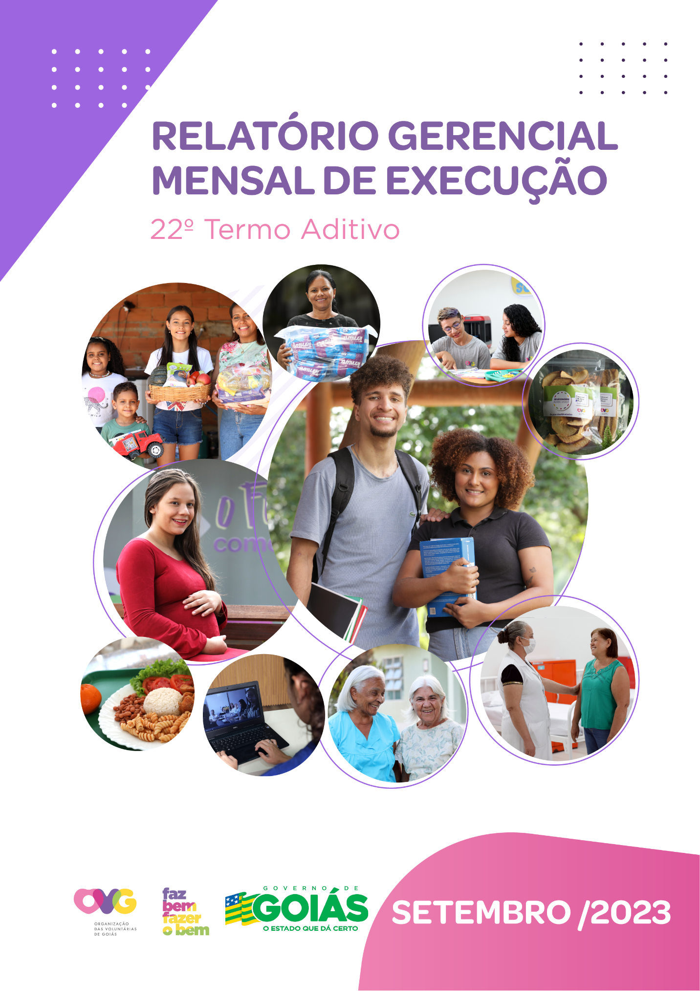

REFERENCIAIS ESTRATÉGICOS

NEGÓCIO
Atuar como agente de transformação social nas vulnerabilidades e desproteções sociais das pessoas.

MISSÃO
Promover com excelência a assistência social e a cultura do voluntariado e das parcerias sociais.

VISÃO
Ser, até 2025, uma Organização Social reconhecida nacionalmente pelo fortalecimento do voluntariado e pela excelência na prestação de serviços de assistência social.

VALORES
Ética;
Respeito;
Justiça Social;
Transparência;
Responsabilidade Social;
Solidariedade;
Cidadania;
Sustentabilidade;
Diversidade.
RELATÓRIO GERENCIAL MENSAL DE EXECUÇÃO - 22º Termo Aditivo
MÊS DE REFERÊNCIA: SETEMBRO / 2023
OPERACIONALIZAÇÃO DAS AÇÕES DE PROTEÇÃO SOCIAL

ÍNDICE

PLANO DE TRABALHO - EIXO 1: PROGRAMA DE PROTEÇÃO SOCIAL AO IDOSO 8
1. INDICADORES ESTATÍSTICOS QUE PERMITAM AVALIAÇÃO QUANTITATIVA E QUALITATIVA DO DESEMPENHO E DO CUMPRIMENTO DAS METAS PACTUADAS (P.1 RN nº 013/2017 - TCE-GO) 8
2. MEDIDAS IMPLEMENTADAS COM VISTAS AO SANEAMENTO DE EVENTUAIS DISFUNÇÕES ESTRUTURAIS QUE PREJUDICARAM OU INVIABILIZARAM O ALCANCE DAS METAS FIXADAS (P.4 RN nº 013/2017 - TCE-GO) 9
3. EXECUÇÃO DOS PROGRAMAS DE TRABALHO PROPOSTOS, COM ESCLARECIMENTOS, SE FOR O CASO, SOBRE AS CAUSAS QUE INVIABILIZARAM O PLENO CUMPRIMENTO DAS METAS ESTABELECIDAS (P.2 RN nº 013/2017 - TCE-GO) 10
4. INDICADORES DE GESTÃO QUE PERMITAM AFERIR A EFICIÊNCIA, EFICÁCIA, ECONOMICIDADE, QUALIDADE E PRODUTIVIDADE DA ATUAÇÃO DA ENTIDADE, LEVANDO-SE EM CONTA OS RESULTADOS QUANTITATIVOS E QUALITATIVOS ALCANÇADOS PELA INSTITUIÇÃO (p.3 RN nº 013/2017 - TCE-GO) 26
ANEXO - FOTOS E LEGENDAS DE AÇÕES REALIZADAS NO MÊS DE REFERÊNCIA 26
PLANO DE TRABALHO - EIXO 2: PROGRAMA PROTEÇÃO SOCIAL AO ADOLESCENTE E JOVEM E INTEGRAÇÃO AO MUNDO DO TRABALHO - CENTRO DA JUVENTUDE TECENDO O FUTURO (CJTF): PROGRAMA JUVENTUDE TECENDO O FUTURO (PJTF) 29
1. INDICADORES ESTATÍSTICOS QUE PERMITAM AVALIAÇÃO QUANTITATIVA E QUALITATIVA DO DESEMPENHO E DO CUMPRIMENTO DAS METAS PACTUADAS (P.1 RN nº 013/2017 - TCE-GO) 29
2. MEDIDAS IMPLEMENTADAS COM VISTAS AO SANEAMENTO DE EVENTUAIS DISFUNÇÕES ESTRUTURAIS QUE PREJUDICARAM OU INVIABILIZARAM O ALCANCE DAS METAS FIXADAS (P.4 RN nº 013/2017 - TCE-GO) 29
3. EXECUÇÃO DOS PROGRAMAS DE TRABALHO PROPOSTOS, COM ESCLARECIMENTOS, SE FOR O CASO, SOBRE AS CAUSAS QUE INVIABILIZARAM O PLENO CUMPRIMENTO DAS METAS ESTABELECIDAS (P.2 RN nº 013/2017 - TCE-GO) 29
4. INDICADORES DE GESTÃO QUE PERMITAM AFERIR A EFICIÊNCIA, EFICÁCIA, ECONOMICIDADE, QUALIDADE E PRODUTIVIDADE DA ATUAÇÃO DA ENTIDADE, LEVANDO-SE EM CONTA OS RESULTADOS QUANTITATIVOS E QUALITATIVOS ALCANÇADOS PELA INSTITUIÇÃO (p.3 RN nº 013/2017 - TCE-GO) 34
ANEXO - FOTOS E LEGENDAS DE AÇÕES REALIZADAS NO MÊS DE REFERÊNCIA 34
PLANO DE TRABALHO - EIXO 2: PROGRAMA PROTEÇÃO SOCIAL AO ADOLESCENTE E JOVEM e INTEGRAÇÃO AO MUNDO DO TRABALHO - CENTRO DA JUVENTUDE TECENDO O FUTURO (CFJT): PROGRAMA MENINAS DE LUZ (PML) 36
1. INDICADORES ESTATÍSTICOS QUE PERMITAM AVALIAÇÃO QUANTITATIVA E QUALITATIVA DO DESEMPENHO E DO CUMPRIMENTO DAS METAS PACTUADAS (P.1 RN nº 013/2017 - TCE-GO) 36
2. MEDIDAS IMPLEMENTADAS COM VISTAS AO SANEAMENTO DE EVENTUAIS DISFUNÇÕES ESTRUTURAIS QUE PREJUDICARAM OU INVIABILIZARAM O ALCANCE DAS METAS FIXADAS (P.4 RN nº 013/2017 - TCE-GO) 36
3. EXECUÇÃO DOS PROGRAMAS DE TRABALHO PROPOSTOS, COM ESCLARECIMENTOS, SE FOR O CASO, SOBRE AS CAUSAS QUE INVIABILIZARAM O PLENO CUMPRIMENTO DAS METAS ESTABELECIDAS (P.2 RN nº 013/2017 - TCE-GO) 36
4. INDICADORES DE GESTÃO QUE PERMITAM AFERIR A EFICIÊNCIA, EFICÁCIA, ECONOMICIDADE, QUALIDADE E PRODUTIVIDADE DA ATUAÇÃO DA ENTIDADE, LEVANDO-SE EM CONTA OS RESULTADOS QUANTITATIVOS E QUALITATIVOS ALCANÇADOS PELA INSTITUIÇÃO (p.3 RN nº 013/2017 - TCE-GO) 40
ANEXO - FOTOS E LEGENDAS DE AÇÕES REALIZADAS NO MÊS DE REFERÊNCIA 41
PLANO DE TRABALHO - EIXO 2: PROGRAMA PROTEÇÃO SOCIAL AO ADOLESCENTE E JOVEM e INTEGRAÇÃO AO MUNDO DO TRABALHO - PROGRAMA UNIVERSITÁRIO DO BEM (PROBEM) 43
1. INDICADORES ESTATÍSTICOS QUE PERMITAM AVALIAÇÃO QUANTITATIVA E QUALITATIVA DO DESEMPENHO E DO CUMPRIMENTO DAS METAS PACTUADAS (P.1 RN nº 013/2017 - TCE-GO) 43
2. MEDIDAS IMPLEMENTADAS COM VISTAS AO SANEAMENTO DE EVENTUAIS DISFUNÇÕES ESTRUTURAIS QUE PREJUDICARAM OU INVIABILIZARAM O ALCANCE DAS METAS FIXADAS (P.4 RN nº 013/2017 - TCE-GO) 43
3. EXECUÇÃO DOS PROGRAMAS DE TRABALHO PROPOSTOS, COM ESCLARECIMENTOS, SE FOR O CASO, SOBRE AS CAUSAS QUE INVIABILIZARAM O PLENO CUMPRIMENTO DAS METAS ESTABELECIDAS (P.2 RN nº 013/2017 - TCE-GO) 43
4. INDICADORES DE GESTÃO QUE PERMITAM AFERIR A EFICIÊNCIA, EFICÁCIA, ECONOMICIDADE, QUALIDADE E PRODUTIVIDADE DA ATUAÇÃO DA ENTIDADE, LEVANDO-SE EM CONTA OS RESULTADOS QUANTITATIVOS E QUALITATIVOS ALCANÇADOS PELA INSTITUIÇÃO (p.3 RN nº 013/2017 - TCE-GO) 48
ANEXO - FOTOS E LEGENDAS DE AÇÕES REALIZADAS NO MÊS DE REFERÊNCIA 48
PLANO DE TRABALHO - EIXO 2: PROGRAMA PROTEÇÃO SOCIAL AO ADOLESCENTE E JOVEM E INTEGRAÇÃO AO MUNDO DO TRABALHO - PROGRAMA JOVENS TALENTOS 50
1. INDICADORES ESTATÍSTICOS QUE PERMITAM AVALIAÇÃO QUANTITATIVA E QUALITATIVA DO DESEMPENHO E DO CUMPRIMENTO DAS METAS PACTUADAS (P.1 RN nº 013/2017 - TCE-GO) 50
2. MEDIDAS IMPLEMENTADAS COM VISTAS AO SANEAMENTO DE EVENTUAIS DISFUNÇÕES ESTRUTURAIS QUE PREJUDICARAM OU INVIABILIZARAM O ALCANCE DAS METAS FIXADAS (P.4 RN nº 013/2017 - TCE-GO) 50
3. EXECUÇÃO DOS PROGRAMAS DE TRABALHO PROPOSTOS, COM ESCLARECIMENTOS, SE FOR O CASO, SOBRE AS CAUSAS QUE INVIABILIZARAM O PLENO CUMPRIMENTO DAS METAS ESTABELECIDAS (P.2 RN nº 013/2017 - TCE-GO) 50
4. INDICADORES DE GESTÃO QUE PERMITAM AFERIR A EFICIÊNCIA, EFICÁCIA, ECONOMICIDADE, QUALIDADE E PRODUTIVIDADE DA ATUAÇÃO DA ENTIDADE, LEVANDO-SE EM CONTA OS RESULTADOS QUANTITATIVOS E QUALITATIVOS ALCANÇADOS PELA INSTITUIÇÃO (p.3 RN nº 013/2017 - TCE-GO) 53
ANEXO - FOTOS E LEGENDAS DE AÇÕES REALIZADAS NO MÊS DE REFERÊNCIA 53
PLANO DE TRABALHO - EIXO 3: PROTEÇÃO SOCIAL ÀS FAMÍLIAS E INDIVÍDUOS EM SITUAÇÃO DE VULNERABILIDADE SOCIAL - GERÊNCIA DE ENFRENTAMENTO ÀS DESPROTEÇÕES SOCIAIS (GEDS) 55
1. INDICADORES ESTATÍSTICOS QUE PERMITAM AVALIAÇÃO QUANTITATIVA E QUALITATIVA DO DESEMPENHO E DO CUMPRIMENTO DAS METAS PACTUADAS (P.1 RN nº 013/2017 - TCE-GO) 55
2. MEDIDAS IMPLEMENTADAS COM VISTAS AO SANEAMENTO DE EVENTUAIS DISFUNÇÕES ESTRUTURAIS QUE PREJUDICARAM OU INVIABILIZARAM O ALCANCE DAS METAS FIXADAS (P.4 RN nº 013/2017 - TCE-GO) 55
3. EXECUÇÃO DOS PROGRAMAS DE TRABALHO PROPOSTOS, COM ESCLARECIMENTOS, SE FOR O CASO, SOBRE AS CAUSAS QUE INVIABILIZARAM O PLENO CUMPRIMENTO DAS METAS ESTABELECIDAS (P.2 RN nº 013/2017 - TCE-GO) 55
4. INDICADORES DE GESTÃO QUE PERMITAM AFERIR A EFICIÊNCIA, EFICÁCIA, ECONOMICIDADE, QUALIDADE E PRODUTIVIDADE DA ATUAÇÃO DA ENTIDADE, LEVANDO-SE EM CONTA OS RESULTADOS QUANTITATIVOS E QUALITATIVOS ALCANÇADOS PELA INSTITUIÇÃO (p.3 RN nº 013/2017 - TCE-GO) 56
ANEXO - FOTOS E LEGENDAS DE AÇÕES REALIZADAS NO MÊS DE REFERÊNCIA 57
PLANO DE TRABALHO - EIXO 3: PROTEÇÃO SOCIAL ÀS FAMÍLIAS E INDIVÍDUOS EM SITUAÇÃO DE VULNERABILIDADE SOCIAL - GERÊNCIA DE BENEFÍCIOS SOCIAIS (GBS) 58
1. INDICADORES ESTATÍSTICOS QUE PERMITAM AVALIAÇÃO QUANTITATIVA E QUALITATIVA DO DESEMPENHO E DO CUMPRIMENTO DAS METAS PACTUADAS (P.1 RN nº 013/2017 - TCE-GO) 58
2. MEDIDAS IMPLEMENTADAS COM VISTAS AO SANEAMENTO DE EVENTUAIS DISFUNÇÕES ESTRUTURAIS QUE PREJUDICARAM OU INVIABILIZARAM O ALCANCE DAS METAS FIXADAS (P.4 RN nº 013/2017 - TCE-GO) 58
3. EXECUÇÃO DOS PROGRAMAS DE TRABALHO PROPOSTOS, COM ESCLARECIMENTOS, SE FOR O CASO, SOBRE AS CAUSAS QUE INVIABILIZARAM O PLENO CUMPRIMENTO DAS METAS ESTABELECIDAS (P.2 RN nº 013/2017 - TCE-GO) 58
4. INDICADORES DE GESTÃO QUE PERMITAM AFERIR A EFICIÊNCIA, EFICÁCIA, ECONOMICIDADE, QUALIDADE E PRODUTIVIDADE DA ATUAÇÃO DA ENTIDADE, LEVANDO-SE EM CONTA OS RESULTADOS QUANTITATIVOS E QUALITATIVOS ALCANÇADOS PELA INSTITUIÇÃO (p.3 RN nº 013/2017 - TCE-GO) 59
ANEXO - FOTOS E LEGENDAS DE AÇÕES REALIZADAS NO MÊS DE REFERÊNCIA 60
PLANO DE TRABALHO - EIXO 3: PROTEÇÃO SOCIAL ÀS FAMÍLIAS E INDIVÍDUOS EM SITUAÇÃO DE VULNERABILIDADE SOCIAL - CASA DO INTERIOR DE GOIÁS (CIGO) 62
1. INDICADORES ESTATÍSTICOS QUE PERMITAM AVALIAÇÃO QUANTITATIVA E QUALITATIVA DO DESEMPENHO E DO CUMPRIMENTO DAS METAS PACTUADAS (P.1 RN nº 013/2017 – TCE-GO) 62
2. MEDIDAS IMPLEMENTADAS COM VISTAS AO SANEAMENTO DE EVENTUAIS DISFUNÇÕES ESTRUTURAIS QUE PREJUDICARAM OU INVIABILIZARAM O ALCANCE DAS METAS FIXADAS (P.4 RN nº 013/2017 – TCE-GO) 62
3. EXECUÇÃO DOS PROGRAMAS DE TRABALHO PROPOSTOS, COM ESCLARECIMENTOS, SE FOR O CASO, SOBRE AS CAUSAS QUE INVIABILIZARAM O PLENO CUMPRIMENTO DAS METAS ESTABELECIDAS (P.2 RN nº 013/2017 – TCE-GO) 62
4. INDICADORES DE GESTÃO QUE PERMITAM AFERIR A EFICIÊNCIA, EFICÁCIA, ECONOMICIDADE, QUALIDADE E PRODUTIVIDADE DA ATUAÇÃO DA ENTIDADE, LEVANDO-SE EM CONTA OS RESULTADOS QUANTITATIVOS E QUALITATIVOS ALCANÇADOS PELA INSTITUIÇÃO (p.3 RN nº 013/2017 – TCE-GO) 66
ANEXO – FOTOS E LEGENDAS DE AÇÕES REALIZADAS NO MÊS DE REFERÊNCIA 66
PLANO DE TRABALHO - EIXO 3: PROTEÇÃO SOCIAL ÀS FAMÍLIAS E INDIVÍDUOS EM SITUAÇÃO DE VULNERABILIDADE SOCIAL - PROGRAMA RESTAURANTE DO BEM (RB) 67
1. INDICADORES ESTATÍSTICOS QUE PERMITAM AVALIAÇÃO QUANTITATIVA E QUALITATIVA DO DESEMPENHO E DO CUMPRIMENTO DAS METAS PACTUADAS (P.1 RN nº 013/2017 - TCE-GO) 67
2. MEDIDAS IMPLEMENTADAS COM VISTAS AO SANEAMENTO DE EVENTUAIS DISFUNÇÕES ESTRUTURAIS QUE PREJUDICARAM OU INVIABILIZARAM O ALCANCE DAS METAS FIXADAS (P.4 RN nº 013/2017 - TCE-GO) 67
3. EXECUÇÃO DOS PROGRAMAS DE TRABALHO PROPOSTOS, COM ESCLARECIMENTOS, SE FOR O CASO, SOBRE AS CAUSAS QUE INVIABILIZARAM O PLENO CUMPRIMENTO DAS METAS ESTABELECIDAS (P.2 RN nº 013/2017 - TCE-GO) 67
4. INDICADORES DE GESTÃO QUE PERMITAM AFERIR A EFICIÊNCIA, EFICÁCIA, ECONOMICIDADE, QUALIDADE E PRODUTIVIDADE DA ATUAÇÃO DA ENTIDADE, LEVANDO-SE EM CONTA OS RESULTADOS QUANTITATIVOS E QUALITATIVOS ALCANÇADOS PELA INSTITUIÇÃO (p.3 RN nº 013/2017 - TCE-GO) 70
ANEXO - FOTOS E LEGENDAS DE AÇÕES REALIZADAS NO MÊS DE REFERÊNCIA 70
PLANO DE TRABALHO - EIXO 3: PROTEÇÃO SOCIAL ÀS FAMÍLIAS E INDIVÍDUOS EM SITUAÇÃO DE VULNERABILIDADE SOCIAL - PROGRAMA BANCO DE ALIMENTOS (BA) 72
1. INDICADORES ESTATÍSTICOS QUE PERMITAM AVALIAÇÃO QUANTITATIVA E QUALITATIVA DO DESEMPENHO E DO CUMPRIMENTO DAS METAS PACTUADAS (P.1 RN nº 013/2017 - TCE-GO) 72
2. MEDIDAS IMPLEMENTADAS COM VISTAS AO SANEAMENTO DE EVENTUAIS DISFUNÇÕES ESTRUTURAIS QUE PREJUDICARAM OU INVIABILIZARAM O ALCANCE DAS METAS FIXADAS (P.4 RN nº 013/2017 - TCE-GO) 72
3. EXECUÇÃO DOS PROGRAMAS DE TRABALHO PROPOSTOS, COM ESCLARECIMENTOS, SE FOR O CASO, SOBRE AS CAUSAS QUE INVIABILIZARAM O PLENO CUMPRIMENTO DAS METAS ESTABELECIDAS (P.2 RN nº 013/2017 - TCE-GO) 72
4. INDICADORES DE GESTÃO QUE PERMITAM AFERIR A EFICIÊNCIA, EFICÁCIA, ECONOMICIDADE, QUALIDADE E PRODUTIVIDADE DA ATUAÇÃO DA ENTIDADE, LEVANDO-SE EM CONTA OS RESULTADOS QUANTITATIVOS E QUALITATIVOS ALCANÇADOS PELA INSTITUIÇÃO (p.3 RN nº 013/2017 - TCE-GO) 76
ANEXO - FOTOS E LEGENDAS DE AÇÕES REALIZADAS NO MÊS DE REFERÊNCIA 76
PLANO DE TRABALHO - EIXO 4: REDE DE VOLUNTARIADO, INVESTIMENTO E PARCERIAS SOCIAIS - GERÊNCIA DE BENEFÍCIOS SOCIAIS (GBS): ENTIDADES SOCIAIS 78
1. INDICADORES ESTATÍSTICOS QUE PERMITAM AVALIAÇÃO QUANTITATIVA E QUALITATIVA DO DESEMPENHO E DO CUMPRIMENTO DAS METAS PACTUADAS (P.1 RN nº 013/2017 - TCE-GO) 78
2. MEDIDAS IMPLEMENTADAS COM VISTAS AO SANEAMENTO DE EVENTUAIS DISFUNÇÕES ESTRUTURAIS QUE PREJUDICARAM OU INVIABILIZARAM O ALCANCE DAS METAS FIXADAS (P.4 RN nº 013/2017 - TCE-GO) 78
3. EXECUÇÃO DOS PROGRAMAS DE TRABALHO PROPOSTOS, COM ESCLARECIMENTOS, SE FOR O CASO, SOBRE AS CAUSAS QUE INVIABILIZARAM O PLENO CUMPRIMENTO DAS METAS ESTABELECIDAS (P.2 RN nº 013/2017 - TCE-GO) 78
4. INDICADORES DE GESTÃO QUE PERMITAM AFERIR A EFICIÊNCIA, EFICÁCIA, ECONOMICIDADE, QUALIDADE E PRODUTIVIDADE DA ATUAÇÃO DA ENTIDADE, LEVANDO-SE EM CONTA OS RESULTADOS QUANTITATIVOS E QUALITATIVOS ALCANÇADOS PELA INSTITUIÇÃO (p.3 RN nº 013/2017 - TCE-GO) 78
ANEXO - FOTOS E LEGENDAS DE AÇÕES REALIZADAS NO MÊS DE REFERÊNCIA 79
PLANO DE TRABALHO - EIXO 4: REDE DE VOLUNTARIADO, INVESTIMENTO E PARCERIAS SOCIAIS - GERÊNCIA DE VOLUNTARIADO E PARCERIAS SOCIAIS (GVPS) 80
1. INDICADORES ESTATÍSTICOS QUE PERMITAM AVALIAÇÃO QUANTITATIVA E QUALITATIVA DO DESEMPENHO E DO CUMPRIMENTO DAS METAS PACTUADAS (P.1 RN nº 013/2017 - TCE-GO) 80
2. MEDIDAS IMPLEMENTADAS COM VISTAS AO SANEAMENTO DE EVENTUAIS DISFUNÇÕES ESTRUTURAIS QUE PREJUDICARAM OU INVIABILIZARAM O ALCANCE DAS METAS FIXADAS (P.4 RN nº 013/2017 - TCE-GO) 80
3. EXECUÇÃO DOS PROGRAMAS DE TRABALHO PROPOSTOS, COM ESCLARECIMENTOS, SE FOR O CASO, SOBRE AS CAUSAS QUE INVIABILIZARAM O PLENO CUMPRIMENTO DAS METAS ESTABELECIDAS (P.2 RN nº 013/2017 - TCE-GO) 80
4. INDICADORES DE GESTÃO QUE PERMITAM AFERIR A EFICIÊNCIA, EFICÁCIA, ECONOMICIDADE, QUALIDADE E PRODUTIVIDADE DA ATUAÇÃO DA ENTIDADE, LEVANDO-SE EM CONTA OS RESULTADOS QUANTITATIVOS E QUALITATIVOS ALCANÇADOS PELA INSTITUIÇÃO (p.3 RN nº 013/2017 - TCE-GO) 81
ANEXO - FOTOS E LEGENDAS DE AÇÕES REALIZADAS NO MÊS DE REFERÊNCIA 82
PLANO DE TRABALHO - EIXO 4: REDE DE VOLUNTARIADO, INVESTIMENTO E PARCERIAS SOCIAIS - GERÊNCIA DE GESTÃO E AVALIAÇÃO (GGSA) 83
1. INDICADORES ESTATÍSTICOS QUE PERMITAM AVALIAÇÃO QUANTITATIVA E QUALITATIVA DO DESEMPENHO E DO CUMPRIMENTO DAS METAS PACTUADAS (P.1 RN nº 013/2017 - TCE-GO) 83
2. MEDIDAS IMPLEMENTADAS COM VISTAS AO SANEAMENTO DE EVENTUAIS DISFUNÇÕES ESTRUTURAIS QUE PREJUDICARAM OU INVIABILIZARAM O ALCANCE DAS METAS FIXADAS (P.4 RN nº 013/2017 - TCE-GO) 83
3. EXECUÇÃO DOS PROGRAMAS DE TRABALHO PROPOSTOS, COM ESCLARECIMENTOS, SE FOR O CASO, SOBRE AS CAUSAS QUE INVIABILIZARAM O PLENO CUMPRIMENTO DAS METAS ESTABELECIDAS (P.2 RN nº 013/2017 - TCE-GO) 83
4. INDICADORES DE GESTÃO QUE PERMITAM AFERIR A EFICIÊNCIA, EFICÁCIA, ECONOMICIDADE, QUALIDADE E PRODUTIVIDADE DA ATUAÇÃO DA ENTIDADE, LEVANDO-SE EM CONTA OS RESULTADOS QUANTITATIVOS E QUALITATIVOS ALCANÇADOS PELA INSTITUIÇÃO (p.3 RN nº 013/2017 - TCE-GO) 85
ANEXO - FOTOS E LEGENDAS DE AÇÕES REALIZADAS NO MÊS DE REFERÊNCIA 85
PLANO DE TRABALHO - EIXO 4: REDE DE VOLUNTARIADO, INVESTIMENTO E PARCERIAS SOCIAIS - GERÊNCIA DE CERIMONIAL E EVENTOS (GCEV): CENTRO DE APOIO AO ROMEIRO E NATAL DO BEM 87
1. INDICADORES ESTATÍSTICOS QUE PERMITAM AVALIAÇÃO QUANTITATIVA E QUALITATIVA DO DESEMPENHO E DO CUMPRIMENTO DAS METAS PACTUADAS (P.1 RN nº 013/2017 - TCE-GO) 87
2. MEDIDAS IMPLEMENTADAS COM VISTAS AO SANEAMENTO DE EVENTUAIS DISFUNÇÕES ESTRUTURAIS QUE PREJUDICARAM OU INVIABILIZARAM O ALCANCE DAS METAS FIXADAS (P.4 RN nº 013/2017 - TCE-GO) 87
3. EXECUÇÃO DOS PROGRAMAS DE TRABALHO PROPOSTOS, COM ESCLARECIMENTOS, SE FOR O CASO, SOBRE AS CAUSAS QUE INVIABILIZARAM O PLENO CUMPRIMENTO DAS METAS ESTABELECIDAS (P.2 RN nº 013/2017 - TCE-GO) 88
4. INDICADORES DE GESTÃO QUE PERMITAM AFERIR A EFICIÊNCIA, EFICÁCIA, ECONOMICIDADE, QUALIDADE E PRODUTIVIDADE DA ATUAÇÃO DA ENTIDADE, LEVANDO-SE EM CONTA OS RESULTADOS QUANTITATIVOS E QUALITATIVOS ALCANÇADOS PELA INSTITUIÇÃO (p.3 RN nº 013/2017 - TCE-GO) 88

ORGANIZAÇÃO DAS VOLUNTÁRIAS DE GOIÁS
RELATÓRIO GERENCIAL MENSAL DE EXECUÇÃO - 22º Termo Aditivo
CENTRO DE IDOSOS SAGRADA FAMILIA - CISF
CENTRO DE IDOSOS VILA VIDA - CIVV
ESPAÇO BEM VIVER I - EBV I
ESPAÇO BEM VIVER II - EBV II

PLANO DE TRABALHO - EIXO 1: PROGRAMA DE PROTEÇÃO SOCIAL AO IDOSO
MÊS DE REFERÊNCIA: SETEMBRO / 2023
OPERACIONALIZAÇÃO DAS AÇÕES DE PROTEÇÃO SOCIAL

1. INDICADORES ESTATÍSTICOS QUE PERMITAM AVALIAÇÃO QUANTITATIVA E QUALITATIVA DO DESEMPENHO E DO CUMPRIMENTO DAS METAS PACTUADAS (P.1 RN nº 013/2017 - TCE-GO)
PROTEÇÃO SOCIAL BÁSICA
SERVIÇO DE CONVIVÊNCIA E FORTALECIMENTO DE VÍNCULOS
UNIDADE EXECUTORA | ESPECIFICAÇÃO | METAS FÍSICAS
 |  | Prevista | Realizada
CENTRO DE IDOSOS SAGRADA FAMÍLIA - CISF | Número idosos atendidos/mês | 300 | 328
CENTRO DE IDOSOS VILA VIDA - CIVV | Número idosos atendidos/mês | 500 | 249
ESPAÇO BEM VIVER I - EBV I | Número idosos atendidos/mês | 270 | 285
ESPAÇO BEM VIVER II - EBV II | Número idosos atendidos/mês | 280 | 271
PROTEÇÃO ESPECIAL DE MÉDIA COMPLEXIDADE
CENTRO DIA
UNIDADE EXECUTORA | ESPECIFICAÇÃO | METAS FÍSICAS
 |  | Prevista | Realizada
CENTRO DE IDOSOS SAGRADA FAMÍLIA - CISF | Número idosos atendidos/mês | 30 | 30
PROTEÇÃO SOCIAL ESPECIAL DE ALTA COMPLEXIDADE
INSTITUIÇÃO DE LONGA PERMANÊNCIA PARA IDOSOS - ILPI ASILAR
UNIDADE EXECUTORA | ESPECIFICAÇÃO | METAS FÍSICAS
 |  | Prevista | Realizada
CENTRO DE IDOSOS SAGRADA FAMÍLIA - CISF | Número idosos moradores/mês | 66 | 67
PROTEÇÃO SOCIAL ESPECIAL ALTA COMPLEXIDADE - CASA LAR
UNIDADE EXECUTORA | ESPECIFICAÇÃO | METAS FÍSICAS
 |  | Prevista | Realizada
CENTRO DE IDOSOS SAGRADA FAMÍLIA - CISF | Número idosos moradores/mês | 25 | 25
CENTRO DE IDOSOS VILA VIDA - CIVV | Número idosos moradores/mês | 29 | 29

2. MEDIDAS IMPLEMENTADAS COM VISTAS AO SANEAMENTO DE EVENTUAIS DISFUNÇÕES ESTRUTURAIS QUE PREJUDICARAM OU INVIABILIZARAM O ALCANCE DAS METAS FIXADAS (P.4 RN nº 013/2017 - TCE-GO)
PROTEÇÃO SOCIAL BÁSICA - SERVIÇO DE CONVIVÊNCIA E FORTALECIMENTO DE VÍNCULOS (SCFV)
Causa: No mês de setembro, as metas do CISF e EBV I foram alcançadas. Já o Espaço Bem Viver II, alcançou 97%, em função da ausência de 9 usuárias, que estavam em um passeio de excursão, e o Centro de Idosos Vila Vida (CIVV), alcançou 50% da meta, impactada pela redução temporária das turmas de hidroginástica e treinamento funcional, ocasionadas pela vaga em aberto do profissional de Educação Física.
Medidas implementadas/a implementar: Destacamos que, em relação ao CIVV, está em andamento a contratação de um novo profissional de Educação Física, iniciada em agosto, com previsão de finalização para novembro. Assim, a equipe tem buscado ofertar novas turmas de outras atividades e realizar atividades de busca ativa de pessoas idosas visando alcançar a meta. Já em relação ao EBV II, a equipe adotou como estratégias realizar um trabalho de conscientização com os usuários sobre suas faltas e a busca ativa de pessoas idosas visando maior participação nas atividades e o alcance a meta.
Prazo para tratar a causa: EBV II - Outubro / 2023; CIVV - Dezembro / 2023.
PROTEÇÃO ESPECIAL DE MÉDIA COMPLEXIDADE - CENTRO DIA
Causa: A meta foi alcançada no mês de setembro.
Medidas implementadas/a implementar: Como a meta foi alcançada, não há medidas saneadoras a serem implementadas.
Prazo para tratar a causa: Não há prazo.
PROTEÇÃO SOCIAL ESPECIAL DE ALTA COMPLEXIDADE - INSTITUIÇÃO DE LONGA PERMANÊNCIA PARA IDOSOS - ILPI
Causa: A meta foi alcançada no mês de setembro.
Medidas implementadas/a implementar: Como a meta foi alcançada, não há medidas saneadoras a serem implementadas.
Prazo para tratar a causa: Não há prazo.
PROTEÇÃO SOCIAL ESPECIAL ALTA COMPLEXIDADE - CASA LAR
Causa: A meta foi alcançada no Centro de Idosos Vila Vida (CIVV), embora tenha fechado o mês com a transferência temporária de uma idosa para a ILPI, visando o reestabelecimento de sua saúde a partir de cuidados médicos e da enfermagem. Por sua vez, o Centro de Idosos Sagrada Família (CISF) também alcançou a meta, graças ao preenchimento da vaga que estava em aberto, resultando no acolhimento de mais uma moradora para a unidade.
Medidas implementadas/a implementar: Como as metas foram alcançadas, não há medidas saneadoras a serem implementadas.
Prazo para tratar a causa: Não há prazo.

3. EXECUÇÃO DOS PROGRAMAS DE TRABALHO PROPOSTOS, COM ESCLARECIMENTOS, SE FOR O CASO, SOBRE AS CAUSAS QUE INVIABILIZARAM O PLENO CUMPRIMENTO DAS METAS ESTABELECIDAS (P.2 RN nº 013/2017 - TCE-GO)
PROTEÇÃO SOCIAL BÁSICA - SERVIÇO DE CONVIVÊNCIA E FORTALECIMENTO DE VÍNCULOS (SCFV): Ofertado pelas unidades Centro de Idosos Sagrada Família (CISF), Centro de Idosos Vila Vida (CIVV), Espaço Bem Viver I (EBV I) e Espaço Bem Viver II (EBV II), o serviço tem por objetivo cessar e/ou prevenir as situações de risco e vulnerabilidade social e familiar que podem atingir a pessoa idosa. A partir disto, as ações desenvolvidas ao longo do mês visam contribuir para o processo de envelhecimento ativo, saudável e autônomo, por meio da oferta de atividades promotoras de qualidade de vida e saúde, estimulando a independência funcional da pessoa idosa e seu fortalecimento de vínculos familiares.

O SCFV tem colaborado com as pessoas idosas atendidas, promovendo a redução de isolamento social e de abrigamento institucional e, consequentemente, mantendo-os mais ativos, com capacidade funcional, autonomia e com vínculos familiares fortalecidos. Nesta perspectiva, neste mês, foram desenvolvidas as seguintes atividades:

Tabela 1: Serviços Realizados nos SCFV

Serviços Oferecidos | Pessoas idosas atendidas
Acompanhamento do Serviço Social | 901

Acompanhamento Psicossocial | 460
Serviços Oferecidos | Quantidade de atendimentos
Atividades Socioeducativas/Socioculturais | 2.097
Atividades de Inclusão Digital | 753
Atividades Físicas | 4.827
Outros Serviços | Quantidade
Alimentação (*) | 6.495 lanches/refeições
Benefícios ofertados pela OVG | 226 Mix do Bem (un.)

(*) Quantidade referente aos lanches servidos diariamente e aos almoços realizados em datas comemorativas.

Atividades de Acompanhamento do Serviço Social
A equipe do Serviço Social tem executado o acompanhamento dos usuários no ingresso e permanência nas atividades oferecidas, sendo responsável por mapear o perfil socioeconômico e familiar e, a partir disso, desenvolver propostas de trabalho para possíveis resoluções, através das ações executadas ao longo do mês, conforme detalhadas abaixo:

- Acolhimento de 15 pessoas cadastradas, que passaram a frequentar as atividades oferecidas nas unidades;
- Escuta ativa de 551 pessoas atendidas individualmente;
- Articulação em rede: O Serviço Social continuou intensificando as articulações em rede visando a garantia de direitos dos frequentadores da OVG com CRAS, Ministério Público, bancos e instituições que compõem a Rede de Saúde;
- Levantamento do perfil socioeconômico e outros critérios para acolhimento;
- 02 visitas domiciliares;
- Acompanhamento e repasse de orientações para familiares dos beneficiários;
- Desligamentos de 51 beneficiários, devido à dificuldade de frequentar as atividades pela distância da residência dos usuários às unidades. Nestes casos, foram sugeridas unidades mais próximas a eles;
- Repasse de orientações sobre as normas internas e acessos aos direitos garantidos por meio das políticas públicas vigentes;
- Atualizações de cadastros no Sistema de Gestão Integrada (SGI/OVG).

Tabela 2: Atividades de Acompanhamento do Serviço Social

Atividades de Acompanhamento  do Serviço Social | CISF | CIVV | EBV I | EBV II | Total
Pessoas Idosas Atendidas | 328 | 103 | 284 | 186 | 901
Famílias Atendidas | 5 | 3 | 6 | 2 | 16

Deste trabalho, durante os atendimentos, foram identificados 80 frequentadores em situação de vulnerabilidade social nas unidades EBV I, EBV II e CIVV, sendo encaminhadas para receber o Mix do Bem, repassados pelo Programa Banco de Alimentos, totalizando 226 unidades doadas, a fim de garantir uma alimentação saudável e nutritiva e melhor a qualidade de vida e longevidade aos beneficiários.

Atividades de Acompanhamento Psicossocial
Esse acompanhamento é realizado pelos Psicólogos, através de ações preventivas, educativas e de apoio às pessoas idosas e a seus familiares, com o objetivo de promover a convivência, os sentimentos de pertencimento ao grupo e de valorização, colaborando para a construção e aumento da autoestima; e atendimento de familiares por meio da extensão de algumas atividades à família, com o intuito de fortalecer os vínculos familiares. A partir disto, foram trabalhadas as seguintes técnicas e ofertadas atividades individuais e em grupo:

- 02 visitas domiciliares;
- Escuta qualificada para 117 pessoas atendidas individualmente;
- Rodas de conversa e atendimento em grupos psicoterapêuticos com 18 encontros, visando auxiliar, melhorar e confortar a finitude de vida;
- Atendimentos individuais e em grupo;
- Projetos psicossociais: Foi dada continuidade ao “Tá na mente tá no corpo”; “Rememorando”; e realizados grupos psicossociais com reuniões semanais.

Tabela 3: Atividades de Acompanhamento Psicossocial

Atividades de Acompanhamento Psicossocial | CISF | CIVV | EBV I | EBV II | Total
Pessoas Idosas Atendidas | 177 | 31 | 127 | 125 | 460
Famílias atendidas | 5 | 4 | 1 | 1 | 11

Atividades Socioeducativas e Socioculturais
São realizadas com o intuito de estimular a ampliação e troca de culturas e vivências, desenvolver o pertencimento comunitário, fomentar a autonomia e o empoderamento através do desenvolvimento de potencialidades e habilidades que possam, como as artesanais, auxiliar e gerar aumento na renda familiar do beneficiário. Nesse sentido, as atividades contribuíram para a ampliação de conhecimentos sobre temas relacionados a saúde e autocuidado, garantia de direitos e acesso a políticas públicas e responsabilidade social, sendo executadas em uma perspectiva social, educativa e cultural, conforme descritas abaixo:

- Palestras e Rodas de Conversas: Foram realizados 14 encontros no total, sendo 03 palestras em alusão ao Dia Nacional de Conscientização da Doença de Alzheimer; 02 sobre Educação Nutricional; 02 sobre Os perigos da automedicação; 02 sobre Saúde sexual na terceira idade; 02 sobre Prevenção ao Suicídio, em menção ao “Setembro Amarelo”; 01 sobre A importância da doação de órgãos; 01 sobre os Direitos da pessoa idosa; e 01 sobre Autocuidado, Autoconhecimento e Autonomia;
- Eventos e Comemorações: Foram realizados 21 encontros, sendo 04 de comemorações aos aniversariantes (1 em cada unidade); 10 encontros das Manhãs de louvor e outra ação religiosa; 02 encontros festivos “Festa da Primavera”; e outras atividades como o encontro do Grupo Alegria, Voz e Violão, de qual uma moradora faz parte e promoveu uma manhã agradável e descontraída com muita música; atividades em alusão a Independência do Brasil; o Aulão sobre Compra on-line; a 3ª Edição da Feira de Empreendedorismo; e em comemoração ao Dia do Profissional de Educação Física, comemorado no dia 01/09/23;
- Atividades Artesanais: Foram desenvolvidos trabalhos manuais de bordados (vagonite, oitinho, ponto cruz, crochê, ponto livre e reto); fuxico; conserto de roupas e confecção de capas de almofadas; técnicas artesanais como decoupage, patchwork, colagem, pintura; e aproveitamento dessas atividades nas questões temáticas, como produzir enfeites e decoração para as unidades;
- Cozinha Terapêutica: Ocorreram 05 encontros nos quais foram preparadas as receitas de sorvete de bombom; Ratatouille; e biscoitos de queijo, com intuito de auxiliar na socialização, fortalecimento de vínculos, estímulos cognitivos e resgates das memórias afetivas;
- Atividades Culturais: Foram realizadas 03 atividades, sendo elas o Teatro da Primavera; e 02 sessões de cinema;
- Voluntários do Bem: Foram realizados 09 encontros desenvolvidos por 15 frequentadores voluntários do Centro de Convivência, que atuaram dobrando peças de enxovais, que são destinadas às gestantes atendidas pela OVG;
- Atividades Lúdicas: Foram realizados 20 encontros, onde foram desenvolvidas atividades de leitura; jogos socioeducativos; bingo; e pinturas.

Tabela 4: Atividades Socioeducativas e Socioculturais

Atividades Socioeducativas/Socioculturais |  | CISF | CIVV | EBVI | EBVII | Total
Palestras, Rodas de Conversa e Debates | Pessoas Idosas atendidas | 59 | 70 | 101 | 63 | 293
 | Nº de Grupos | 3 | 5 | 5 | 1 | 14
 | Nº de Participação/Frequência em Grupo | 120 | 97 | 134 | 63 | 414
Eventos e Comemorações | Pessoas Idosas atendidas | 81 | 48 | 179 | 217 | 525
 | Nº de Eventos | 3 | 4 | 7 | 7 | 21
Artesanato (atividades manuais) | Pessoas Idosas atendidas | 12 | 24 | 46 | 30 | 112
 | Nº de Participação/Frequência | 48 | 152 | 203 | 214 | 617
Cozinha Terapêutica | Pessoas Idosas atendidas | 51 | 5 | 12 | 11 | 79
 | Nº de Turmas | 2 | 1 | 1 | 1 | 5
 | Nº de Participação em turma | 51 | 5 | 12 | 11 | 79
Voluntariado | Pessoas Idosas atendidas | 0 | 8 | 0 | 7 | 15
 | Nº de Encontros | 0 | 1 | 0 | 8 | 9
Atividades Culturais (Cinema, música e teatro) | Pessoas Idosas atendidas | 51 | 0 | 14 | 30 | 95
 | Nº de Encontros | 1 | 0 | 1 | 1 | 3
 | Nº de Participação/Frequência | 51 | 0 | 14 | 30 | 95
Atividades Lúdicas (leitura, dinâmicas e jogos educativos) | Pessoas Idosas atendidas | 5 | 45 | 18 | 12 | 80
 | Nº de Atividades | 1 | 16 | 2 | 1 | 20
 | Nº de Participação/Frequência nas atividades | 5 | 312 | 23 | 12 | 352

Atividades de Inclusão Digital
As ações realizadas por instrutores visam garantir o direito da pessoa idosa ao conhecimento e ao acesso às ferramentas digitais, colaborando para o aumento da autonomia do usuário. Assim, foram trabalhadas as seguintes temáticas: manuseio do celular; pesquisas na internet; rede social e contato com familiares e amigos; digitação e configuração de teclado; uso de aplicativos; e jogos eletrônicos.

Tabela 5: Atividades de Inclusão Digital

Atividades de Inclusão Digital | CISF | CIVV | EBV I | EBV II | Total
Pessoas Idosas Atendidas | 54 | 66 | 75 | 42 | 237
Nº de Participação/Frequência | 289 | 105 | 185 | 174 | 753

Para a execução destas atividades, vale destacar o trabalho integrado com a Diretoria de Programas para a Juventude (DIJUV), que possibilitou, em mais este mês, a participação de bolsistas do PROBEM nas atividades de inclusão digital para a pessoa idosa, ofertadas no EBV I e CIVV.

Atividades Físicas
Desenvolvidas por educadores físicos e instrutores de dança com o objetivo de promover hábitos saudáveis, as atividades físicas auxiliam a evitar ou minimizar a perda da força e coordenação motora, corroborando para manter a autonomia da pessoa idosa, além de promover a convivência e momentos recreativos. Neste mês, foram ministrados exercícios físicos conforme a tabela a seguir:

Tabela 6: Atividades Físicas

Atividades Físicas |  | CISF | CIVV | EBVI | EBVII | Total
Pilates | Pessoas Idosas inscritas | 21 | 85 | 85 | 72 | 263
 | Nº de Atendimentos/Frequência | 97 | 422 | 141 | 360 | 1020
Hidroginástica | Pessoas Idosas inscritas | 295 | 0 | 199 | 165 | 659
 | Nº de Atendimentos/Frequência | 1.846 | 0 | 418 | 913 | 3177
Treinamento Funcional | Pessoas Idosas inscritas | 25 | 0 | 23 | 52 | 100
 | Nº de Atendimentos/Frequência | 136 | 0 | 73 | 240 | 449
Dança | Pessoas Idosas inscritas | 0 | 42 | 96 | 58 | 196
 | Nº de Atendimentos/Frequência | 0 | 82 | 76 | 23 | 181

SERVIÇO DE PROTEÇÃO SOCIAL ESPECIAL PARA PESSOA IDOSA - MÉDIA COMPLEXIDADE - MODALIDADE CENTRO DIA: Ofertado pelo Centro de Idosos Sagrada Família (CISF), é voltado à proteção social e atendimento de pessoas idosas acima dos 60 anos de idade, por meio do apoio e suporte às Atividades da Vida Diária (AVDs) no período diurno, proporcionando atividades físicas adaptadas, atenção integral ao usuário e a permanência da pessoa idosa com sua família. Assim, a equipe atua para que a pessoa idosa e seus familiares sejam incluídos em ações culturais, recreativas e festivas, com a proposta de fortalecer vínculos, proporcionar bem-estar e agregar o grupo familiar em todos os cuidados.

Partindo desta perspectiva, as atividades realizadas no Centro Dia resultam na redução de situações de isolamento social e de abrigamento institucional, na proteção social às famílias, diminuição da sobrecarga dos cuidadores/familiares advinda da prestação continuada de cuidados às pessoas com dependência e, consequentemente, na diminuição das violações de direitos e melhoria da qualidade de vida da pessoa idosa e da unidade familiar. Nesta perspectiva, foram desenvolvidas as seguintes atividades:

Tabela 7: Serviços realizados no Centro Dia

Serviços Oferecidos | Pessoas Idosas Atendidas
Acompanhamento Serviço Social | 30
Acompanhamento Psicossocial | 18
Serviços Oferecidos | Quantidade de Atendimentos
Atividades Socioeducativas/Socioculturais | 295
Atividades de Inclusão Digital | 19
Atividades Físicas | 270
Atividades de Promoção e Atenção à Saúde | 51
Outros Serviços | Quantidade
Alimentação (*) | 1.218 Refeições

(*) Quantidade relativa às 05 (cinco) refeições servidas diariamente: café da manhã; lanche; almoço; lanche; e jantar.

Atividades de Acompanhamento do Serviço Social
A equipe do Serviço Social tem executado o acompanhamento dos usuários diariamente com o intuito de prevenir e/ou reduzir violações de direitos e assegurar a convivência familiar e comunitária. Nesse sentido, o setor realizou atividades estratégicas que visam envolver as famílias e conscientizá-las do papel familiar, a fim de reduzir a evolução de abrigamento em ILPI e corroborar para a melhoria da qualidade de vida da pessoa idosa. Desta forma, o profissional da área é responsável por mapear o perfil socioeconômico e familiar, bem como realizar avaliação de acolhimento junto com a equipe multiprofissional, sendo executado ao longo do mês:

- Avaliação do perfil socioeconômico e acolhimento de 02 pessoas idosas que foram cadastradas e passaram a frequentar as atividades oferecidas;
- Escuta Ativa: Em atendimento aos 30 frequentadores do mês, utilizou a técnica de escuta ativa em 286 atendimentos individuais, interagindo e dando suporte conforme as limitações de cada um;
- Articulação em Rede: O Serviço Social continuou intensificando as articulações em rede visando a garantia de direitos dos frequentadores da OVG com o CRAS, Ministério Público, bancos e instituições que compõem a Rede de Saúde;
- Acompanhamento e repasse de orientações para 28 famílias;
- Repasse de orientações sobre as normas internas e acessos aos direitos garantidos por meio das políticas públicas vigentes;
- Atualizações de cadastros no Sistema de Gestão Integrada (SGI/OVG).

Tabela 8: Atividades de Acompanhamento do Serviço Social

Atividades de Acompanhamento do Serviço Social | Centro Dia
Pessoas Idosas Atendidas | 30
Famílias Atendidas | 28

Atividades de Acompanhamento Psicossocial
Esse acompanhamento é realizado pela equipe de Psicólogas, por meio de ações preventivas, educativas e de apoio às pessoas idosas e a seus familiares, com o objetivo de melhorar os estímulos cognitivos e a socialização, promover a convivência, o sentimento de pertencimento ao grupo e de valorização, colaborando na construção e/ou aumento da autoestima, estendendo algumas atividades às famílias, a fim de fortalecer os vínculos familiares. Assim, durante o mês, foram realizadas atividades em grupo e individuais, sendo elas:

- Escuta Qualificada: Em atendimento aos 18 idosos atendidos pela Psicologia no mês, utilizou a escuta qualificada nos 57 atendimentos individuais com interação e suporte conforme as limitações de cada um;
- Atendimento às famílias: Foram atendidas 15 famílias;
- Rodas de Conversas e Atendimentos em Grupos: Realizou 06 encontros, utilizando a técnica de grupos psicoterapêuticos que funcionaram como espaços importantes para auxiliar, melhorar e confortar temas sensíveis como a finitude da vida.

Tabela 9: Atividades de Acompanhamento Psicossocial

Atividades de Acompanhamento Psicossocial | Centro Dia
Pessoas Idosas Atendidas | 18
Famílias Atendidas | 15

Atividades Socioeducativas e Socioculturais
Essas atividades são desenvolvidas por meio da equipe técnica, com o intuito de estimular a ampliação e troca de culturas e vivências e o desenvolvimento de pertencimento comunitário. Além disso, têm o objetivo de melhorar o desenvolvimento cognitivo e habilidades, respeitando a limitação de cada um. Neste sentido, contribuiu com a ampliação de conhecimentos sobre temas relacionados a saúde e autocuidado, garantia de direitos e acesso a políticas públicas e responsabilidade social. Vale destacar, dentre essas atividades, a Musicoterapia, que tem o objetivo de desenvolver, através dos estímulos musicais, as funções cerebrais e retardar a progressão de doenças degenerativas próprias da idade. Durante o mês, partindo de uma perspectiva social, educativa e cultural, foram executadas as seguintes atividades abaixo:

- Eventos e Comemorações: Foram realizados 03 encontros, sendo 01 festa em comemoração aos aniversariantes do mês, com o tema Primavera, e 02 encontros das Manhãs de Louvor;
- Atividades Artesanais: Foram realizadas oficinas para confecção de lembrancinhas; mural e decoração para os ambientes com a temática “Primavera”; e confecção de tapetes de tirinhas de retalhos e acabamento caseado que contaram com a participação de 11 pessoas e uma frequência de 32 ao longo dos encontros;
- Cozinha Terapêutica: Foi realizado 01 encontro que contou com a participação de 12 pessoas idosas para aprenderem e produzirem a confecção de uma flor de leite ninho. Assim, a atividade objetivou trabalhar autonomia, memória e oportunizar um espaço de troca de experiências entre os participantes;
- Passeio: Foi realizado 01 passeio ao Bosque dos Buritis, um dos pontos turísticos de Goiânia, promovendo socialização e contato com a natureza, favorecendo momentos de fortalecimento de laços, bem-estar físico e mental entre os idosos;
- Atividades Lúdicas: Foram ofertadas 10 atividades, entre dinâmicas; jogos; brincadeiras; bingo; leituras; pinturas; e exercícios temáticos visando exercitar a coordenação motora, estimular a memória e desenvolver e aperfeiçoar o raciocínio, contribuindo para minimizar e prevenir o rápido declínio do processo de envelhecimento e demência;
- Musicoterapia: O grupo contou com 08 encontros, onde 13 pessoas idosas participaram das atividades de canto; audição; e improvisação musical. Foram trabalhadas a socialização; a preservação das funções cognitivas, como concentração, atenção, memória; e a prevenção do estresse, ansiedade e depressão.

Tabela 10: Atividades Socioeducativas e Socioculturais

Atividades Socioeducativas e Socioculturais - Centro Dia
Eventos e Comemorações | Pessoas Idosas atendidas | 18
 | Nº de Eventos | 3
Artesanato (atividades manuais) | Pessoas Idosas atendidas | 11
 | Nº de Participação/Frequência | 32
Cozinha Terapêutica | Pessoas Idosas atendidas | 12
 | Nº de Turmas | 1
 | N° de Participação/Frequência | 12
Passeio | Pessoas Idosas atendidas | 7
 | Nº de Passeios | 1

Atividades Socioeducativas e Socioculturais - Centro Dia
Atividades Lúdicas (leituras, dinâmicas e jogos educativos) | Pessoas Idosas atendidas | 21
 | Nº de Atividades | 10
 | Nº de Participação/Frequência nas atividades | 138
Musicoterapia | Pessoas Idosas atendidas | 13
 | Nº de Grupos | 1
 | Nº de Encontros | 88
 | Nº de Participação/Frequência nas atividades | 18

Atividades de Inclusão Digital
As ações realizadas por instrutores visam garantir o direito da pessoa idosa ao conhecimento e ao acesso às ferramentas digitais, colaborando no aumento da autonomia do usuário. Assim, foram trabalhados em grupos e/ou atendimentos individuais, com adaptações ao nível cognitivo e físico de cada pessoa idosa, as seguintes atividades: manuseio do celular; pesquisas na internet; utilização de rede social e contato com familiares e amigos; digitação e configuração de teclado; uso de aplicativos; e jogos eletrônicos.

Tabela 11: Atividades de Inclusão Digital

Atividades de Inclusão Digital | Centro Dia
Pessoas Idosas Atendidas | 6
Nº de Participação/Frequência nas atividades | 19

Atividades Físicas
As atividades físicas foram desenvolvidas por profissionais da Educação Física, com o objetivo de promover hábitos saudáveis e auxiliar para evitar ou minimizar a perda da força, coordenação motora e quedas, visando uma melhor qualidade de vida e a promoção da convivência e de momentos recreativos. Assim, foram ministrados exercícios físicos adaptados ao nível cognitivo e físico de cada pessoa idosa, conforme a seguir.

Tabela 12: Atividades Físicas

Atividades Físicas - Centro Dia
Hidroginástica | Pessoas Idosas inscritas | 9
 | Nº de Atendimentos/Frequência | 62
Treinamento Funcional | Pessoas Idosas inscritas | 16
 | Nº de Atendimentos/Frequência | 208

Atividades de Promoção e Atenção à Saúde
Foram realizadas por profissionais da área da saúde, por meio de atendimentos individuais e/ou em grupo, com o objetivo de orientar os cuidados, atuar preventivamente e intervir quando necessário. Os profissionais atuaram também na realização de reuniões técnicas e estudos de casos semanais com a equipe multidisciplinar, com o objetivo de alinhar as condutas e promover atendimentos de forma individualizada e de acordo com cada necessidade. Assim, as áreas executaram:

- Fisioterapia: Foram realizados atendimentos individuais, com o objetivo de elaborar diagnóstico fisioterapêutico e, por meio das avaliações, protelar o declínio funcional, tratar patologias ortopédicas, reumatológicas e respiratórias e melhorar a condição físico-funcional global. Dentre os benefícios conseguidos, destacam-se a conservação da capacidade funcional, com melhora da coordenação, propriocepção, equilíbrio, marcha, força muscular, desempenho motor, função respiratória, vascular, integração sensorial e o trabalho de prevenção de patologia visando um envelhecimento com melhor qualidade de vida;
- Enfermagem e Cuidadores: As pessoas idosas foram assistidas pela equipe conforme suas necessidades de cuidados básicos, desde a troca de fralda, encaminhamentos ao refeitório, acompanhamento na hidroginástica e outras atividades oferecidas na unidade, até a supervisão e repasse de orientações aos cuidadores que tem papel importante no cuidado diário, acompanhando as pessoas idosas em todas as suas atividades e na administração de medicamentos conforme prescrição médica, executando também a aferição de sinais vitais, quando necessário. Em somatória, também faz parte da atuação, em caso de intercorrências, a enfermeira plantonista avaliar e solicitar ao Serviço Social que seja iniciada a comunicação do ocorrido com a família.
- Nutrição: Diariamente, a equipe realizou avaliação nutricional das pessoas idosas, observando a aceitação das refeições e aferindo as medidas antropométricas para identificar casos de desnutrição e/ou risco nutricional, atuando para gerar a adequação do estado nutricional, manutenção da capacidade funcional, bem-estar, qualidade de vida e envelhecimento saudável. Como um dos resultados desta atuação, no total foram servidas 1.218 refeições diárias, entre café da manhã, lanche da manhã e da tarde, almoço e jantar;
- Fonoaudiologia: Ofertou a manutenção dos acompanhamentos e gerenciamentos das pessoas idosas durante a ingesta oral, acompanhando as refeições que ocorreram no refeitório, nos horários do café da manhã, almoço e lanche, conforme a rotina habitual da unidade, e ofertou atendimentos individuais, em casos de afásicas e apráxicas, tendo como objetivo a reabilitação da comunicação verbal;
- Higiene e Beleza: Foram realizados atendimentos individualizados às pessoas idosas, com oferta de cortes de cabelo (feminino e masculino), barbas e aplicação de tinturas, auxiliando na melhora da higiene e aumento da autoestima.

Tabela 13: Atividades de Promoção e Atenção à Saúde

Atividades de Promoção e Atenção à Saúde | Nº de Atendidos - Centro Dia
Fisioterapia | 7
Enfermagem | 14
Nutrição | 15
Fonoaudiologia | 11
Higiene e Beleza | 4
Total | 51

PROTEÇÃO SOCIAL ESPECIAL DE ALTA COMPLEXIDADE - SERVIÇO DE ACOLHIMENTO INSTITUCIONAL - INSTITUIÇÃO DE LONGA PERMANÊNCIA PARA IDOSOS (ILPI): Ofertado pelo Centro de idosos Sagrada Família (CISF) para atendimento à pessoa idosa, com idade igual ou superior a 60 anos, desenvolve atividades visando o estímulo e a reabilitação biopsicossocial, a qualidade de vida, a reintegração social, familiar e comunitária da pessoa idosa, com qualidade técnica, ao ofertar atividades de lazer, cuidados com a saúde, cultura e artes, conforme descrição abaixo:

Tabela 14: Serviços realizados na ILPI
Serviços Oferecidos | Pessoas idosas atendidas
Acompanhamento Serviço Social | 67
Acompanhamento Psicossocial | 67
Serviços Ofertados | Quantidade de Atendimentos
Atividades Socioeducativas/Socioculturais | 561
Atividades de Inclusão Digital | 20
Atividades Físicas | 341
Atividades de Promoção e Atenção à Saúde | 348

Outros Serviços | Quantidade
Alimentação (*) | 17.086 Refeições

(*) Quantidade relativa às 5 (cinco) refeições servidas diariamente: café da manhã; lanche; almoço; lanche; e jantar,
incluindo as refeições e dietas especiais.

Atividades de Acompanhamento do Serviço Social
A equipe do Serviço Social tem executado o acompanhamento dos usuários diariamente com o intuito de promover a reintegração social, familiar e comunitária da pessoa idosa, tendo atendido esse mês 67 pessoas, dentre 02 moradores da Casa Lar que precisaram ser acolhidos temporariamente. Nesta perspectiva, o setor realizou atividades estratégicas que visaram envolver as famílias e conscientizá-las do papel familiar, com o objetivo de fortalecer os vínculos. Em continuidade às atividades cotidianas, realizou o mapeamento do perfil socioeconômico e familiar, bem como a avaliação de acolhimento junto com a equipe multiprofissional de forma que, foram executadas ações e técnicas de atendimento, conforme descritas abaixo:

- Escuta Ativa: Diariamente, as 67 pessoas idosas atendidas no mês foram ouvidas com a profissional da área, interagindo e dando suporte em atendimento às suas limitações individuais;
- Articulação em Rede: Foram realizadas ações junto à Rede de Saúde para monitorar as condições das pessoas idosas internadas;
- Levantamento e avaliação do perfil socioeconômico e outros critérios para realizar solicitação de acolhimento;
- Acompanhamento e repasse de orientações para 39 famílias;
- 01 visita domiciliar;
- Desligamento de 02 pessoas, infelizmente por óbito;
- Atualizações de cadastros no Sistema de Gestão Integrada (SGI/OVG);
- Repasse de orientações às pessoas idosas moradoras sobre as normas internas e acessos aos direitos sociais garantidos por meio das políticas públicas vigentes.

Tabela 15: Atividades de Acompanhamento do Serviço Social

Atividades de Acompanhamento do Serviço Social | ILPI (CISF)
Pessoas Idosas Atendidas | 67
Famílias atendidas | 39

Atividades de Acompanhamento Psicossocial
Esse acompanhamento é realizado pelos Psicólogos, através de ações preventivas, educativas e de apoio às pessoas idosas e de seus familiares, com o objetivo de melhorar os estímulos cognitivos e a socialização, promover a convivência, o sentimento de pertencimento ao grupo e de valorização, colaborando na construção e/ou aumento da autoestima, e fortalecimento dos vínculos familiares. Assim, foram trabalhadas atividades em grupo e individuais, conforme descritas abaixo e demonstradas na tabela 16:

Tabela 16: Atividades de Acompanhamento Psicossocial

Atividades de Acompanhamento Psicossocial | ILPI
Pessoas Idosas Atendidas | 67
Famílias atendidas | 31

- 01 visita domiciliar;
- Escuta Qualificada: Em atenção diária às 67 pessoas idosas, foram realizados 245 atendimentos com escuta qualificada na qual a profissional interagiu e deu suporte conforme as limitações individuais demonstradas;
- Rodas de Conversas e Atendimentos em Grupos: Foram realizados 08 encontros com aplicação e desenvolvimento dos grupos psicoterapêuticos, uma importante técnica para auxiliar, melhorar e confortar sobre o tema finitude da vida;
- Atendimento à familiares: Foram realizados 31 atendimentos às famílias.

Atividades Socioeducativas e Socioculturais
São desenvolvidas pela equipe técnica com o intuito de estimular a ampliação e troca de culturas e vivências e o desenvolvimento de pertencimento comunitário, a fim de melhorar o cognitivo e as habilidades sociais, psicológicas e de aprendizado, respeitando a limitação de cada um. Neste sentido, contribuíram com a oferta e ampliação de conhecimentos sobre temas relacionados a saúde e autocuidado, garantia de direitos, acesso a políticas públicas e o desenvolvimento da responsabilidade social. Vale destacar, dentre as atividades, a Musicoterapia, que tem o objetivo de desenvolver, através dos estímulos musicais, as funções cerebrais e retardar a progressão de doenças degenerativas próprias da idade. Nessa perspectiva social, educativa e cultural, foram executadas pela equipe técnica as seguintes atividades:

- Eventos e Comemorações: Foram realizados 04 eventos, sendo 01 aniversariantes do mês; 02 encontros de Manhãs de Louvor; e 01 atividade de aniversário de 100 anos do morador Sr. Sebastião;
- Atividades Artesanais: Foram realizados trabalhos manuais, como colagem; recortes; costuras e bordados; e decoração de painéis temáticos. Foi iniciada a produção de quadros com canudos de revistas para decorar os corredores dos quartos e pintura dos canudinhos. Juntas, essas atividades contaram com a participação de 20 pessoas idosas;
- Atividades Culturais: 01 apresentação artística do Grupo de Palhaços;
- Passeios: Ocorreram 02 passeios, um no Bosque dos Buritis, ponto turístico de Goiânia, a fim de promover socialização e contato com a natureza, favorecendo momentos de fortalecimento de laços, bem-estar físico e mental entre os idosos; e outro na Pamonharia, atendendo sugestão dos idosos, proporcionado um momento de prazer ao comer o alimento desejado;
- Atividades Lúdicas: Foram realizadas 10 atividades entre dinâmicas; jogos; brincadeiras; bingo; e leituras. Cabe destacar que durante a execução, a equipe buscou respeitar as limitações e necessidades individuais dos idosos;
- Musicoterapia: Foi realizado 01 grupo com 08 encontros, nos quais foram desenvolvidas atividades de canto, audição musical recriação e improvisação musical, com a participação de 25 pessoas em atividades que buscaram trabalhar e desenvolver a socialização, o bem-estar, a preservação das funções cognitivas, como concentração, atenção, memória e a prevenção do estresse, ansiedade e depressão.

Tabela 17: Atividades Socioeducativas e Socioculturais

Atividades Socioeducativas e Socioculturais - ILPI
Eventos e Comemorações | Pessoas Idosas atendidas | 64
 | Nº de Eventos | 4
Artesanato (atividades manuais) | Pessoas Idosas atendidas | 20
 | Nº de Participação/Frequência | 32
Cozinha Terapêutica | Pessoas Idosas atendidas | 10
 | Nº de Turmas | 1
 | Nº de Participação/Frequência por Turma | 10
Atividades Culturais (Cinema, música e teatro) | Pessoas Idosas atendidas | 64
 | Nº de Encontros | 1
 | Nº de Participação/Frequência nas atividades | 64
Passeios | Pessoas Idosas atendidas | 6
 | Nº de Passeios | 2

Atividades Socioeducativas e Socioculturais - ILPI
Atividades Lúdicas (leitura, dinâmica e jogos educativos) | Pessoas Idosas atendidas | 64
 | Nº de Atividades | 10
 | Nº de Participação/Frequência nos Encontros | 175
Musicoterapia | Pessoas Idosas atendidas | 25
 | Nº de Grupos | 1
 | Nº de Participação/Frequência nas atividades | 210

Atividades de Inclusão Digital
As ações realizadas por instrutores visam garantir o direito da pessoa idosa ao conhecimento e ao acesso às ferramentas digitais, colaborando para o aumento da autonomia. O quantitativo de participações está descrito na Tabela 18, elaborada a partir da realização das seguintes atividades: manuseio do celular; realização de pesquisas na internet; utilização de aplicativo de mensagens WhatsApp; realização e configuração de acessibilidade dos dispositivos; e acionamento por comando de voz.

Tabela 18: Atividades de Inclusão Digital

Atividades de Inclusão Digital | ILPI
Pessoas Idosas Atendidas | 7
Nº de Participação/Frequência | 20

Atividades Físicas
Desenvolvidas por educadores físicos, as atividades tiveram como objetivo promover hábitos saudáveis que contribuem para redução da perda de força e da coordenação motora, corroborando para diminuição de quedas e melhor qualidade de vida. Assim, em meio a oferta da oportunidade de uma maior convivência e de momentos recreativos, foram ministrados exercícios físicos adaptados ao nível cognitivo e físico de cada pessoa idosa, conforme detalhados a seguir:

Tabela 19: Atividades Físicas

Atividades Físicas - ILPI
Hidroginástica | Pessoas Idosas inscritas | 6
 | Nº de Turmas | 1
 | Nº de Encontros (aulas) por turma | 7
 | Nº de Atendimentos/Frequência | 42
Treinamento Funcional | Pessoas Idosas inscritas | 23
 | Nº de Turmas | 1
 | Nº de Encontros (aulas) por turma | 13
 | Nº de Atendimentos/Frequência | 299

Atividades de Promoção e Atenção à Saúde
Realizadas por profissionais da saúde de diversas especialidades, por meio de atendimentos individuais e/ou em grupo, com o objetivo de orientar os cuidados com a saúde e autocuidado, atuar preventivamente e intervir quando necessário, a área também atua na realização de reuniões técnicas e estudos de casos semanais com a equipe multidisciplinar, com o objetivo de alinhar as condutas e promover atendimentos de forma individualizada e de acordo com cada necessidade. Desta forma, foram realizadas conforme cada área de atuação:

- Fisioterapia: Realizou atendimentos individuais com o objetivo de detalhar diagnóstico fisioterapêutico e, por meio das avaliações, protelar o declínio funcional, tratar patologias ortopédicas, reumatológicas e respiratórias, e melhorar a condição físico-funcional global. Dentre os benefícios conseguidos, destacam-se a conservação da capacidade funcional, com melhora da coordenação, propriocepção, equilíbrio, marcha, força muscular, desempenho motor, função respiratória, vascular, integração sensorial e a promoção à saúde e prevenção de patologias, visando um envelhecimento com melhor qualidade de vida;
- Enfermagem e Cuidadores: Continuou executando o gerenciamento dos atendimentos e procedimentos de cuidados com as pessoas idosas, fazendo com que a higienização e manutenção curativa e preventiva de suas patologias sejam sempre adequadas e de ótima qualidade;
- Médica Geriatra: Realizou os atendimentos médicos programados, a Avaliação Geriátrica Ampla (AGA) e os de intercorrência e reavaliação de forma individualizada; fez ajustes de prescrição; solicitação de exames laboratoriais/imagem; encaminhamentos para especialistas ou unidades de pronto atendimento; checou e registrou nos prontuários as evoluções, exames, prescrições e relatórios destes e de outros serviços; avaliou a evolução das feridas das pessoas idosas com lesão por pressão e orientou a equipe de Enfermagem sobre os cuidados e curativos; e renovou para a Farmácia as receitas de medicações de uso contínuo;
- Odontologia: Foram ofertados atendimentos individuais para as pessoas idosas através de exames clínicos; procedimentos de aplicação de curativos; e higienização bucal e das próteses;
- Nutrição: Realizou a avaliação nutricional, observando a aceitação das refeições e aferiu diariamente as medidas antropométricas dos idosos e idosas para identificar casos de desnutrição e/ou risco nutricional, atuando para a adequação do estado nutricional, manutenção da capacidade funcional, bem-estar, qualidade de vida e envelhecimento saudável. Em somatória, auxiliou na produção e oferta de 17.086 refeições referentes a café da manhã, lanches da manhã e da tarde, almoço e jantar, incluindo as refeições e dietas especiais;
- Fonoaudiologia: Atuou na manutenção dos acompanhamentos e gerenciamentos de ingesta oral em refeitório e no quarto dos idosos e idosas, quando necessário; nos horários do café da manhã, almoço e lanche, observou o padrão de consistência dos alimentos, definidos em avaliação e reavaliações fonoaudiológicas; acompanhou o Coral Viva a Vida auxiliando com dinâmicas e treinamentos de aquecimento e desaquecimento vocal, repasse de orientações para bom uso da voz falada e higiene vocal para voz cantada;
- Higiene e Beleza: Atendeu as pessoas idosas auxiliando na higienização e realização de cortes de cabelo e de barba; aplicação de tintura; e cuidados com as unhas, focando principalmente na promoção à saúde e prevenção de doenças;
- Farmácia: Realizou, diariamente, a montagem de 307 kits individuais de doses unitárias, totalizando 9.210 kits produzidos pela equipe de fracionamento, com dispensação de 25.820 comprimidos. Procedeu a entrega de materiais para atender 75 requisições de entrega de materiais hospitalares e de higiene pessoal para diversos setores da unidade. Destacamos a importância deste trabalho, uma vez que as requisições garantem que sejam repostos apenas o necessário e que não falte material, por exemplo, para realização de curativos, banhos, dentre outros.

Tabela 20: Atividades de Promoção e Atenção à Saúde

Atividades de Promoção e Atenção à Saúde | Nº de Atendidos ILPI (CISF)
Fisioterapia | 63
Enfermagem | 64
Médica Geriatra | 64
Odontologia | 12
Nutrição | 64
Fonoaudiologia | 56
Higiene e Beleza | 25

PROTEÇÃO SOCIAL ESPECIAL DE ALTA COMPLEXIDADE - SERVIÇO DE ACOLHIMENTO INSTITUCIONAL - MODALIDADE CASA LAR: Ofertado pelo Centro de Idosos Sagrada Família (CISF) e pelo Centro de Idosos Vila Vida (CIVV), é voltado ao atendimento de pessoas idosas independentes na realização das Atividades de Vida Diária (AVDs), com autonomia funcional e que se encontram em situação de abandono, ameaça ou violação de direitos, necessitando de acolhimento institucional em regime domiciliar.

O serviço prestado pela equipe tem contribuído com a redução das violações de direitos e inserção nos serviços de políticas setoriais, melhorando o fortalecimento de vínculos familiares, contribuindo na promoção da autonomia e da independência, dentro dos limites individuais, na qualidade de vida e do bem-estar multidimensional.

A partir disso, com o objetivo de garantir seus direitos sociais fundamentais em suas atividades cotidianas, foram desenvolvidas as seguintes atividades dispostas na Tabela 21:

Tabela 21: Serviços realizados na Casa Lar

Serviços Oferecidos | Pessoas idosas atendidas
Acompanhamento Serviço Social | 54
Acompanhamento Psicossocial | 54
Serviços Oferecidos | Quantidade de Atendimentos
Atividades Socioeducativas/Socioculturais | 438
Atividades de Inclusão Digital | 50
Atividades Físicas | 289
Atividade de Promoção e Atenção à Saúde | 73
Outros Serviços | Quantidade
Alimentação (*) | 277 Refeições
Benefícios ofertados pela OVG | 74 unidades de Mix do Bem

(*) Foram servidos lanches diários e almoços em datas comemorativas.

Atividades de Acompanhamento do Serviço Social
A equipe do Serviço Social tem efetuado o acompanhamento diário dos moradores, com o intuito de fortalecer os vínculos familiares e comunitários das pessoas idosas, promover a garantia dos direitos sociais e inserção nas políticas públicas vigentes, contribuindo para a preservação da autonomia e do aprendizado dos beneficiários. Nessa perspectiva, o setor realiza atividades estratégicas que visam envolver as famílias e conscientizá-las do papel familiar e fortalecer os vínculos familiares, bem como é responsável por mapear o perfil socioeconômico e familiar e realizar avaliações de acolhimento junto com a equipe multiprofissional. Desta forma, foram executadas ao longo do mês:

- Acolhimento de 01 pessoa nova cadastrada no CISF;
- Escuta Ativa para as pessoas idosas atendidas individualmente;
- Articulação em Rede;
- Levantamento e avaliação do perfil socioeconômico e de outros critérios para andamento nas etapas de acolhimento;
- Acompanhamento e repasse de orientações para 10 famílias;
- Repasse de orientações sobre as normas internas para as pessoas idosas moradoras e sobre as formas de acessos aos direitos garantidos por meio das políticas públicas vigentes.

Tabela 22: Atividades de Acompanhamento do Serviço Social

Atividades de Acompanhamento do Serviço Social | CISF | CIVV | TOTAL
Pessoas Idosas Atendidas | 25 | 29 | 54
Famílias atendidas | 5 | 5 | 10

Como resultado desse processo, foram identificadas 31 pessoas em situação de vulnerabilidade social nas unidades CISF e CIVV, sendo encaminhadas para receberem a doação de Mix do Bem, repassados pelo Programa Banco de Alimentos, totalizando 74 unidades doadas, a fim de garantir uma alimentação saudável e nutritiva e melhorar a qualidade de vida e longevidade aos beneficiários.

Atividades de Acompanhamento Psicossocial
Esse acompanhamento é realizado pelos Psicólogos, por meio de ações preventivas, socioeducativas e de apoio às pessoas idosas e de seus familiares, com o objetivo de melhorar os estímulos cognitivos e a socialização, promover a convivência, o sentimento de pertencimento ao grupo e de valorização, colaborando na construção e/ou aumento da autoestima, estendendo algumas atividades à família com o intuito de fortalecer os vínculos.

Durante o mês, foram realizadas as seguintes atividades em grupo e individuais:

- Visitas domiciliares;
- Escuta Qualificada: Foi utilizada em 288 atendimentos individuais;
- Rodas de Conversas e Atendimento em Grupos: Realizados em 05 grupos psicoterapêuticos, importantes para auxiliar na melhora e conforto de temas relacionados a finitude da vida;
- Projetos Psicossociais: Foram executados os projetos “Tá na mente tá no corpo”; “Rememorando”; e Grupos psicossociais com reuniões semanais.

Tabela 23: Atividades de Acompanhamento Psicossocial

Atividades de Acompanhamento do Psicossocial | CISF | CIVV | TOTAL
Pessoas Idosas atendidas | 25 | 29 | 54
Atendimentos às Famílias | 6 | 4 | 10

Atividades Socioeducativas e Socioculturais
Essas atividades são desenvolvidas pela equipe técnica, com o intuito de estimular a ampliação e troca de culturas e vivências e o desenvolvimento do pertencimento comunitário. Além disso, têm o objetivo de melhorar o aspecto cognitivo e diversas habilidades motoras e sociais respeitando as limitações de cada um. Nesse sentido, contribuem para a ampliação de conhecimentos sobre temas relacionados a saúde e autocuidado, garantia de direitos e acesso a políticas públicas e responsabilidade social. Vale destacar, dentre essas atividades, a Musicoterapia, que têm o objetivo de desenvolver, através dos estímulos musicais, as funções cerebrais e retardar a progressão de doenças degenerativas próprias da idade. Em vistas disto, nessa perspectiva social, socioeducativa e cultural, foram executadas pela equipe técnica neste mês:

- Palestras, Rodas de Conversas e Debates: Foram realizados 07 encontros, sendo 03 sobre Prevenção ao Suicídio; 01 sobre Autoconhecimento; 01 sobre Conscientização da Doença de Alzheimer; 01 sobre Educação Nutricional; e 01 sobre Segurança Digital;
- Eventos e Comemorações: Foram realizados 07 encontros, sendo 02 aniversariantes do mês; 02 eventos religiosos (ecumênicos); 01 aniversário de 100 anos do Sr. Sebastião, morador do CISF; 01 evento de comemoração à Primavera; e 01 encontro da atividade Manhã de Lazer com o grupo Voz e Violão;
- Atividades Artesanais: Foram desenvolvidas atividades manuais de bordados, como vagonite, oitinho, ponto cruz, crochê, ponto livre e reto; produção de fuxico; conserto de roupas; e técnicas artesanais como decoupage, colagem, pintura, painéis temáticos e enfeites; e oficinas de produção de capas de almofadas usando fuxico inglês, de forma que juntas, as atividades contaram com a participação de 30 pessoas;
- Cozinha Terapêutica: Ocorreram 03 encontros nos quais foram preparadas as receitas de biscoito de queijo; sorvete de bombom; e ratatouille, buscando fortalecer vínculos, estímulo cognitivo e auxiliar no resgate de memórias afetivas;
- Voluntariado: Ocorreram 09 encontros com o objetivo de desenvolver e potencializar as habilidades de cada idoso e idosa, além de promover a cultura do voluntariado por meio da dobragem dos enxovais de bebê a serem entregues às gestantes assistidas pela OVG;
- Atividades Culturais: Foram realizados 02 encontros, sendo eles a Sessão Pipoca; e um de Apresentação de teatro;
- Atividades Lúdicas: Foram desenvolvidas atividades de leituras; jogos socioeducativos; bingo; e pinturas. Juntas, as atividades contaram com a participação de 11 idosos e idosas;
- Musicoterapia: Os 02 grupos realizaram 16 encontros nos quais foram desenvolvidas atividades do Coral Viva a Vida com o objetivo de promover o bem-estar, uma melhor qualidade de vida e o conhecimento sobre técnicas vocais e expressão corporal;
- Projetos Socioeducativos: Tiveram continuidade 02 projetos, “Ser eu” e “Horta Comunitária -Plantar é Viver” levando conhecimento, vivência e socialização as pessoas idosas do CISF.

Tabela 24: Atividades Socioeducativas e Socioculturais

Atividades Socioeducativas/Socioculturais |  | CISF | CIVV | Total
Palestras, Rodas de Conversa e Debates | Pessoas Idosas Atendidas | 12 | 21 | 33
 | Nº de Grupos | 4 | 3 | 7
 | Nº de Participação/Frequência em Grupo | 26 | 48 | 74
Eventos e Comemorações | Pessoas Idosas Atendidas | 25 | 27 | 52
 | Nº de Eventos | 5 | 3 | 8
Artesanato (atividades manuais) | Pessoas Idosas Atendidas | 13 | 17 | 30
 | Nº de Participação/Frequência | 32 | 92 | 124
Cozinha Terapêutica | Pessoas Idosas Atendidas | 4 | 4 | 8
 | Nº de Turmas | 2 | 1 | 3
 | Nº de Participação em turma | 4 | 4 | 8
Voluntariado | Pessoas Idosas Atendidas | 13 | 12 | 25
 | Nº de Encontros | 4 | 5 | 9
Atividades Culturais (Cinema, músicas e teatro) | Pessoas Idosas Atendidas | 25 | 11 | 36
 | Nº de Encontros | 1 | 1 | 2
 | Nº de Participação/Frequência | 25 | 11 | 36
Atividades Lúdicas (leitura, dinâmica e jogos educativos) | Pessoas Idosas Atendidas | 8 | 3 | 11
 | Nº de Atividades | 3 | 16 | 19
 | Nº de Participação/Frequência nas atividades | 14 | 48 | 62
Musicoterapia | Pessoas Idosas Atendidas | 12 | 5 | 17
 | Nº de Grupos | 1 | 1 | 2
 | Nº Encontros | 41 | 16 | 57
 | Nº de Participação/Frequência em Grupo | 25 | 11 | 36

Atividades de Inclusão Digital
As ações realizadas por instrutores visam garantir o direito da pessoa idosa ao conhecimento e ao acesso às ferramentas digitais, colaborando para o aumento da autonomia do usuário. Assim, foram trabalhados em grupos as seguintes atividades: manuseio do celular; pesquisas na internet; utilização de rede social e contato com familiares e amigos; digitação e configuração de teclado; uso de aplicativos; e jogos eletrônicos.

Tabela 26: Atividades de Inclusão Digital

Atividades de Inclusão Digital | CISF | CIVV | Total
Pessoas Idosas Atendidas | 7 | 10 | 17
Nº de Participação/Frequência nas atividades | 28 | 22 | 50

Atividades Físicas
São desenvolvidas por educadores físicos e instrutores de dança, com o objetivo de promover hábitos saudáveis e auxiliar para evitar ou minimizar a perda da força e coordenação motora, corroborando para manter a autonomia da pessoa idosa, além de promover a convivência e momentos recreativos. Em vistas disto, foram ministrados os seguintes exercícios físicos:

Tabela 25: Atividades Físicas

Atividades Físicas |  | CISF | CIVV | Total
Pilates | Pessoas Idosas inscritas | 2 | 6 | 8
 | Nº de Atendimentos/Frequência | 16 | 26 | 42
Hidroginástica | Pessoas Idosas inscritas | 5 | 0 | 5
 | Nº de Atendimentos/Frequência | 40 | 0 | 40
Treinamento Funcional | Pessoas Idosas inscritas | 15 | 0 | 15
 | Nº de Atendimentos/Frequência | 195 | 0 | 195
Dança | Pessoas Idosas inscritas | 0 | 6 | 6
 | Nº de Atendimentos/Frequência | 0 | 12 | 12

Atividades de Promoção e Atenção à Saúde
Realizadas por profissionais da área da saúde, por meio de atendimentos individuais e/ou em grupo, com o objetivo de orientar sobre cuidados com a saúde, atuar preventivamente e intervir quando necessário. Em somatória, a equipe atua também em reuniões técnicas e estudos de casos semanais com a equipe multidisciplinar, com o objetivo de alinhar as condutas e promover atendimento de forma individualizada e de acordo com cada necessidade. Com isto, a equipe realizou segundo sua área de atuação:

- Fisioterapia: A equipe prestou atendimentos individuais aos moradores, com o objetivo de realizar diagnóstico fisioterapêutico através das avaliações, protelar o declínio funcional, tratar patologias ortopédicas, reumatológicas e respiratórias e melhorar a condição físico-funcional global;
- Odontologia: A equipe prestou trabalho de prevenção à problemas bucais; atuou visando o tratamento e a reabilitação oral; e deu continuidade às visitas domiciliares fazendo oficinas de escovação e higienização de próteses;
- Higiene e Beleza: Realizou atendimentos individualizados realizando cortes de cabelo, barba e aplicação de tintura visando o bem-estar estético e social dos idosos e idosas;

Tabela 27: Atividades de Promoção e Atenção à Saúde

Atividades de Promoção e Atenção à Saúde | Nº de Pessoas Idosas Atendidas Casa Lar (CISF) | Nº de Pessoas Idosas Atendidas Casa Lar (CIVV) | Total
Fisioterapia | 11 | 19 | 30
Odontologia | 0 | 7 | 7
Higiene e Beleza | 10 | 26 | 36

4. INDICADORES DE GESTÃO QUE PERMITAM AFERIR A EFICIÊNCIA, EFICÁCIA, ECONOMICIDADE, QUALIDADE E PRODUTIVIDADE DA ATUAÇÃO DA ENTIDADE, LEVANDO-SE EM CONTA OS RESULTADOS QUANTITATIVOS E QUALITATIVOS ALCANÇADOS PELA INSTITUIÇÃO (p.3 RN nº 013/2017 - TCE-GO)
De acordo com a Sistemática de Acompanhamento e Avaliação dos Indicadores do Contrato de Gestão entre SEAD e OVG (Anexo IV), os Indicadores de Gestão, nomeados Indicadores de Desempenho, são apresentados semestralmente, nos meses de julho, referente ao primeiro semestre, e janeiro, referente ao segundo semestre.
Goiânia, setembro de 2023.
Luís Maurício Bessa Scartezini |  | Janine Almeida Silva Zaiden  Diretora de Planejamento e Gestão
Gerente de Planejamento
Roberta Wendorf de Carvalho |  | Sérgio Borges Fonseca Junior
Diretora de Unidades Socioassistenciais |  | Diretor Administrativo e Financeiro
Adryanna Leonor Melo de Oliveira Caiado
Diretora Geral

ANEXO - FOTOS E LEGENDAS DE AÇÕES REALIZADAS NO MÊS DE REFERÊNCIA
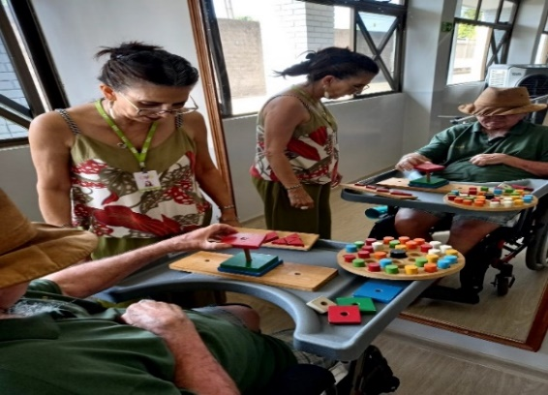 | 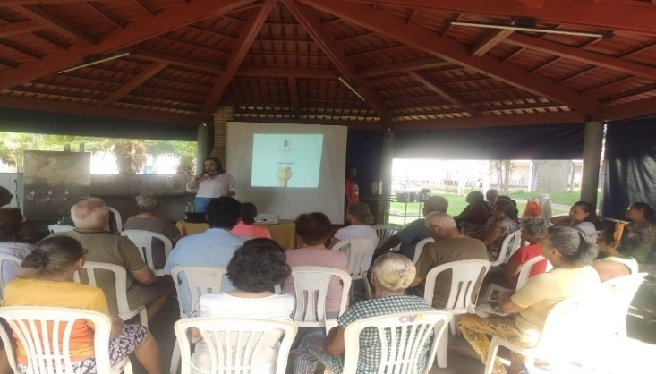
CISF (ILPI): Atividade socioeducativa de jogos para o desenvolvimento cognitivo | CISF (ILPI, Casa Lar e Centro de Convivência): Palestra Setembro Amarelo

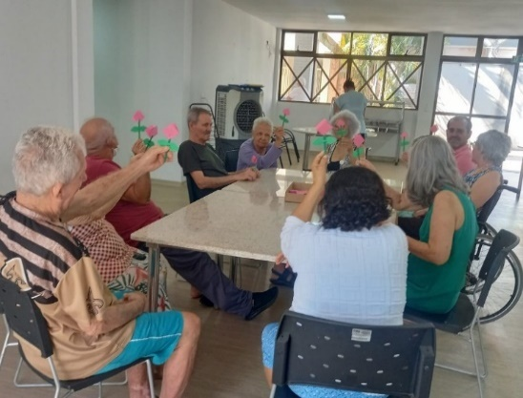 | 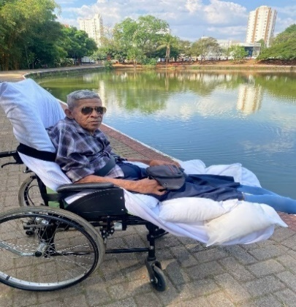 | 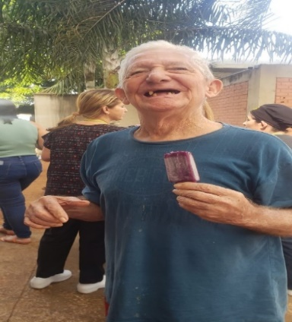
CISF (Centro Dia): Atividade socioeducativa em grupo | CISF (ILPI): Passeio e piquinique no Bosque dos Buritis | CISF (ILPI e Centro Dia): Tarde refrescante

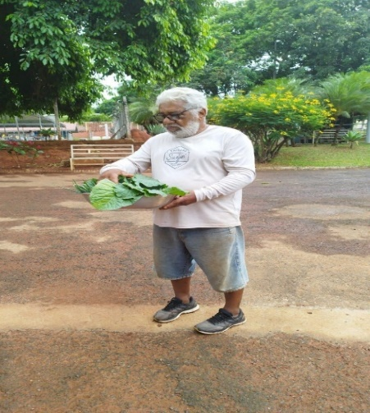 | 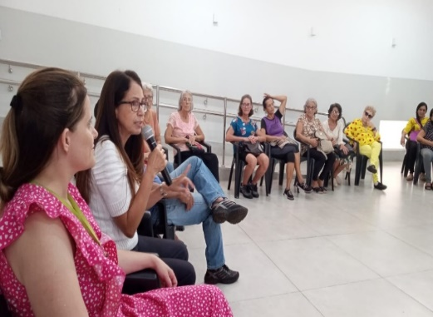 | 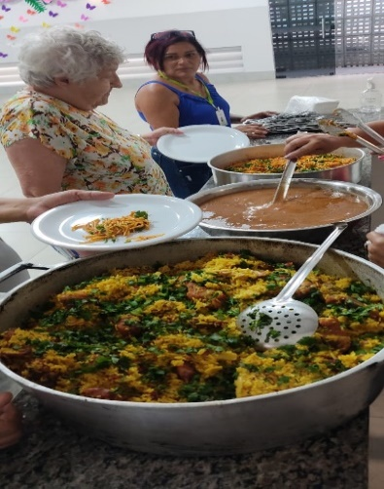
CISF (Casa Lar): Colheita da Horta do Projeto Horta Comunitária - Plantar é viver | CIVV (Casa Lar): Roda de Conversa com a Psicóloga | CIVV (Casa Lar): Almoço Especial

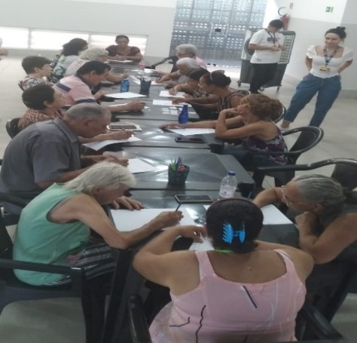 | 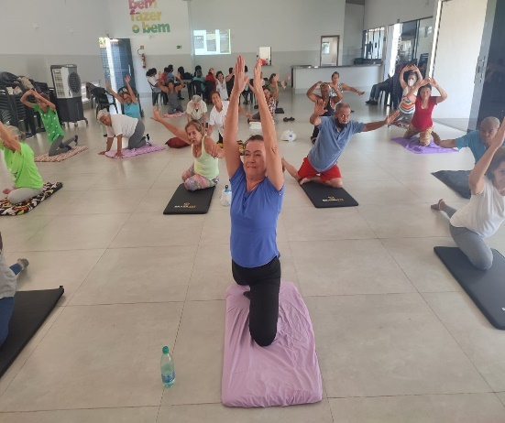 | 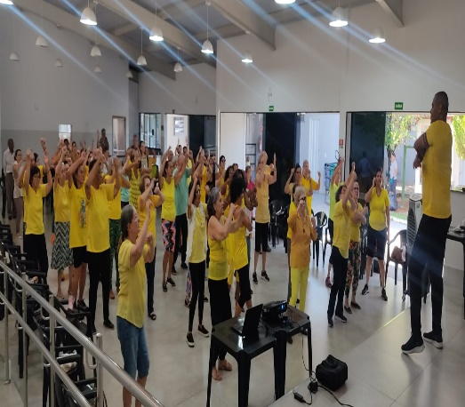
CIVV (Casa Lar e SCFV): Atividade da Fonoaudiologia realizada com a Pontifícia Universidade Católica de Goiás (PUC-GO) | CIVV (Casa Lar e SCFV): Pilates | CIVV (Casa Lar e SCFV): Aula de dança

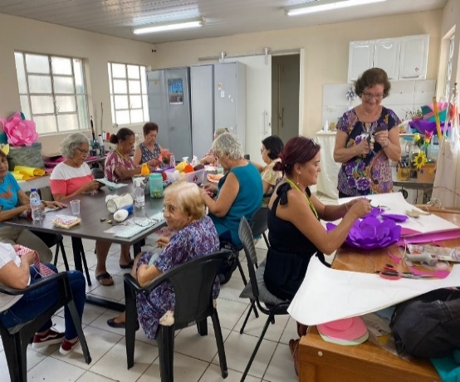 | 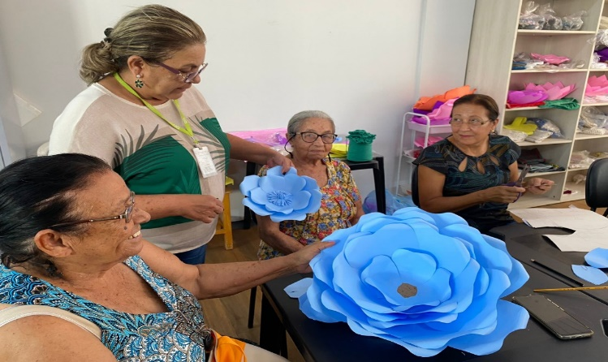 | 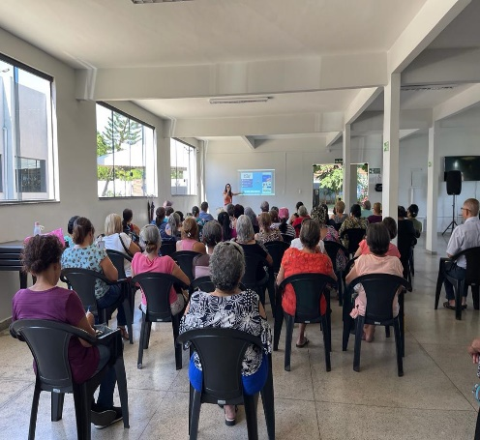
CIVV (Casa Lar e SCFV): Atividade de artesanato | EBV I (SCFV): Atividade de artesanato | EBV I (SCFV): Atividade de Inclusão digital

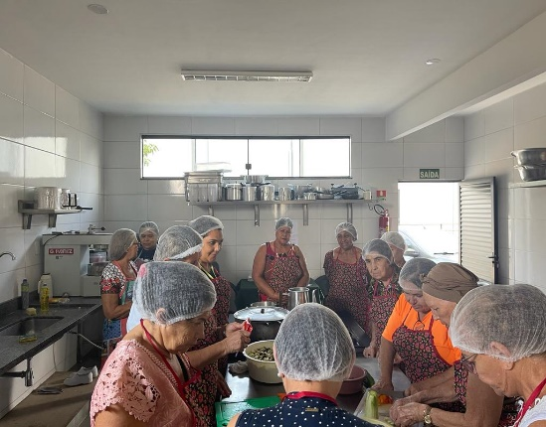 | 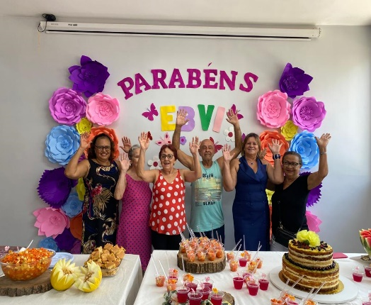 | 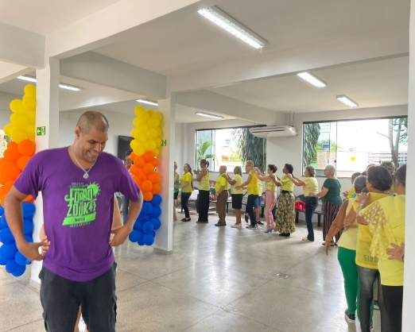
EBV I (SCFV): Cozinha Terapêutica | EBV I (SCFV): Festa de comemoração dos aniversariantes do mês | EBV I (SFCV): Atividades na aula de Dança

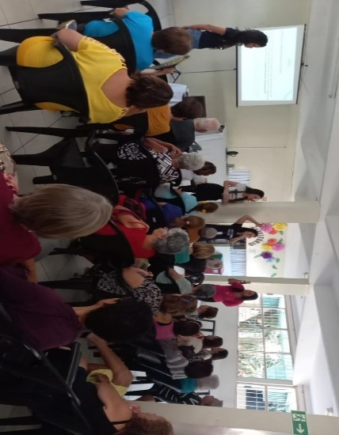 | 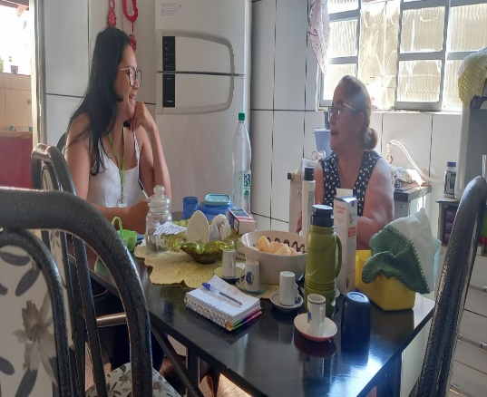 | 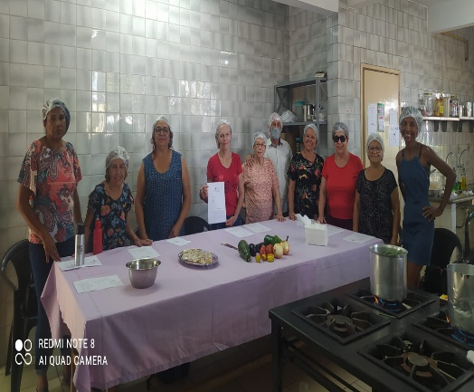
EBV II (SCFV): Palestra sobre a saúde sexual da pessoa idosa | EBV II (SCFV): Psicóloga em visita domiciliar | EBV II (SCFV): Projeto Cozinha Terapêutica

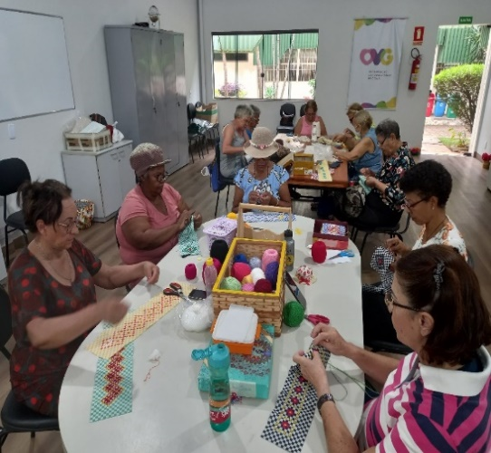 | 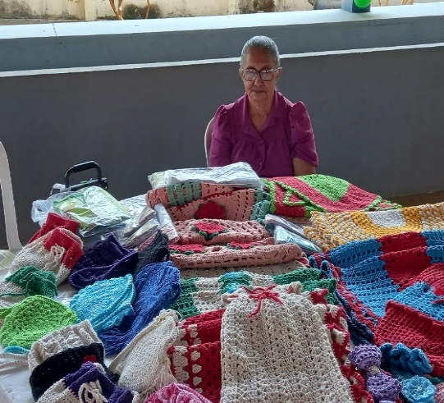 | 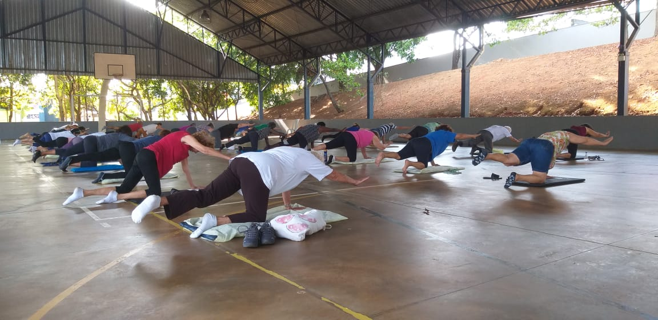
EBV II (SCFV): Atividade socioeducativa de artesanato | EBV II (SCFV): 3ª Edição da Feira de Empreendedorismo | EBV II (SCFV): Atividades da área de Educação Física

ORGANIZAÇÃO DAS VOLUNTÁRIAS DE GOIÁS
RELATÓRIO GERENCIAL MENSAL DE EXECUÇÃO - 22º Termo Aditivo
PROGRAMA JUVENTUDE TECENDO O FUTURO - PJTF

PLANO DE TRABALHO - EIXO 2: PROGRAMA PROTEÇÃO SOCIAL AO ADOLESCENTE E JOVEM E INTEGRAÇÃO AO MUNDO DO TRABALHO - CENTRO DA JUVENTUDE TECENDO O FUTURO (CJTF): PROGRAMA JUVENTUDE TECENDO O FUTURO (PJTF)
MÊS DE REFERÊNCIA: SETEMBRO / 2023
OPERACIONALIZAÇÃO DAS AÇÕES DE PROTEÇÃO SOCIAL

1. INDICADORES ESTATÍSTICOS QUE PERMITAM AVALIAÇÃO QUANTITATIVA E QUALITATIVA DO DESEMPENHO E DO CUMPRIMENTO DAS METAS PACTUADAS (P.1 RN nº 013/2017 - TCE-GO)
SERVIÇO PROMOÇÃO DO PROTAGONISMO JOVEM E INTEGRAÇÃO AO MUNDO DO TRABALHO
UNIDADE EXECUTORA | ESPECIFICAÇÃO |  | METAS FÍSICAS
 |  |  | Prevista | Realizada
CENTRO DA JUVENTUDE TECENDO O FUTURO - CJTF | Número adolescentes e jovens atendidos no Programa Juventude Tecendo o Futuro/mês |  | 400 | 891

2. MEDIDAS IMPLEMENTADAS COM VISTAS AO SANEAMENTO DE EVENTUAIS DISFUNÇÕES ESTRUTURAIS QUE PREJUDICARAM OU INVIABILIZARAM O ALCANCE DAS METAS FIXADAS (P.4 RN nº 013/2017 - TCE-GO)
Causa: Devido ao início de novas turmas, atividades e os atendimentos de parceiros, que geraram o ingresso de novos adolescentes e jovens ao Programa, alcançamos 223% da meta prevista.
Medidas Implementadas/a implementar: Como a meta foi superada, não há medidas saneadoras a serem implementadas.
Prazo para tratar a causa: Não há prazo.

3. EXECUÇÃO DOS PROGRAMAS DE TRABALHO PROPOSTOS, COM ESCLARECIMENTOS, SE FOR O CASO, SOBRE AS CAUSAS QUE INVIABILIZARAM O PLENO CUMPRIMENTO DAS METAS ESTABELECIDAS (P.2 RN nº 013/2017 - TCE-GO)
O Programa Juventude Tecendo o Futuro (PJTF) é voltado para o fortalecimento de vínculos familiares e sociais, geração de oportunidades de acesso à renda e integração ao mundo do trabalho, com resultado na redução da vulnerabilidade e risco social. Os serviços oferecidos e a quantidade de adolescentes/jovens atendidos estão descritos de forma resumida na tabela 1 abaixo:

Tabela 1: Resumo dos serviços realizados no PJTF
Serviços oferecidos | Quantidade de adolescentes atendidos
Acompanhamento Serviço Social | 374
Acompanhamento Psicossocial | 270
Atividades Socioeducativas | 255
Atividades Socioculturais | 196
Atividades de Inclusão Digital | 254
Atividades Físicas | 406
Outros Serviços | Quantidade
Benefícios ofertados pela OVG | 291
Nutrição - Refeições e Lanches | 3.806

Tabela 2: Atividades Iniciadas no mês

Atividade | Quantidade de Turmas | Quantidade de vagas | Parceiro
Curso de Assistente Administrativo | 1 | 30 | SENAC
Curso de Manicure e Pedicure | 1 | 30 | COTEC
Oficina de Culinária (Doces) | 4 | 60 | -
Oficina de Design de Moda | 1 | 20 | Estácio de Sá

Atividades de Acompanhamento do Serviço Social

Tabela 3: Atendimentos individuais e em grupo do Serviço Social

Serviços oferecidos | Quantidade de adolescentes/jovens atendidos | Quantidade de famílias atendidas
Acompanhamento Serviço Social | 374 | 140

Os atendimentos realizados pelos Assistentes Sociais, descritos na tabela 3, foram desenvolvidos de forma individual e em grupos. Os procedimentos desenvolvidos nessas atividades foram:

- Acolhimento;
- Escuta ativa;
- Orientação e apoio sociofamiliar;
- Diagnóstico social;
- Informações e encaminhamentos pertinentes;
- Entrevista e levantamento socioeconômicos de cada família.

Foram realizadas visitas das equipes ao CRAS (Centro de Referência de Assistência Social), CREAS (Centro de Referência Especializada de Assistência Social) e Conselho Tutelar da região Leste de Goiânia. O atendimento realizado através de contatos telefônicos e de videoconferências teve o intuito de atualizar dados cadastrais e informar sobre disponibilidade de benefícios da OVG, programação de atividades e faltas injustificadas. Além disso, 9 visitas domiciliares foram realizadas.

As demais atividades das assistentes sociais foram para acompanhamento dos adolescentes que apresentaram limitações e/ou baixo rendimento nas atividades de educação física, corte e costura e culinária.

Atividades de Acompanhamento Psicossocial

Tabela 4: Atendimentos individuais e em grupo de Psicologia
Serviços oferecidos | Quantidade de adolescentes/jovens atendidos | Quantidade de famílias atendidas
Acompanhamento Psicossocial | 270 | 77

Os atendimentos realizados pelo setor de Psicologia, descritos na tabela 4, foram desenvolvidos de forma individual e familiar. Os procedimentos desenvolvidos nessas atividades foram:

- Acolhimento;
- Entrevista para conhecimento do perfil e desenvolvimento dos novos beneficiários;
- Mediação de conflitos;
- Manejo de sofrimento psíquico;
- Escuta Ativa;
- Psicoeducação;
- Orientação e encaminhamentos pertinentes.

As atividades psicossociais executadas foram relacionadas as visitas domiciliares, planejamento e supervisão das atividades do estágio no setor, acolhimento e orientação on-line, individual e de grupos. As visitas domiciliares realizadas pela equipe de Psicologia tiveram o propósito de avaliar: dinâmica familiar e compreender as razões por trás de faltas frequentes, dentre outros objetivos.

Além das visitas domiciliares, foram realizadas 15 ações de busca ativa neste período. Os destinos incluíram escolas municipais e estaduais, visando promover a divulgação do Centro da Juventude Tecendo o Futuro (CJTF) e das oficinas e cursos ministrados.

O serviço de Psicologia conduziu atividades socioeducativas em ambos os turnos sob o tema "Expressão Pessoal e Saúde Mental", em consonância à campanha do “Setembro Amarelo”. O principal tema discutido foi o da comunicação na construção de conexões humanas saudáveis. Outros assuntos como encorajamento, valorização da vida, pensamentos positivos e conscientização sobre a saúde mental foram desenvolvidos através do mural em forma de árvore.

A sessão de boas-vindas para os novos alunos do CJTF apresentou a OVG, seus programas e instalações, permitindo a familiarização dos jovens com a unidade. O setor desempenhou um papel fundamental na organização da cerimônia de conclusão da turma de Inclusão de Multimídia, exibindo os trabalhos dos alunos e entregando os certificados. Além disso, a participação de familiares dos formandos e dos novos alunos facilitou a troca de experiências entre os participantes.

As turmas que iniciaram neste mês contaram também com atividades socioeducativas com os temas:

- Identidade: Permitiu que os participantes explorassem e compreendessem melhor sua própria identidade, incluindo origens, valores e autoconsciência;
- Comunicação no Mercado de Trabalho: Trabalhou habilidades práticas de comunicação necessárias. A estratégias eficazes de comunicação, técnicas de apresentação, comunicação escrita e verbal foram as principais temáticas desenvolvidas.

Os profissionais de Psicologia participaram de três capacitações no mês de setembro:

- Palestra sobre “Saúde Mental do Trabalhador”: Promovida pela Comissão Interna de Prevenção de Acidentes (CIPA);
- Capacitação Interna da OVG de Formação e Atualização de Líderes do Voluntariado: Promovido pela Gerência de Voluntariado e Parcerias Sociais (GVPS), o treinamento foi voltado às unidades que recebem voluntários;
- 12ª Conferência Estadual dos Direitos da Criança e do Adolescente: Promovida pelo Governo de Goiás, por meio da Secretaria de Estado de Desenvolvimento Social (SEDS), em parceria com o Conselho Estadual dos Direitos da Criança e do Adolescente de Goiás (CEDCA-GO).

Outras atividades realizadas:

- Estudo de caso para novos inscritos na atividade de natação para investigar o perfil cognitivo e comportamental dos jovens inscritos;
- Acolhimento de novos estagiários de Psicologia e orientação sobre suas atividades;
- Monitoramento de jovens inscritos no Programa acompanhados pelo CAPSI (Centro de Atenção Psicossocial);
- Elaboração e aprimoramento das atividades socioeducativas na Unidade.

Atividades Socioeducativas e de Integração ao Mundo do Trabalho

Os serviços oferecidos aos beneficiários do PJTF, dispostos na tabela 5, dizem respeito a:

- Curso de manicure e pedicure com carga horária de 40 horas para jovens com idade igual ou superior a 16 anos. A metodologia do curso foi planejada com uma combinação de aulas teóricas e práticas e o objetivo é possibilitar uma fonte adicional de renda ou até mesmo iniciar uma nova carreira;
- O curso de Assistente Administrativo é realizado em parceria com o SENAC. O seu conteúdo programático prevê uma parte teórica com vários conceitos da Administração, com destaque em ensinamentos práticos;
- Foram realizadas palestras sobre Infecções Sexualmente Transmissíveis (IST’s), em parceria com o curso de Medicina da Universidade de Rio Verde, no intuito de conscientizar os jovens sobre a importância da prevenção e tratamento correto em caso de doenças;
- A Oficina de Designer, em parceria com a Faculdade Estácio de Sá, teve início na última semana do mês e abordou o estudo da relação do Design com as tendências de moda através de formas, arte e cultura e noções de Design Gráfico.

Tabela 5: Atendimentos das atividades socioeducativas

Serviços oferecidos | Adolescentes/Jovens Inscritos | Quantidade de Grupos/Turmas
Qualificações na área da Beleza | 32 | 1
Assistente Administrativo | 29 | 2
Oficina de Cidadania (Palestras) | 170 | 3
Oficina de Designer de Moda | 24 | 1

Atividades Socioculturais

Tabela 6: Atendimentos da Biblioteca (incentivo à leitura)

Ações de Incentivo à Leitura - Biblioteca
Atendimentos na Biblioteca - Leitura e Jogos Cognitivos | 5
Empréstimo de Livros | 5

Tabela 7: Atendimentos das atividades socioculturais

Serviços oferecidos | Adolescentes/Jovens Inscritos | Quantidade de Grupos/Turmas | Nº de Atendimentos/  Frequência em Grupo
Oficina de Corte e costura | 33 | 4 | 133
Oficina de Culinária e Gastronomia | 46 | 4 | 136
Oficina de Dança | 6 | 3 | 30
Oficina de Música | 106 | 16 | 175

As atividades socioculturais descritas na tabela 7 têm como propósito despertar nos jovens o conhecimento e preservar as tradições, sendo abordada de forma criativa, apresentando as histórias, origens e valores culturais que são transmitidas de geração em geração, que se expressam na dança, música, conceito e elaboração de peças e produção de alimentos. Assim, com o objetivo de potencializar essas ações, são realizadas atividades intergeracionais que contribuem para a troca de experiências, vivências e regaste das tradições.

Neste contexto, buscamos exercitar as habilidades de trabalho em equipe, empatia, integração, inclusão e socialização. As oficinas realizadas abordaram os aspectos técnicos de cada modalidade e foram integrados aspectos sociais e culturais, com foco na autoimagem, conscientização ambiental (seja no desperdício de alimentos ou tecidos), empreendedorismo, comunicação, mediação de conflitos, ética e criatividade.

Os atendimentos na biblioteca (tabela 6) se mantiveram presentes por meio de empréstimos de livros, jogos cognitivos e de incentivo à leitura, como ação contínua no eixo sociocultural.

Atividades de Inclusão Digital

Tabela 8: Atendimentos das atividades de inclusão digital

Serviços oferecidos | Adolescentes/Jovens Inscritos | Quantidade de Grupos/Turmas | Nº de Atendimentos/  Frequência em Grupo
Aperfeiçoamento em informática básica | 40 | 2 | 386
Inclusão multimídia | 68 | 8 | 233
Operador de computador | 29 | 2 | 463
Robótica | 65 | 4 | 231
Oficina de Marketing Digital | 52 | 1 | 52

As atividades oferecidas pelo CJTF direcionadas a Inclusão Digital dos adolescentes, tabela 8, estão estruturadas para abordar as principais ferramentas de tecnologia e inserir aspectos comportamentais e de convivência. O curso de Aperfeiçoamento em Informática Básica inclui as ferramentas mais utilizadas como o Word, Excel e Navegadores de Internet.

A mostra de exposição de trabalhos fotográficos, que foi produzida pelos beneficiários concluintes, foi utilizada também para iniciar as atividades de uma nova turma de inclusão digital. A gravação e edição de vídeos, além de desenvolver habilidades técnicas, tem o objetivo de abordar aspectos como comunicação verbal, não verbal e capacidade de comunicação desse adolescente.

Os parceiros, como o SENAC, SECTI (Secretaria de Estado de Ciência, Tecnologia e Inovação) e SEBRAE, desenvolveram atividades com temas específicos, que abordaram questões técnicas como Excel avançado, gravação de podcast, Marketing Digital e até mesmo eletrônica básica. Os aspectos comportamentais foram observados e pontuados nas interações práticas dos instrutores. Os beneficiários se mostraram receptivos e participativos, inclusive produzindo conteúdos durante a atividade como parte do processo de treinamento.

Atividades Físicas

Tabela 9: Atendimentos das atividades Físicas

Serviços oferecidos | Adolescentes/Jovens Inscritos | Quantidade de Grupos/Turmas
Futsal | 47 | 4
Vôlei | 75 | 6
Basquete | 35 | 3
Natação | 130 | 11
Jiu-jitsu | 60 | 3
Karatê | 59 | 4

As atividades esportivas descritas na tabela 9 têm como objetivo atuar na condição psicossocial desses adolescentes de várias maneiras, como na integração social, promoção da saúde física e desenvolvimento de habilidades motoras. As modalidades esportivas são oferecidas em conjunto com outras oficinas e cursos que visam a integração ao mundo do trabalho, por meio da oferta de capacitação e qualificação profissional, respeitando a individualidade de cada participante.

Outras ações desenvolvidas

Tabela 10: Outras ações desenvolvidas

Serviços oferecidos | Quantitativo
Benefícios ofertados pela OVG | 291
Refeições/Lanches | 3.806

As ações e serviços destacados na tabela 10 complementam as outras atividades desenvolvidas no PJTF e refletem o apoio que é oferecido as famílias de beneficiários que são identificadas como mais vulneráveis.

4. INDICADORES DE GESTÃO QUE PERMITAM AFERIR A EFICIÊNCIA, EFICÁCIA, ECONOMICIDADE, QUALIDADE E PRODUTIVIDADE DA ATUAÇÃO DA ENTIDADE, LEVANDO-SE EM CONTA OS RESULTADOS QUANTITATIVOS E QUALITATIVOS ALCANÇADOS PELA INSTITUIÇÃO (p.3 RN nº 013/2017 - TCE-GO)
De acordo com a Sistemática de Acompanhamento e Avaliação dos Indicadores do Contrato de Gestão entre SEAD e OVG (Anexo IV), os Indicadores de Gestão, nomeados Indicadores de Desempenho, são apresentados semestralmente, nos meses de julho, referente ao primeiro semestre, e janeiro, referente ao segundo semestre.
Goiânia, setembro de 2023.
Luís Maurício Bessa Scartezini |  | Janine Almeida Silva Zaiden  Diretora de Planejamento e Gestão
Gerente de Planejamento
Rúbia Erika Prado Cardoso |  | Sérgio Borges Fonseca Junior
Diretora de Programas para Juventude |  | Diretor Administrativo e Financeiro
Adryanna Leonor Melo de Oliveira Caiado
Diretora Geral

ANEXO - FOTOS E LEGENDAS DE AÇÕES REALIZADAS NO MÊS DE REFERÊNCIA
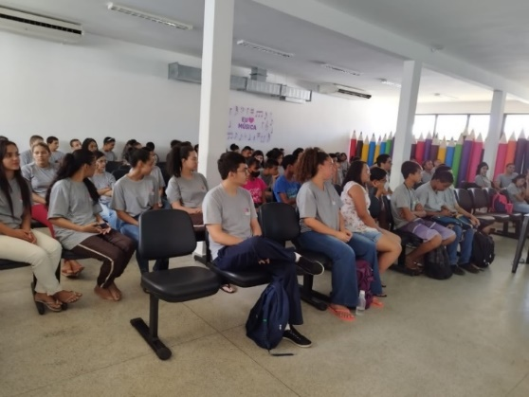 | 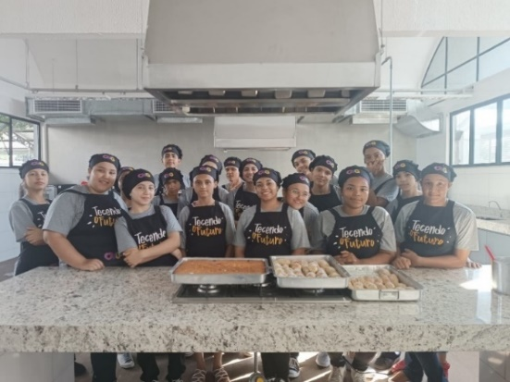 |  | 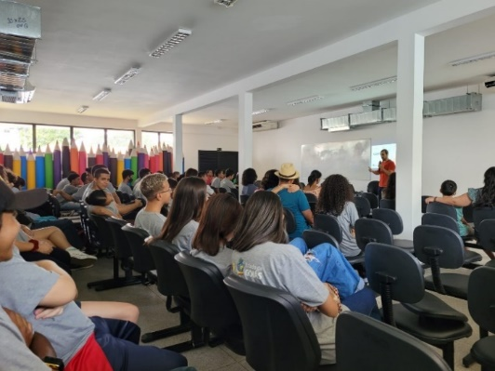
Atividade socioeducativa desenvolvida pelo setor de Psicologia no Setembro Amarelo | Oficina de Culinária e Gastronomia |  | Laboratório de Inclusão Multimídia - Mostra

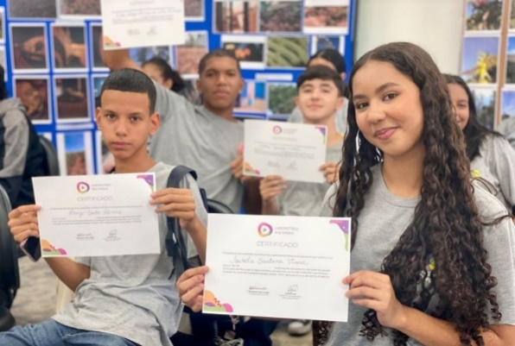 | 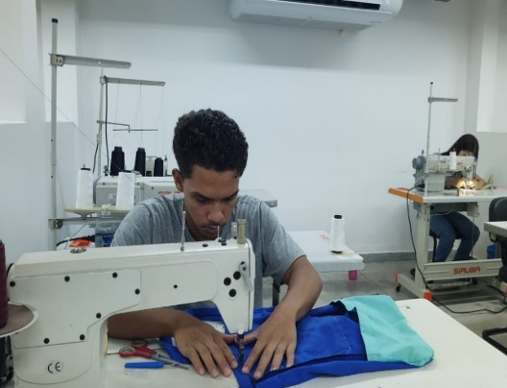 | 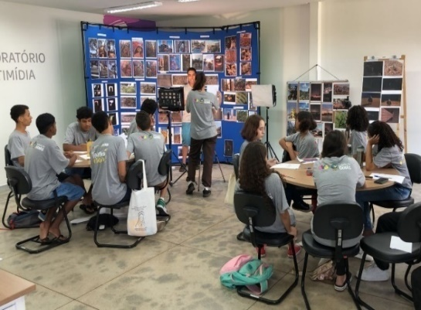
Laboratório de Inclusão Multimídia - Conclusão do ciclo e aula inaugural | Oficina de Corte e Costura | Oficina de Marketing Digital

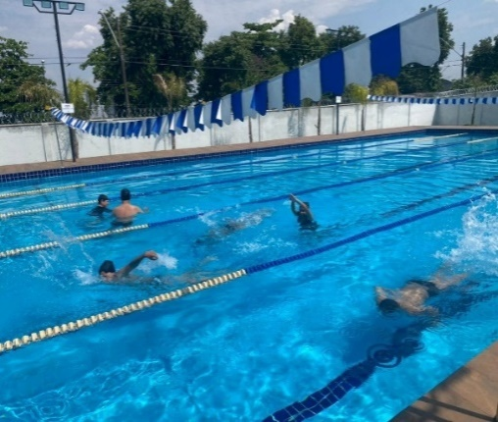 | 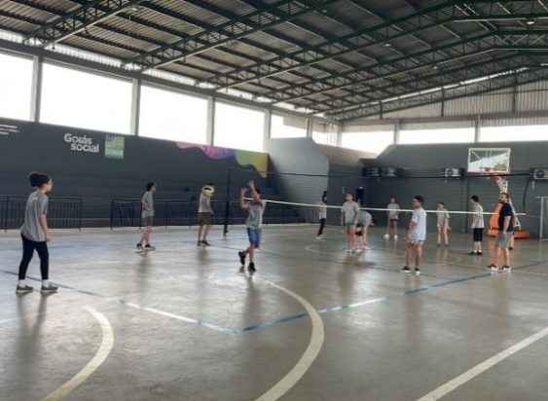 | 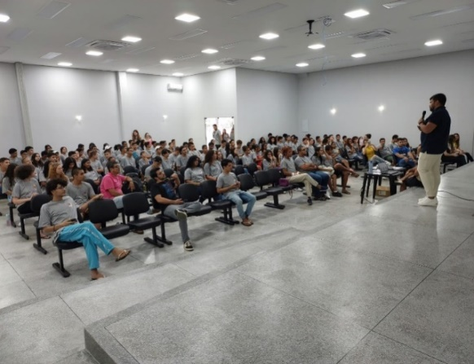
Atividade Esportiva - Natação | Atividade Esportiva - Vôlei | Palestra sobre IST’s

ORGANIZAÇÃO DAS VOLUNTÁRIAS DE GOIÁS
RELATÓRIO GERENCIAL MENSAL DE EXECUÇÃO - 22º Termo Aditivo
PROGRAMA MENINAS DE LUZ - PML

PLANO DE TRABALHO - EIXO 2: PROGRAMA PROTEÇÃO SOCIAL AO ADOLESCENTE E JOVEM e INTEGRAÇÃO AO MUNDO DO TRABALHO - CENTRO DA JUVENTUDE TECENDO O FUTURO (CFJT): PROGRAMA MENINAS DE LUZ (PML)
MÊS DE REFERÊNCIA: SETEMBRO / 2023
OPERACIONALIZAÇÃO DAS AÇÕES DE PROTEÇÃO SOCIAL

1. INDICADORES ESTATÍSTICOS QUE PERMITAM AVALIAÇÃO QUANTITATIVA E QUALITATIVA DO DESEMPENHO E DO CUMPRIMENTO DAS METAS PACTUADAS (P.1 RN nº 013/2017 - TCE-GO)
PROTEÇÃO SOCIAL BÁSICA E INTEGRAÇÃO AO MUNDO DO TRABALHO
SERVIÇO DE CONVIVÊNCIA E FORTALECIMENTO DE VÍNCULOS E INTEGRAÇÃO AO MUNDO DO TRABALHO
UNIDADE EXECUTORA | ESPECIFICAÇÃO |  | METAS FÍSICAS
 |  |  | Prevista | Realizada
CENTRO DA JUVENTUDE TECENDO O FUTURO - CJTF | Número adolescentes/jovens atendidas no Programa Meninas de Luz/mês |  | 150 | 202

2. MEDIDAS IMPLEMENTADAS COM VISTAS AO SANEAMENTO DE EVENTUAIS DISFUNÇÕES ESTRUTURAIS QUE PREJUDICARAM OU INVIABILIZARAM O ALCANCE DAS METAS FIXADAS (P.4 RN nº 013/2017 - TCE-GO)
Causa: Em setembro, o Meninas de Luz (PML) alcançou 135% da meta em função da divulgação do Programa nos meios de comunicação, bem como realização de busca ativa em unidades socioassistenciais e de saúde. Assim, foram realizados novos acolhimentos e mantido o atendimento às jovens já assistidas pelo Programa.
Medidas Implementadas/a implementar: Como a meta foi superada, não há medidas saneadoras a serem implementadas.
Prazo para tratar a causa: Não há prazo.

3. EXECUÇÃO DOS PROGRAMAS DE TRABALHO PROPOSTOS, COM ESCLARECIMENTOS, SE FOR O CASO, SOBRE AS CAUSAS QUE INVIABILIZARAM O PLENO CUMPRIMENTO DAS METAS ESTABELECIDAS (P.2 RN nº 013/2017 - TCE-GO)
O Programa Meninas de Luz (PML) é ofertado na unidade Centro da Juventude Tecendo o Futuro (CJTF) para adolescentes e jovens grávidas e mamães (inscritas quando ainda gestantes), com idade entre 12 e 21 anos.

A metodologia do Programa consiste na formação de grupos socioeducativos de acordo com a idade gestacional. Nestes grupos, são ministradas palestras, rodas de conversas, debates e trocas de experiências sobre temas pertinentes ao público atendido, de acordo com um cronograma pré-estabelecido, bem como oferecidas atividades artesanais e físicas. Em setembro, contamos com 7 grupos de gestantes e 1 de puérperas ativos.

Tabela 1: Grupos gestacionais iniciados no mês

Descrição | Data de Início | Quantidade de Adolescentes/Jovens
Grupo 3A (Terceiro trimestre gestacional) | 28/09 | 08
Grupo Intensivo (Gestantes com mais de 37 semanas de gestação) | 28/09 | 04

Os serviços oferecidos e a quantidade de adolescentes atendidas estão descritos de forma resumida na tabela 2 abaixo:

Tabela 2: Resumo de atendimentos individuais efetuados no PML

Serviços oferecidos | Quantidade de gestantes e jovens mães atendidas
Acompanhamento Serviço Social | 80
Acompanhamento Psicossocial | 79
Atividades Socioeducativas e Culturais | 80
Acompanhamento Nutrição | 24
Atendimento - Odontologia | 18
Atividades Físicas | 84

Atividades de Acompanhamento do Serviço Social

Tabela 3: Atendimentos individuais e em grupo do Serviço Social
Serviços oferecidos | Nº de adolescentes/jovens atendidas | Atendimentos às adolescentes/jovens | Nº de famílias atendidas | Atendimentos às famílias
Acompanhamento Serviço Social | 80 | 150 | 17 | 20

A equipe de Serviço Social atendeu adolescentes e familiares com os serviços de acolhimento, escuta qualificada, rodas de conversas, palestras e visitas domiciliares. Essas ações permitiram a identificação e diagnóstico das necessidades sociais básicas das beneficiárias e do grupo familiar.

As palestras que foram realizadas em 5 grupos de gestantes abordaram os seguintes temas:

- Direitos da Mulher e da Gestante e Parto Seguro: Reforçando os direitos na gestação e corroborando com o enfrentamento à violência obstétrica, além de orientar sobre os direitos embasados na legislação / Constituição;
- Planejamento Familiar: Utilizando como estratégia as rodas de conversa, buscamos orientar as gestantes quanto aos métodos contraceptivos existentes, garantindo o acesso a informações sobre as técnicas disponíveis para prevenção de uma nova gravidez.

As visitas domiciliares realizadas tiveram como objetivo identificar as necessidades de encaminhamentos, orientações e entregas de benefícios. Em uma das visitas identificamos um caso de violência doméstica, que foi encaminhado ao CREAS. Além disso, foram feitas visitas institucionais para fortalecer a rede socioassistencial, incluindo o CRAS, CREAS e os Conselhos Tutelares. Também houve busca ativa de gestantes em unidades de saúde.

Atividades de Acompanhamento Psicossocial

Tabela 4: Atendimentos individuais e em grupo de Psicologia
Serviços oferecidos | Nº de adolescentes/jovens atendidas | Atendimentos às adolescentes/jovens | Nº de famílias atendidas | Atendimentos às famílias
Acompanhamento Psicossocial | 79 | 112 | 20 | 20

Os atendimentos realizados pelo serviço de Psicologia, descritos na tabela 4, foram desenvolvidos de forma individual e em grupos, através de escuta qualificada, orientações durante o período gravídico-puerperal e assistência às famílias. Também houve mediação para criação de atividades socioeducativas, com o intuito de aprimorar os serviços para as gestantes e puérperas atendidas.

As atividades grupais abordaram temas sobre Saúde Mental Materna, considerando a perspectiva social e histórica. As adolescentes e jovens participaram de espaços de construção de conhecimento, desenvolvendo estratégias de enfrentamento em grupo, com respeito às suas singularidades e trabalhando questões relacionadas à autoestima e autonomia.

Na campanha de sensibilização para prevenção ao suicídio, em referência ao “Setembro Amarelo”, foram promovidas rodas de conversas com gestantes e mamães, utilizando metodologias lúdicas para abordar o tema. Além disso, foi criado um painel colaborativo, permitindo que adolescentes e jovens contribuíssem na construção de estratégias de autocuidado.

Ocorreu neste mês, o Encontro Nacional da Rede Nossas Crianças da Fundação ABRINQ. Essa visita técnica proporcionou a integração com organizações de todo o Brasil, permitindo a troca de experiências e a participação em workshops sobre construção de projetos sociais, comunicação e captação de recursos.

No evento “Pacto Goiano pela Primeira Infância: Eu me Comprometo!”, realizado pelo Tribunal de Justiça do Estado de Goiás, que contou com a participação da Primeira-Dama do Estado e outras autoridades do Estado, o Programa Meninas de Luz teve destaque como uma iniciativa de suporte às famílias, possibilitando articulações com autoridades e organizações.

Além disso, foram realizadas atividades de planejamento, organização e sistematização de processos do Programa Meninas de Luz, visando aprimorar os serviços oferecidos. Também houve organização e gestão das atividades dos grupos das gestantes e puérperas, bem como acompanhamento e assessoramento para fortalecer as ações desenvolvidas.

Atividades Socioeducativas e Socioculturais

Tabela 5: Atendimentos das atividades socioeducativas e socioculturais

Serviços oferecidos | Nº de Adolescentes/Jovens atendidas | Quantidade de Grupos/Turmas | Nº Atendimentos/Frequência em Grupo
Atividades Socioeducativas e Socioculturais | 80 | 8 | 192

Os atendimentos realizados pelo acompanhamento socioeducativo tiveram como objetivo fortalecer as redes familiares e comunitárias, fornecer informações de alta qualidade, abordar situações de risco social e capacitar adolescentes e jovens para participarem ativamente de suas experiências de maternidade.

Algumas atividades de promoção à saúde foram implementadas, abordando temas como “A importância do Pré-natal”, “Sexualidade” e “Infecções Sexualmente Transmissíveis (ISTs)”, com o objetivo de proporcionar informações qualificadas para enfrentar suas condições de saúde individuais e fortalecer o acompanhamento pré-natal. O Pré-Natal Odontológico e Saúde Bucal também receberam atenção especial.

No que diz respeito às atividades nutricionais, foram feitas palestras e rodas de conversas sobre Alimentação das Gestantes e Amamentação, promovendo trocas de experiências e práticas saudáveis com orientação profissional. As intervenções socioeducativas visaram garantir proteção social e acesso a serviços públicos, abordando os direitos da jovem, mulher, gestante e parto seguro.

Ainda dentro das atividades socioeducativas e integração ao mundo do trabalho, a Instrutora de Inclusão Digital realizou orientações sobre o uso básico dos equipamentos, elaboração de currículos e quais ferramentas utilizar para uma boa apresentação. As jovens mamães participantes demonstraram grande interesse e novas demandas neste eixo foram identificadas para as atividades futuras.

Neste mês, em função do “Setembro Amarelo”, a atenção foi voltada à saúde mental materna. As ações envolveram jogos, palestras, rodas de conversas e produções manuais, abordando temas como sobrecarga materna, transtornos mentais e fortalecimento de vínculos entre mãe-bebê e autoestima entre adolescentes e jovens.

Por fim, oficinas de artesanato utilizaram materiais diversificados para produções sustentáveis, promovendo habilidades psicomotoras, criatividade e fortalecimento de vínculos entre as adolescentes.

Atividades de Promoção e Atenção à Saúde

- Atividades nutricionais

Tabela 6: Atendimentos da Nutrição

Serviços oferecidos | Nº de Adolescentes/Jovens atendidas | Quantidade de Grupos/Turmas | Nº Atendimentos/Frequência em Grupo
Atendimentos Nutricionista | 24 | 5 | 41

No decorrer deste mês, o serviço de Nutrição desenvolveu atividades com os grupos de gestantes, descritas na tabela 6, abordando os temas “Aleitamento Materno” e “Cuidados com a Alimentação na Gestação”, utilizando recursos didáticos variados para ilustrar os assuntos.

Além disso, foram realizados atendimentos nutricionais com as gestantes e mamães, com orientações sobre diabetes, hipertensão gestacional, anemia e outras questões de saúde relacionadas à gravidez e pós-parto. As puérperas receberam orientações sobre amamentação e alimentação do lactante.

Foram servidas refeições para as participantes, incluindo café da manhã, lanches e almoço, programadas de acordo com as atividades do dia. Além disso, o Banco de Alimentos forneceu kits de Mix do Bem para beneficiárias em situação de vulnerabilidade nutricional e social.

As ações desenvolvidas pelo setor de Nutrição têm como principal objetivo propiciar conhecimento sobre aspectos nutricionais na gestação. No entanto, há o incentivo em rodas de conversas para troca de experiências e esclarecimentos sobre vários assuntos, pois a integração entre as beneficiárias contribui no fortalecimento dos vínculos e auxilia no entendimento dos temas trabalhados, como a influência dos hábitos alimentares saudáveis para uma melhor qualidade de vida.

- Atendimentos da Odontologia

Tabela 7: Atendimentos da Odontologia
Serviços oferecidos | Nº de Adolescentes/Jovens atendidas | Quantidade de Grupos/Turmas | Nº Atendimentos/Frequência em Grupo
Atendimentos da Odontologia | 18 | 5 | 75

O setor de Odontologia realizou palestras em grupos socioeducativos, abordando temas como “A importância da realização do pré-natal odontológico” e “Como cuidar da saúde bucal do bebê”. As sessões incluíram rodas de conversas e esclarecimentos de dúvidas e mitos sobre os assuntos.

O objetivo de todas as atividades foi cuidar da saúde bucal das gestantes, prevenindo riscos e infecções que possam impactar a gestação, e garantir que o bebê também seja saudável, evitando cáries desde cedo.

Atividades de Educação Física

Tabela 8: Atendimentos das atividades físicas

Serviços oferecidos | Adolescentes/Jovens atendidas | Quantidade de Grupos/Turmas | Nº Atendimentos/Frequência em Grupo
Educação Física | 84 | 6 | 109

O setor de Educação Física ofereceu atendimentos presenciais e remotos no mês de setembro. Nas atividades presenciais, foram ministradas aulas de natação para bebês de 6 a 12 meses e em ofurôs para bebês de 0 a 6 meses. Além disso, atividades como dança materna e Pilates foram realizadas nos grupos socioeducativos. Todas essas ações visaram melhorar a qualidade de vida das beneficiárias e seus bebês, proporcionando bem-estar, fortalecendo vínculos e promovendo o desenvolvimento psicomotor das crianças.

Outras ações desenvolvidas

Tabela 9: Resumo de outros serviços oferecidos

Outros Serviços | Quantidade
Benefícios ofertados pela OVG (enxoval e outros) | 342 benefícios
Nutrição: Refeições e Lanches | 675 refeições
Vale transporte | 296 passagens
Oficina de Higiene e Beleza | 20 beneficiárias

As ações e serviços destacados na tabela 9 complementam as atividades desenvolvidas no Programa Meninas de Luz e refletem o apoio que é oferecido às famílias e às beneficiárias identificadas como mais vulneráveis.

O Programa está em execução em 15 municípios: Americano do Brasil; Piranhas; Cidade Ocidental; Niquelândia; Monte Alegre; Matrinchã; Nova América; Posse; Porangatu; Anicuns; Mara Rosa; Pontalina; Simolândia; Alvorada do Norte e São Francisco de Goiás.

4. INDICADORES DE GESTÃO QUE PERMITAM AFERIR A EFICIÊNCIA, EFICÁCIA, ECONOMICIDADE, QUALIDADE E PRODUTIVIDADE DA ATUAÇÃO DA ENTIDADE, LEVANDO-SE EM CONTA OS RESULTADOS QUANTITATIVOS E QUALITATIVOS ALCANÇADOS PELA INSTITUIÇÃO (p.3 RN nº 013/2017 - TCE-GO)
De acordo com a Sistemática de Acompanhamento e Avaliação dos Indicadores do Contrato de Gestão entre SEAD e OVG (Anexo IV), os Indicadores de Gestão, nomeados Indicadores de Desempenho, são apresentados semestralmente, nos meses de julho, referente ao primeiro semestre, e janeiro, referente ao segundo semestre.
Goiânia, setembro de 2023.
Luís Maurício Bessa Scartezini  Gerente de Planejamento |  | Janine Almeida Silva Zaiden  Diretora de Planejamento e Gestão
Rúbia Erika Prado Cardoso  Diretora de Programas para Juventude |  | Sérgio Borges Fonseca Junior  Diretor Administrativo e Financeiro
Adryanna Leonor Melo de Oliveira Caiado
Diretora Geral

ANEXO - FOTOS E LEGENDAS DE AÇÕES REALIZADAS NO MÊS DE REFERÊNCIA
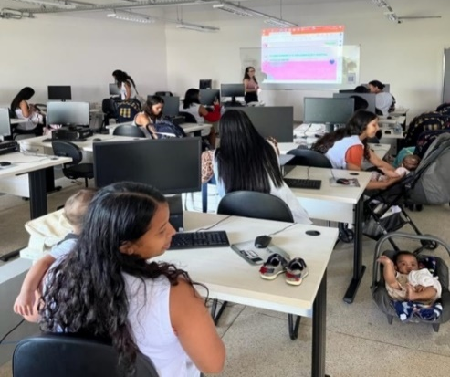 | 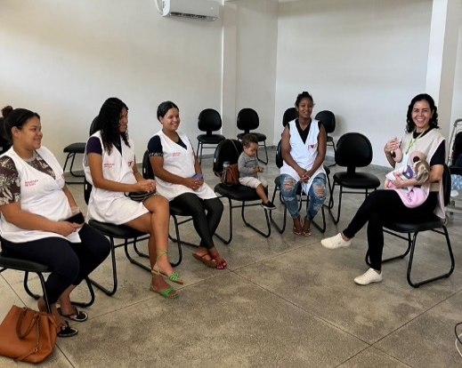 | 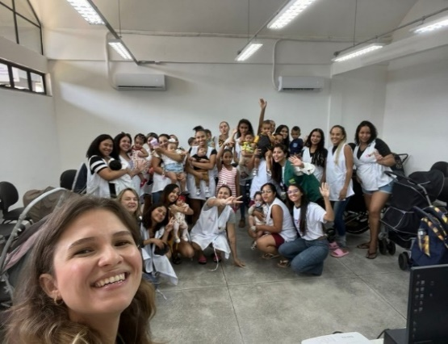
Oficina “Como montar um currículo” para o grupo pós-parto | Atividade socioeducativa em grupo: Palestra sobre Amamentação | Atividade socioeducativa em grupo: Palestra sobre o Setembro Amarelo

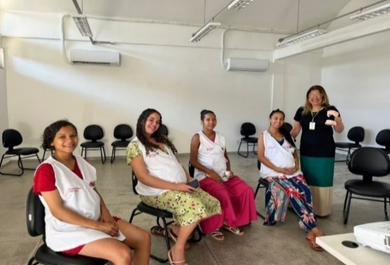 | 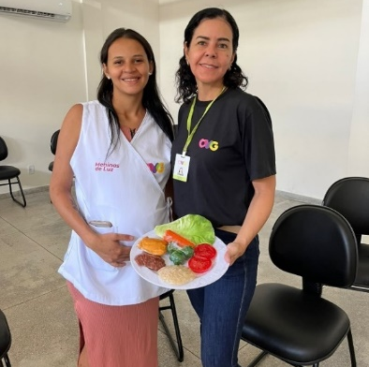 | 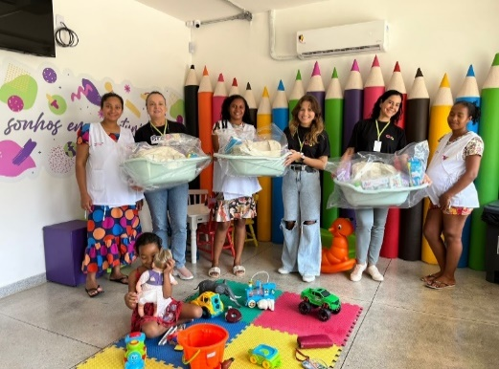
Atividade socioeducativa: A importância do pré-natal odontológico | Atendimento individual com a nutricionista | Entrega de benefícios para gestante

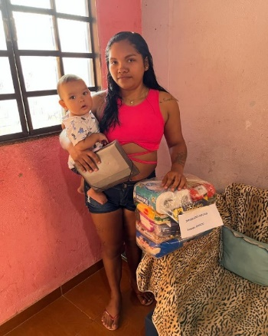 | 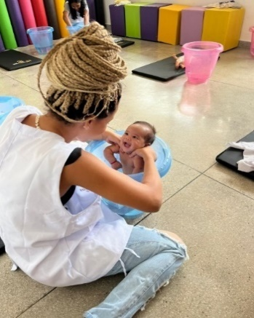 | 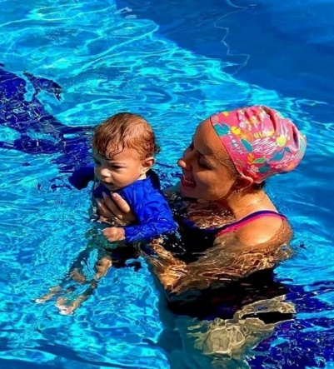
Visita domiciliar e entrega de benefícios para grupo pós-parto | Ofurôs para bebês | Atividade de natação para bebês

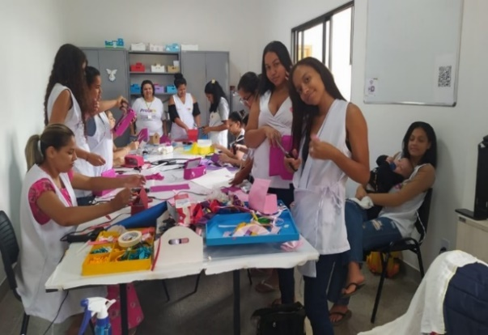 | 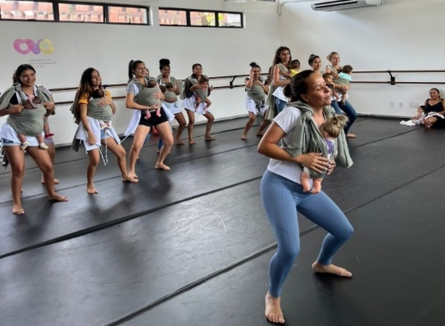 | 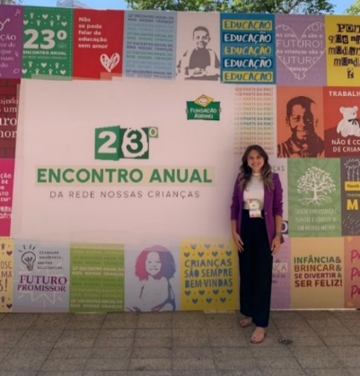
Oficina de confecção de caixinhas | Dança materna | Encontro anual da Fundação ABRINQ

ORGANIZAÇÃO DAS VOLUNTÁRIAS DE GOIÁS
RELATÓRIO GERENCIAL MENSAL DE EXECUÇÃO - 22º Termo Aditivo
PROGRAMA UNIVERSITÁRIO DO BEM - PROBEM

PLANO DE TRABALHO - EIXO 2: PROGRAMA PROTEÇÃO SOCIAL AO ADOLESCENTE E JOVEM e INTEGRAÇÃO AO MUNDO DO TRABALHO - PROGRAMA UNIVERSITÁRIO DO BEM (PROBEM)
MÊS DE REFERÊNCIA: SETEMBRO / 2023
OPERACIONALIZAÇÃO DAS AÇÕES DE PROTEÇÃO SOCIAL

1. INDICADORES ESTATÍSTICOS QUE PERMITAM AVALIAÇÃO QUANTITATIVA E QUALITATIVA DO DESEMPENHO E DO CUMPRIMENTO DAS METAS PACTUADAS (P.1 RN nº 013/2017 - TCE-GO)
SERVIÇO PROMOÇÃO DO PROTAGONISMO JOVEM E INTEGRAÇÃO AO MUNDO DO TRABALHO
UNIDADE EXECUTORA |  | ESPECIFICAÇÃO |  |  | METAS FÍSICAS
 |  |  |  |  | Prevista | Realizada
PROGRAMA UNIVERSITÁRIO DO BEM - PROBEM |  | Número benefícios integrais e parciais/mês |  |  | 14.000 | 14.704

2. MEDIDAS IMPLEMENTADAS COM VISTAS AO SANEAMENTO DE EVENTUAIS DISFUNÇÕES ESTRUTURAIS QUE PREJUDICARAM OU INVIABILIZARAM O ALCANCE DAS METAS FIXADAS (P.4 RN nº 013/2017 - TCE-GO)
Causa: O indicador de eficácia do Programa Universitário do Bem (PROBEM) é aferido através do percentual de atendimento da meta física que consta na Proposta de Trabalho pactuada no Contrato de Gestão. O resultado referente ao mês de setembro/2023 foi de 105% da meta prevista, em razão da manutenção dos bolsistas veteranos e religamentos efetuados ao Programa. Portanto, a performance apresentada é positiva, cumprindo eficazmente a pactuação das metas do 22º Termo Aditivo.
Medidas Implementadas/a implementar: Como a meta foi ultrapassada, não há medidas saneadoras a serem implementadas.
Prazo para tratar a causa: Não há prazo.

3. EXECUÇÃO DOS PROGRAMAS DE TRABALHO PROPOSTOS, COM ESCLARECIMENTOS, SE FOR O CASO, SOBRE AS CAUSAS QUE INVIABILIZARAM O PLENO CUMPRIMENTO DAS METAS ESTABELECIDAS (P.2 RN nº 013/2017 - TCE-GO)
O Programa Universitário do BEM (PROBEM) é um programa criado pelo Governo de Goiás que, em parceria com a OVG, objetiva beneficiar milhares de estudantes em situação de vulnerabilidade social por meio de bolsas de estudos que garantam seu acesso e incentivem sua permanência no ensino superior, contemplando desde os semestres iniciais do curso até a formatura. Em sua execução pela OVG, são ofertados serviços e aplicadas estratégias de acompanhamento socioassistencial para as famílias em maior vulnerabilidade social e desenvolvidas ações no Banco de Oportunidades do PROBEM, a fim de que seja realizada a integração dos bolsistas e de seus familiares com o mundo do trabalho. Nesse contexto, os serviços oferecidos através do Programa e a quantidade de beneficiários atendidos neste mês, estão descritos na tabela abaixo:

Tabela 1: Resumo de benefícios do PROBEM

Benefícios | Quantidade
Bolsistas integrais | 3.425
Bolsistas parciais | 11.279
Serviços oferecidos | Quantidade
Acompanhamento Socioassistencial | 320 beneficiários acompanhados
Visitas domiciliares de inclusão | 490 visitas técnicas realizadas
Banco de Oportunidades | 10.542 beneficiários contemplados

Processo seletivo 2024/1 do PROBEM
A Organização das Voluntárias de Goiás tornou público o lançamento do Processo Seletivo 2024/1 do Programa Universitário do Bem (PROBEM), conforme Edital nº 02, de 29 de setembro de 2023, para seleção e preenchimento de 4.000 (quatro mil) novas vagas para o primeiro semestre de 2024, obedecendo as normas dispostas na Lei Estadual nº 20.957, de 04 de janeiro de 2021, lei de criação do PROBEM, e no Decreto nº 9.843, de 30 de março de 2021, de regulamentação da Lei n° 20.957. O período de inscrições será de 08/01/2024 a 19/01/2024 e tem seu lançamento de forma antecipada para ampla divulgação dos requisitos de inscrição no Processo Seletivo, dentre eles a inscrição e atualização do Cadastro Único de todos os participantes.

Ações voltadas à inserção no mundo do trabalho

Tabela 2: Resumo de ações desenvolvidas pelo Banco de Oportunidades

Pilar | Descrição das Atividades Ofertadas | Quantidade de Beneficiários
Experiência Profissional | Certificados do SEBRAE | 1.733
 | Certificados COTEC | 49
Ação Social | Doações de Sangue | 1.400
 | Apoio ao Programa Meninas de Luz | 48
 | Apoio na Ação OVG Perto de Você em Cristalina | 15
 | Apoio na Ação Inclusão Digital dos Idosos | 9
 | Mesa Redonda “Setembro Amarelo | Diálogos de Cuidado”, encontro com oficina presencial e on-line | 386
 | Podcast: Empreender e Inovar nas Tecnologias da Informação | 2.026
 | Podcast: Primeiro Emprego - Grupo Novo Mundo | 692
Capacitação | Curso on-line Ética de Excelência (ESA-GO) | 1.565
 | Certificados do SEBRAE | 2.423
Outras ações | Descrição | Quantidade de Beneficiários
Encaminhamentos | Vagas de Emprego | 29
 | Vagas de Estágio | 167

As ações desenvolvidas pelo Banco de Oportunidades, descritas na Tabela 2, correspondem a seus três eixos: 1) Capacitação; 2) Experiência profissional; e 3) Ação social. Nesse contexto, destacamos que o eixo das Ações Sociais desempenha um papel importante ao envolver os beneficiários do Programa em outras atividades, dentre elas atividades da OVG, fazendo com que se sintam parte do PROBEM. Isso não apenas possibilita o senso de pertencimento, mas também ajuda na construção de um currículo social e fortalece a participação cidadã.

Em somatória, a equipe do Banco de Oportunidades também atua na realização de encaminhamento dos beneficiários e de pessoas de seu grupo familiar para vagas de emprego e estágio em empresas credenciadas, sendo que, dos participantes dos processos seletivos de estágio remunerado, 4 foram contratados no mês de setembro.

Atividades de Acompanhamento do Serviço Social
O acompanhamento socioassistencial descrito na tabela 3, realizado pela Coordenação de Acompanhamento Socioassistencial (CAS), monitora 914 famílias prioritárias, sendo que no mês de setembro foram atendidas 320 famílias via atendimento remoto ou presencial. Dentre outras atividades, teve destaque a ação “Setembro Amarelo”, ocorrida no Auditório da Sede da OVG. Em somatória, foram realizados encaminhamentos para a Gerência de Benefícios Sociais (GBS), Gerência do Banco de Alimentos (GBA) e para o Banco de Oportunidades (PROBEM).

Tabela 3: Resumo de Acompanhamento Socioassistencial

Serviços oferecidos | Quantidade
Atendimento socioassistencial a famílias prioritárias | 320
Articulações com a Rede de Parceiros | 03
Entrega de benefícios ofertados pela OVG | 75 cestas de hortifrútis  520 Mix do Bem  01 kit de enxoval de bebê
Projeto Quinta da Escuta (Atendimentos aos beneficiários e grupo familiar) | 12
Mesa Redonda “Setembro Amarelo” | Diálogos de Cuidado”, encontro com oficina on-line e presencial | 386
Encaminhamentos | Quantidade
Gerência de Benefícios Sociais | 01
Banco de Alimentos | 05
Banco de Oportunidade | 11
Orientações | Quantidade
Saúde | 05
Assistência Social | 02

Para maior proximidade com a rede de parceiros, a equipe realizou 3 articulações com a Rede de Saúde, sendo 1 com a Farmácia Popular; 1 com a Secretaria Municipal de Saúde; e 1 com o Centro de Atenção Psicossocial / CAPS Vida.

Ainda, em atenção ao acompanhamento familiar, a equipe da CAS realizou 6 estudos de casos de bolsistas que se encontram em situação irregular e seu encaminhou à Comissão de Apuração de Infração ou Outra Situação Excludente (CAISE) para análise e demais tratativas. De mesmo modo, 23 estudos de casos foram realizados para reavaliar a necessidade de manutenção do acompanhamento prioritário dos bolsistas, verificar se estão ativos em seus cursos, se estão realizando as atividades do Banco de Oportunidades, se ocorreram mudanças em sua situação de vulnerabilidade social a ponto de deixarem de compor o grupo de famílias prioritárias e para repassar orientações sobre os Programas Habitacionais e benefícios socioassistenciais.

O Projeto Quinta da Escuta, uma ação realizada em regime de plantão, toda quinta-feira, para atender ou orientar os beneficiários e seus familiares em suas necessidades socioassistenciais, tais como esclarecimentos de dúvidas sobre os benefícios da OVG e encaminhamentos às entidades parceiras, quando necessário, realizou 12 atendimentos.

Além das atividades acima discorridas, parte da equipe da CAS participou da “Jornada de Atualização em Psicologia no SUAS”, ministrada por Ana Pincolini, com o objetivo de aprimorar conhecimentos e atualizar as práticas de atendimento cotidiano.

Por fim, em continuidade às atividades de integração com as demais áreas da OVG, as equipes de Assistência Social e Psicologia da CAS participaram do projeto de entrevistas para capacitação de jovens do Centro da Juventude Tecendo o Futuro (CJTF).

Visitas domiciliares de inclusão no rol de famílias para acompanhamento prioritário

Tabela 4: Visitas para inclusão no rol de famílias prioritárias

Município | Quantidade de visitas | Prioritários
Alexânia | 03 | -
Anápolis | 37 | 02
Aparecida de Goiânia | 29 | -
Aurilândia | 02 | -
Barro Alto | 02 | -
Bela Vista de Goiás | 01 | -
Cabeceiras | 01 | -
Campinorte | 02 | -
Carmo do Rio Verde | 01 | -
Cachoeira Alta | 02 | -
Cidade Ocidental | 06 | 01
Ceres | 02 | -
Cezarina | 01 | -
Cocalzinho de Goiás | 02 | -
Edéia | 07 | -
Estrela do Norte | 03 | -
Firminópolis | 01 | 01
Formosa | 41 | -
Flores de Goiás | 01 | -
Formoso | 01 | -
Goianésia | 22 | -
Goiânia | 23 | 02
Goiatuba | 31 | -
Guapó | 01 | -
Itaberaí | 12 | -
Itapaci | 04 | 01
Itauçu | 03 | -
Itaguari | 01 | -
Itaguaru | 01 | -
Itumbiara | 10 | -
Jaraguá | 25 | -
Jataí | 01 | -
Luziânia | 24 | 09
Minaçu | 02 | -
Mineiros | 07 | -
Montividiu do Norte | 08 | -
Morrinhos | 12 | -
Nazário | 01 | -
Niquelândia | 01 | -
Nova América | 01 | -
Nova Glória | 01 | -
Palmeiras | 15 | -
Pires do Rio | 01 | -
Piracanjuba | 04 | -
Pirenópolis | 02 | -
Pontalina | 11 | -
Porangatu | 11 | -
Porteirão | 04 | -
Quirinópolis | 03 | -
Rialma | 02 | -
Rio Verde | 25 | -
Santa Bárbara | 05 | 01
Santa Helena de Goiás | 04 | -
São Luiz do Norte | 02 | -
São Luís de Montes Belos | 13 | -
Senador Canedo | 20 | 02
Trindade | 16 | 03
Uruaçu | 05 | -
Uruana | 01 | -
Vicentinópolis | 02 | -
Valparaíso de Goiás | 08 | 01
Total | 490 | 23

As visitas descritas na tabela 4 têm a finalidade de mapear e analisar o contexto familiar dos bolsistas, seu modo de vida, suas vulnerabilidades e potencialidades, permitindo, assim, a realização do acompanhamento socioassistencial. Deste processo, em setembro, foram classificadas 23 famílias prioritárias para o acompanhamento integral e contínuo, levando em consideração os indicadores de carência, situações de vulnerabilidades e possíveis riscos sociais de forma que, foram evidenciadas como fatores de maior recorrência, e necessidade de atenção, as seguintes situações:

- Baixo nível de escolaridade;
- Desemprego;
- Dificuldades de inserção no mercado de trabalho;
- Renda familiar inferior à 1/4 do salário-mínimo;
- Renda familiar per capita inferior à 1/2 salário-mínimo;
- Presença de adultos com ensino médio incompleto;
- Depressão e ansiedade.

Tabela 5: Encaminhamentos e Orientações realizadas durante as visitas

Encaminhamentos | Quantidade
Gerência de Benefícios Sociais | 04
Banco de Alimentos | 20
Restaurante do Bem | 03
Tecendo Futuro | 01
Total | 28

Orientações | Quantidade
Habitação | 152
Benefícios Assistenciais | 151
Benefícios Previdenciários | 05
Rede SUAS (CRAS, CREAS e outros) | 04
CadÚnico | 490
Banco de Oportunidade | 284
Total | 1.086

Assim, diante das demandas mapeadas, durante essas visitas, a equipe realizou diversas orientações/encaminhamentos sobre os benefícios concedidos pela OVG, benefícios socioassistenciais, benefícios previdenciários e outros conforme a necessidade.

PROBEM no evento “Onda Goiás Bem no ENEM”
Foi realizada a divulgação do Programa Universitário do Bem nos municípios de Jataí; Goianésia; Palmeiras de Goiás; São Luís de Montes Belos; Itumbiara; Pirenópolis; Luziânia; Silvânia; Pires do Rio; Cidade de Goiás; Nerópolis; e Aparecida de Goiânia no evento “Onda Goiás Bem no ENEM” para os alunos da regional que estão cursando o 3º ano do Ensino Médio.

Apuração de Infrações ou outras Situações Excludentes (CAISE)
A Comissão de Apuração de Infração ou Outra Situação Excludente (CAISE) realizou 01 reunião ordinária para deliberação de processos administrativos em que foram emitidos 18 pareceres, sendo 16 decisões pela manutenção da cessação dos respectivos benefícios suspensos e 2 decisões pela reintegração dos estudantes ao quadro de beneficiários do Programa. Em continuidade ao acompanhamento dos bolsistas, no decorrer de setembro, foram instaurados 11 novos processos administrativos para realizar a apuração de infração ou situação excludente, diante da existência de indícios de não cumprimento dos requisitos de concessão e /ou manutenção do benefício.

4. INDICADORES DE GESTÃO QUE PERMITAM AFERIR A EFICIÊNCIA, EFICÁCIA, ECONOMICIDADE, QUALIDADE E PRODUTIVIDADE DA ATUAÇÃO DA ENTIDADE, LEVANDO-SE EM CONTA OS RESULTADOS QUANTITATIVOS E QUALITATIVOS ALCANÇADOS PELA INSTITUIÇÃO (p.3 RN nº 013/2017 - TCE-GO)
De acordo com a Sistemática de Acompanhamento e Avaliação dos Indicadores do Contrato de Gestão entre SEAD e OVG (Anexo IV), os Indicadores de Gestão, nomeados Indicadores de Desempenho, são apresentados semestralmente, nos meses de julho, referente ao primeiro semestre, e janeiro, referente ao segundo semestre.
Goiânia, setembro de 2023.
Luís Maurício Bessa Scartezini |  |  | Janine Almeida Silva Zaiden
Gerente de Planejamento |  |  | Diretora de Planejamento e Gestão
Rúbia Erika Prado Cardoso |  |  | Sérgio Borges Fonseca Junior
Diretora de Programas para Juventude |  |  | Diretor Administrativo e Financeiro
Adryanna Leonor Melo de Oliveira Caiado
Diretora Geral

ANEXO - FOTOS E LEGENDAS DE AÇÕES REALIZADAS NO MÊS DE REFERÊNCIA
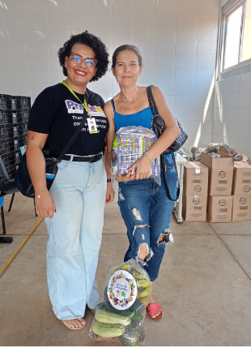 | 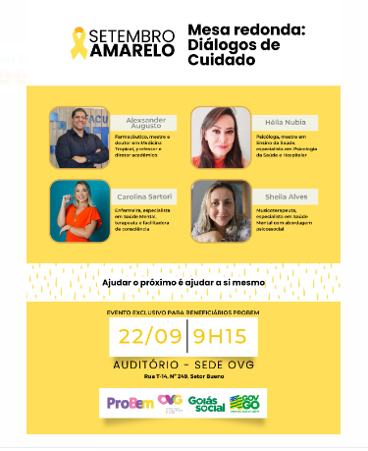 |  |  | 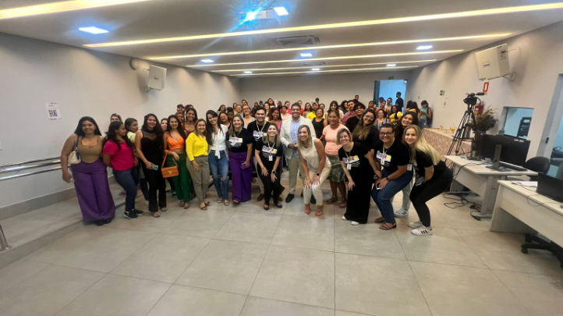
Entrega de benefícios: Mix do Bem e cesta de hortifrútis | Oficina Setembro Amarelo para os beneficiários do acompanhamento socioassistencial

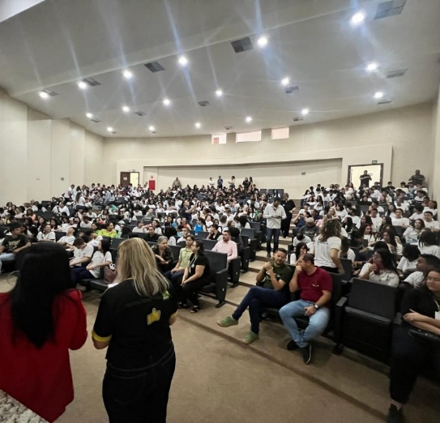 | 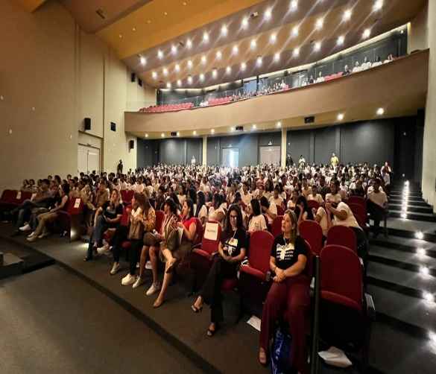 | 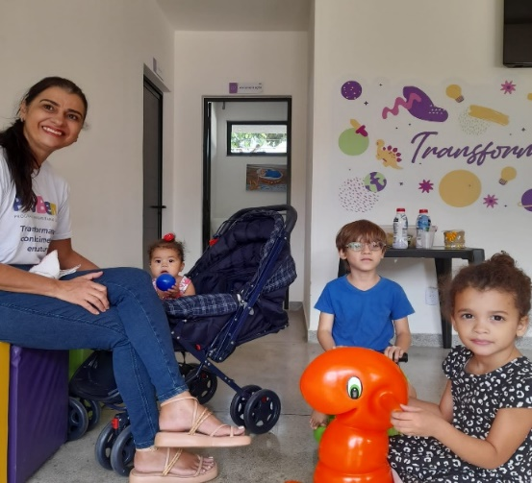
Divulgação do PROBEM no evento “Onda Goiás Bem no Enem” em Palmeiras de Goiás | Divulgação do PROBEM no evento “Onda Goiás Bem no Enem” em Aparecida de Goiânia | Bolsista apoia atividades do Programa Meninas de Luz

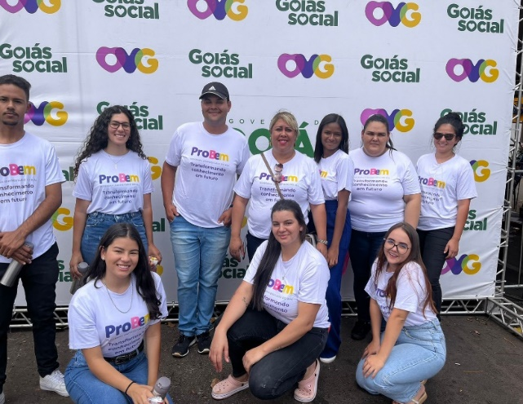 | 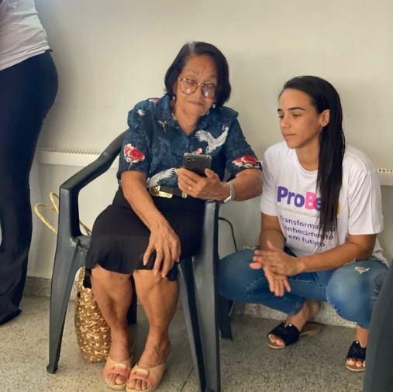 | 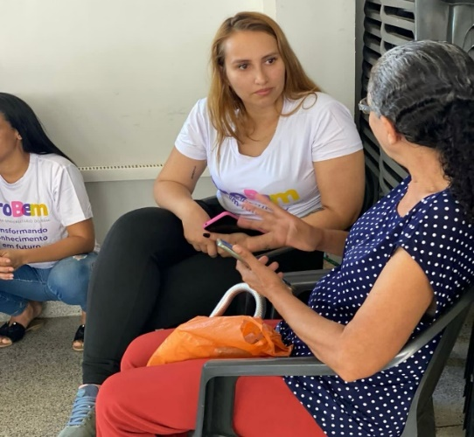
Bolsistas participam do OVG Perto de Você em Cristalina | Bolsista realiza atividades de inclusão digital para idosos | Evento de divulgação do PROBEM: “Onda Goiás Bem no Enem”

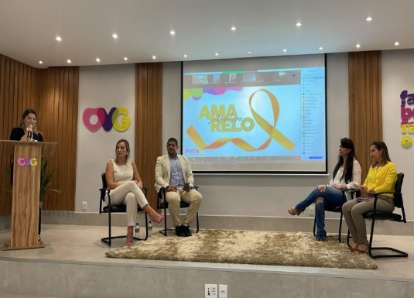 | 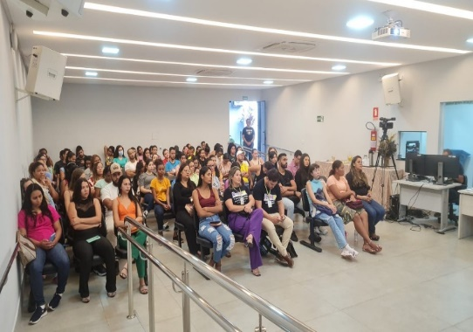 | 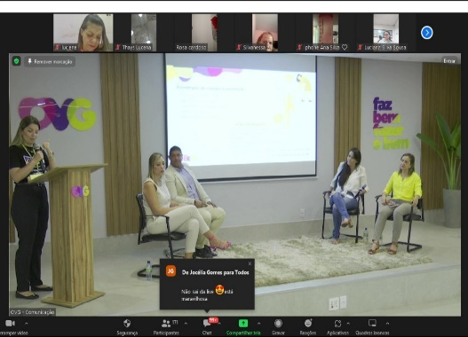
Mesa Redona “Setembro Amarelo: Diálogos de Cuidado (Presencial e on-line)

ORGANIZAÇÃO DAS VOLUNTÁRIAS DE GOIÁS
RELATÓRIO GERENCIAL MENSAL DE EXECUÇÃO - 22º Termo Aditivo
PROGRAMA JOVENS TALENTOS - PJT

PLANO DE TRABALHO - EIXO 2: PROGRAMA PROTEÇÃO SOCIAL AO ADOLESCENTE E JOVEM E INTEGRAÇÃO AO MUNDO DO TRABALHO - PROGRAMA JOVENS TALENTOS
MÊS DE REFERÊNCIA: SETEMBRO / 2023
OPERACIONALIZAÇÃO DAS AÇÕES DE PROTEÇÃO SOCIAL

1. INDICADORES ESTATÍSTICOS QUE PERMITAM AVALIAÇÃO QUANTITATIVA E QUALITATIVA DO DESEMPENHO E DO CUMPRIMENTO DAS METAS PACTUADAS (P.1 RN nº 013/2017 - TCE-GO)
AÇÕES DE PROMOÇÃO E INTEGRAÇÃO AO MUNDO DO TRABALHO
UNIDADE EXECUTORA | ESPECIFICAÇÃO | METAS FÍSICAS
 |  | Prevista | Realizada
GERÊNCIA DE PROMOÇÃO E INTEGRAÇÃO AO MUNDO DO TRABALHO - GPIMT | Número atendimentos aos adolescentes e jovens do Programa Jovens Talentos/mês | 1.000 | 1.082

2. MEDIDAS IMPLEMENTADAS COM VISTAS AO SANEAMENTO DE EVENTUAIS DISFUNÇÕES ESTRUTURAIS QUE PREJUDICARAM OU INVIABILIZARAM O ALCANCE DAS METAS FIXADAS (P.4 RN nº 013/2017 - TCE-GO)
Causa: O Programa alcançou 108% da meta prevista, em razão da abrangência dos serviços ofertados aos adolescentes e jovens.
Medidas implementadas/a implementar: Como a meta foi alcançada, não há medidas saneadoras a serem implementadas.
Prazo para tratar a causa: Não há prazo.

3. EXECUÇÃO DOS PROGRAMAS DE TRABALHO PROPOSTOS, COM ESCLARECIMENTOS, SE FOR O CASO, SOBRE AS CAUSAS QUE INVIABILIZARAM O PLENO CUMPRIMENTO DAS METAS ESTABELECIDAS (P.2 RN nº 013/2017 - TCE-GO)
A Gerência de Promoção e Integração ao Mundo do Trabalho (GPIMT), gestora do Programa Jovens Talentos (PJT), tem a finalidade de planejar, gerenciar e mediar ações e projetos de capacitação e qualificação, bem como viabilizar o acesso a estágio e emprego, de modo a promover a integração ao mundo do trabalho aos beneficiários dos programas para a juventude.

Nesse sentido, no mês de setembro foram disponibilizadas, através dos parceiros, capacitações para os beneficiários do Programa Universitário do Bem (PROBEM), conforme a tabela abaixo:

Tabela 1: Capacitações disponibilizadas para os beneficiários do PROBEM

Parceiro | Descrição
ESA/OAB/OVG | Minicurso Ética de Excelência
RETOMADA/COTEC | Curso presencial Informática Básica
 | Curso on-line Inglês Básico
 | Curso on-line Noções de Farmácia Hospitalar
 | Curso on-line Psicologia Aplicada ao RH
SENAR | Curso on-line English Farm Stage 1

Parceiro | Descrição
SEBRAE | 1° Podcast - Empreender e Inovar nas Tecnologias da Informação
 | 2° Podcast - Da Agronomia ao Empreendedorismo
 | Curso on-line Comportamento Empreendedor
 | Design Thinking: Melhore seus resultados nas mídias sociais
 | Curso on-line Legislação e Negócios para o Audiovisual
 | Curso on-line Soluções Ágeis

Também foram disponibilizadas capacitações para os beneficiários do Centro da Juventude Tecendo o Futuro (CJTF), conforme dispostos na tabela 2:

Tabela 2: Capacitações disponibilizadas para os beneficiários do CJTF

Parceiro | Descrição
SENAC | Aperfeiçoamento em Informática
 | Operador de Computador
 | Assistente Administrativo
RETOMADA/COTEC | Oficina Manicure e Pedicure
 | Oficina Alongamento de Unhas
 | Oficina de Marketing Digital
ESTÁCIO DE SÁ | Oficina de Moda: Atuação Profissional e Possibilidades Criativas
 | Oficina: Coleção de Moda
 | Oficina: Estudo da Forma e Croquis Criativos
 | Oficina: Canvas para Iniciantes

Assim, no que se refere às capacitações, o Programa Jovens Talentos está em processo de renovação de acordos de cooperação técnica com os seguintes parceiros:

- Serviço Nacional da Aprendizagem Industrial - Departamento Regional de Goiás (SENAI-GO);
- Serviço Nacional de Aprendizagem do Comércio de Goiás (SENAC-GO).

Adicionalmente, existe uma iniciativa de busca de novos parceiros para credenciamento junto à OVG, com o objetivo de oferecer vagas de emprego e estágio aos beneficiários dos programas para a juventude. Houve, ainda, a formalização de três termos de credenciamento com novos parceiros, enquanto outros três ainda estão em andamento.

Conjunto a essas atividades, a equipe da GPIMT participou da Feira da Associação Brasileira de Recursos Humanos (ABRH Brasil), um evento que reuniu um diversificado grupo de empresas, oferecendo oportunidades de estágio e emprego. Em atuação e com o objetivo principal de firmar novas parcerias estratégicas, a equipe estabeleceu conexões com as seguintes empresas: Tahto, que atua no atendimento a clientes do Grupo Oi; Planning: Soluções Contábeis, Tributárias e Societárias; Big Lar, que atua no ramo de utilidades; Belcar, que atua no ramo de automóveis; Cicopal, indústria de alimentos; e Gav Resorts, que atua no campo do turismo.

Realizou também a prospecção de 90 vagas de emprego e 10 vagas de estágio, ofertadas pelos parceiros já credenciados, as repassando para os programas da juventude para que eles realizassem os encaminhamentos dos beneficiários.

Diante disso, a Gerência, por meio do Programa Jovens Talentos, tem como finalidade auxiliar adolescentes e jovens em situação de vulnerabilidade a desenvolverem suas habilidades técnicas e socioemocionais, agregando valores na trajetória profissional e, ainda, incentivando-os no desenvolvimento do empreendedorismo, promovendo a construção conjunta de um Projeto de Vida, que visa o acesso, a permanência e a consolidação de sua atuação no mundo do trabalho.

Tabela 3: Resumo dos serviços realizados no Programa Jovens Talentos

Serviços oferecidos | Quantidade de beneficiários atendidos
Orientações para início das ações realizadas pelo Programa Jovens Talentos | 480
Atendimentos aos beneficiários | 158
Atividade Podcast/Videocast "Primeiro Emprego" | 440
Encaminhamentos ao Mundo do Trabalho | 04
Total de Atendimentos | 1.082

Desta forma, segue abaixo o detalhamento dos serviços indicados na tabela 3:

Busca Ativa e repasse de orientações
Em parceria com a Secretaria de Estado de Desenvolvimento Social (SEDS-GO), foi realizada uma pesquisa sobre o interesse dos beneficiários que estavam finalizando o Ciclo de Aprendizagem do Programa Aprendiz do Futuro, com o objetivo de apresentar as atividades planejadas para o Programa Jovens Talentos, que incluem a preparação e a construção do Projeto de Vida. Assim, foi realizado o levantamento do perfil desses jovens, suas capacitações e interesses, bem como um acompanhamento de suas trajetórias de empregabilidade.

Atendimentos do Serviço Social
Os beneficiários, acompanhados de seus responsáveis, passaram pelo atendimento com a equipe de assistentes sociais, que realizou procedimentos como acolhimento, escuta ativa, diagnóstico social, repasse de informações relevantes, encaminhamentos e o levantamento socioeconômico das famílias.

Atendimentos da Equipe de Psicologia
Os beneficiários, acompanhados por seus responsáveis, foram atendidos pela equipe de Psicologia, que realizou procedimentos como acolhimento, entrevista para conhecimento do perfil e desenvolvimento dos novos beneficiários, escuta ativa, psicoeducação e repasses de orientações e encaminhamentos pertinentes.

Podcast/Videocast "Primeiro Emprego”
Em continuidade aos atendimentos, disponibilizamos aos beneficiários o Podcast/Videocast “Primeiro Emprego” no formato on-line, com o objetivo de oferecer dicas sobre como se preparar para o primeiro emprego, incluindo a elaboração de um currículo eficaz; dicas para se destacar em entrevistas de emprego; e como o trabalho voluntário pode ser um diferencial na vida profissional.

A publicação digital contou com a participação do convidado Antônio Teodoro, Diretor de Gente e Gestão do Grupo Novo Mundo, que é Bacharel em Ciências Econômicas, com MBA em Gestão Estratégica de Empresas e em Gestão de Projetos, é advogado e mestrando em Administração. O diretor do Grupo Novo Mundo enfatizou que conquistar o primeiro emprego é uma jornada que requer comprometimento sério e aprimoramento profissional. Apontou que a busca incansável pelo conhecimento é o primeiro passo rumo ao sucesso; falou sobre a importância de um currículo bem elaborado, que seja organizado, conciso e contenha apenas as informações essenciais; a importância de mantermos uma boa rede de relacionamentos; que para se destacar em uma entrevista de emprego é fundamental conhecer profundamente a vaga à qual se está candidatando; que é fundamental realizar uma pesquisa prévia sobre a empresa, uma vez que essa preparação demonstra não apenas interesse, mas também dedicação por parte do candidato; abordou também que estratégias para apresentar características de tranquilidade e espontaneidade durante a entrevista são qualidades que fazem toda a diferença. Por fim, ressaltou que o voluntariado representa um acréscimo significativo no currículo de um candidato, pois evidencia um senso de propósito e comprometimento.

4. INDICADORES DE GESTÃO QUE PERMITAM AFERIR A EFICIÊNCIA, EFICÁCIA, ECONOMICIDADE, QUALIDADE E PRODUTIVIDADE DA ATUAÇÃO DA ENTIDADE, LEVANDO-SE EM CONTA OS RESULTADOS QUANTITATIVOS E QUALITATIVOS ALCANÇADOS PELA INSTITUIÇÃO (p.3 RN nº 013/2017 - TCE-GO)
De acordo com a Sistemática de Acompanhamento e Avaliação dos Indicadores do Contrato de Gestão entre SEAD e OVG (Anexo IV), os Indicadores de Gestão, nomeados Indicadores de Desempenho, são apresentados semestralmente, nos meses de julho, referente ao primeiro semestre, e janeiro, referente ao segundo semestre.
Goiânia, setembro de 2023.
Luís Maurício Bessa Scartezini | Janine Almeida Silva Zaiden
Gerente de Planejamento | Diretora de Planejamento e Gestão

Rúbia Erika Prado Cardoso | Sérgio Borges Fonseca Junior
Diretora de Programas para Juventude | Diretor Administrativo e Financeiro

Adryanna Leonor Melo de Oliveira Caiado
Diretora Geral

ANEXO - FOTOS E LEGENDAS DE AÇÕES REALIZADAS NO MÊS DE REFERÊNCIA
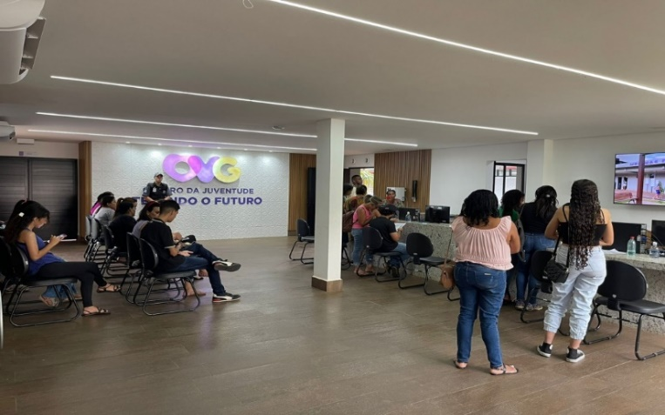 | 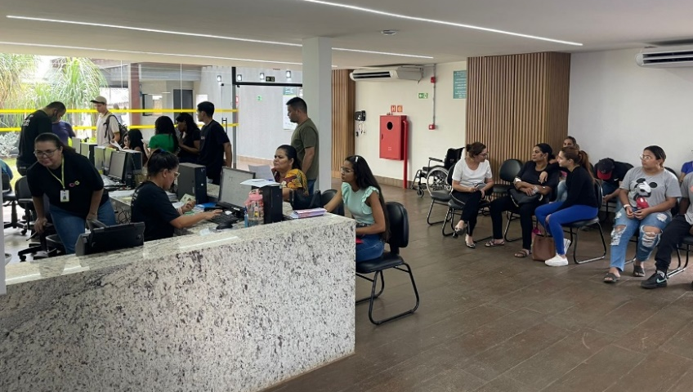
Atendimentos no Centro da Juventude Tecendo o Futuro

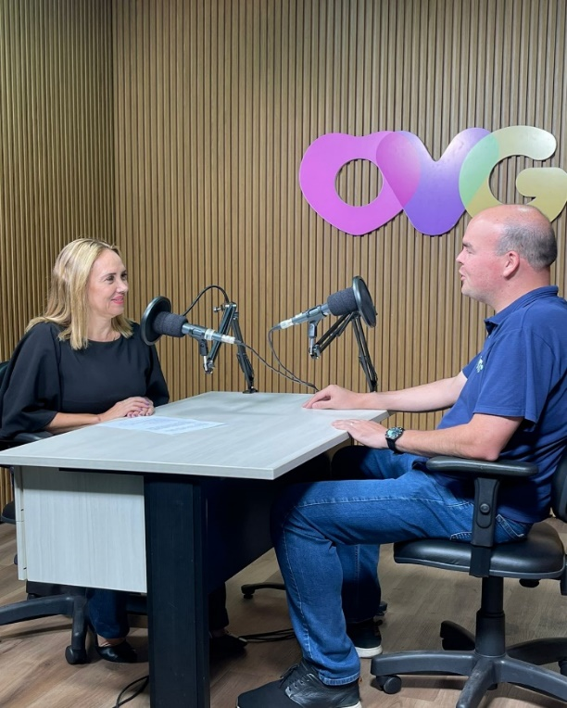
Podcast “Primeiro Emprego”

ORGANIZAÇÃO DAS VOLUNTÁRIAS DE GOIÁS
RELATÓRIO GERENCIAL MENSAL DE EXECUÇÃO - 22º Termo Aditivo
GERÊNCIA DE ENFRENTAMENTO ÀS DESPROTEÇÕES SOCIAIS - GEDS

PLANO DE TRABALHO - EIXO 3: PROTEÇÃO SOCIAL ÀS FAMÍLIAS E INDIVÍDUOS EM SITUAÇÃO DE VULNERABILIDADE SOCIAL - GERÊNCIA DE ENFRENTAMENTO ÀS DESPROTEÇÕES SOCIAIS (GEDS)
MÊS DE REFERÊNCIA: SETEMBRO / 2023
OPERACIONALIZAÇÃO DAS AÇÕES DE PROTEÇÃO SOCIAL

1. INDICADORES ESTATÍSTICOS QUE PERMITAM AVALIAÇÃO QUANTITATIVA E QUALITATIVA DO DESEMPENHO E DO CUMPRIMENTO DAS METAS PACTUADAS (P.1 RN nº 013/2017 - TCE-GO)
PROTEÇÃO SOCIAL BÁSICA
ATENÇÃO SOCIAL AO CIDADÃO EM SITUAÇÃO DE VULNERABILIDADE
UNIDADE EXECUTORA | ESPECIFICAÇÃO |  | METAS FÍSICAS
 |  |  | Prevista | Realizada
GERÊNCIA DE ENFRENTAMENTO ÀS DESPROTEÇÕES SOCIAIS - GEDS | Número ações socioassistenciais itinerantes de enfrentamento às desproteções sociais realizadas/mês |  | 10 | 10

2. MEDIDAS IMPLEMENTADAS COM VISTAS AO SANEAMENTO DE EVENTUAIS DISFUNÇÕES ESTRUTURAIS QUE PREJUDICARAM OU INVIABILIZARAM O ALCANCE DAS METAS FIXADAS (P.4 RN nº 013/2017 - TCE-GO)
Causa: No mês de setembro, as metas da Gerência de Enfrentamento às Desproteções Sociais (GEDS) foram alcançadas por meio do atendimento a famílias e indivíduos em situação de vulnerabilidade social em nove municípios do Estado de Goiás: Avelinópolis, Cristalina, Goiânia, Inhumas, Itaberaí, Itarumã, Montes Claros de Goiás, Rubiataba e Turvânia. Os atendimentos foram realizados nas ações “OVG Perto de Você”, que abrangem visitas domiciliares e cadastro e entrega de benefícios às famílias que buscaram atendimento na unidade itinerante. Assim, foram realizados atendimentos à 441 famílias, entrega de 470 benefícios da Gerência de Benefícios Sociais e 234 kits de Mix do Bem e frutas desidratadas, do Programa Banco de Alimentos.
Medidas implementadas/a implementar: Como a meta foi atingida, não há medidas saneadoras a serem implementadas.
Prazo para tratar a causa: Não há prazo.

3. EXECUÇÃO DOS PROGRAMAS DE TRABALHO PROPOSTOS, COM ESCLARECIMENTOS, SE FOR O CASO, SOBRE AS CAUSAS QUE INVIABILIZARAM O PLENO CUMPRIMENTO DAS METAS ESTABELECIDAS (P.2 RN nº 013/2017 - TCE-GO)
No mês de setembro, a equipe da GEDS executou 10 ações socioassistenciais, sendo 9 ações com visitas domiciliares e 1 ação com a Unidade Itinerante.

OVG Perto de Você
Realizadas de forma integrada com a Gerência de Benefícios Sociais (GBS), as ações itinerantes de acompanhamento às famílias e/ou entrega de benefícios da OVG têm o objetivo de aproximar a OVG das famílias em situação de vulnerabilidade social, por meio de visitas domiciliares ou realização do cadastro e entrega de benefícios em atividades com a unidade móvel, realizadas nos municípios. Assim, foram executadas:

- Visitas Domiciliares: Nesta modalidade, realizada em parceria com os Centros de Referência de Assistência Social (CRAS) dos municípios, que faz o acompanhamento das visitas, a equipe busca conhecer melhor a realidade das famílias, identificar novas demandas por outros auxílios sociais e entregar benefícios. Quando necessário, o Analista de Campo pode encaminhar casos de violações de direitos e riscos sociais às áreas competentes, buscando fornecer suporte adequado a cada situação. No mês de setembro, foram visitadas famílias de nove municípios: Avelinópolis, Cristalina, Goiânia, Inhumas, Itaberaí, Itarumã, Montes Claros de Goiás, Rubiataba e Turvânia, perfazendo um total de 166 visitas e entrega de 125 benefícios concedidos pela OVG. Também houve a entrega de 1 kit de Mix do Bem acompanhado de frutas desidratadas, em Inhumas. O diferencial das visitas domiciliares consiste na capacidade da equipe em estabelecer uma maior aproximação com as famílias, utilizando a escuta qualificada para identificar as necessidades e preocupações de cada usuário, conhecendo melhor sua realidade social, além de realizar encaminhamentos para outras ofertas da OVG, como o Programa Universitário do Bem (ProBem), e programas do Governo Estadual;
- Unidade Móvel: Foi executada uma ação itinerante em Cristalina, no dia 27 de setembro, voltada ao atendimento dos cidadãos do município e entrega de benefícios concedidos pela OVG, como kit de enxoval de bebê, fraldas infantis, fórmulas infantis (leite), fraldas geriátricas, cadeiras de rodas, cadeiras higiênicas, muletas, colchões caixa de ovo e kits Mix do Bem). Dentre as cadeiras entregues, 2 eram cadeiras de rodas reforçadas, 2 cadeiras infantis e 2 cadeiras higiênicas reforçadas, que foram recebidas com muito entusiasmo pelos usuários e suas famílias. Esta ação ocorreu de forma integrada com o Programa Goiás Social, em parceria com a Prefeitura Municipal, contando com a oferta de diversos serviços nas áreas da saúde, educação, cultura, esporte e assistência social. Assim, foram atendidas 275 famílias e entregues 345 benefícios. Além disso, em parceria com a Gerência do Banco de Alimentos (GBA), foi promovida a entrega de 233 kits compostos por Mix do Bem e frutas desidratadas, garantindo segurança alimentar, saúde e bem-estar para os usuários que foram atendidos pela OVG durante o evento.

4. INDICADORES DE GESTÃO QUE PERMITAM AFERIR A EFICIÊNCIA, EFICÁCIA, ECONOMICIDADE, QUALIDADE E PRODUTIVIDADE DA ATUAÇÃO DA ENTIDADE, LEVANDO-SE EM CONTA OS RESULTADOS QUANTITATIVOS E QUALITATIVOS ALCANÇADOS PELA INSTITUIÇÃO (p.3 RN nº 013/2017 - TCE-GO)
De acordo com a Sistemática de Acompanhamento e Avaliação dos Indicadores do Contrato de Gestão entre SEAD e OVG (Anexo IV), os Indicadores de Gestão, nomeados Indicadores de Desempenho, são apresentados semestralmente, nos meses de julho, referente ao primeiro semestre, e janeiro, referente ao segundo semestre.
Goiânia, setembro de 2023.
Luís Maurício Bessa Scartezini |  | Janine Almeida Silva Zaiden
Gerente de Planejamento |  | Diretora de Planejamento e Gestão
Jeane de Cássia Dias Abdala Maia |  | Sérgio Borges Fonseca Junior
Diretora de Promoção Social |  | Diretor Administrativo e Financeiro
Adryanna Leonor Melo de Oliveira Caiado
Diretora Geral

ANEXO - FOTOS E LEGENDAS DE AÇÕES REALIZADAS NO MÊS DE REFERÊNCIA
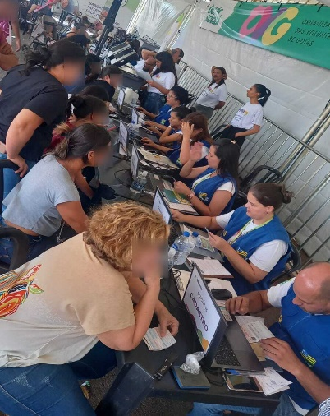 | 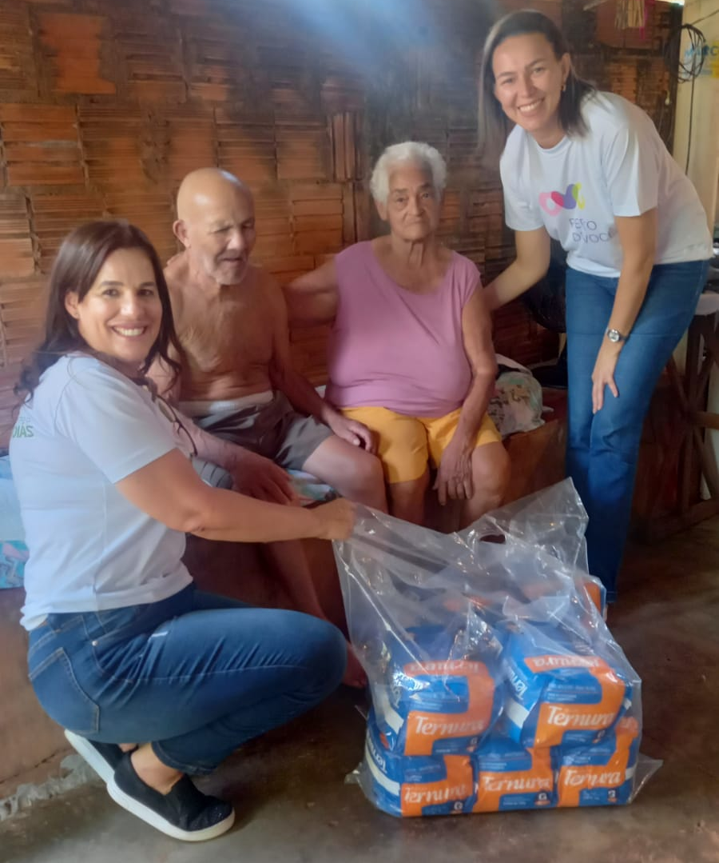 | 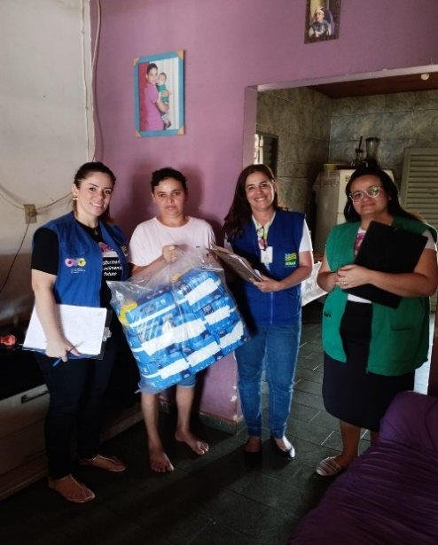
Unidade Móvel OVG Perto de Você em Cristalina | Visita domiciliar em Itarumã | Visita domiciliar em Turvânia

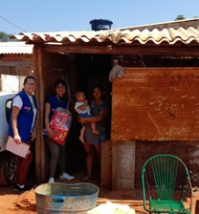 | 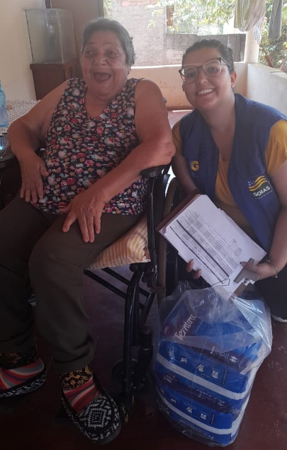
Visita domiciliar em Itaberaí | Visita domiciliar em Avelinópolis

ORGANIZAÇÃO DAS VOLUNTÁRIAS DE GOIÁS
RELATÓRIO GERENCIAL MENSAL DE EXECUÇÃO - 22º Termo Aditivo
GERÊNCIA DE BENEFÍCIOS SOCIAIS - GBS

PLANO DE TRABALHO - EIXO 3: PROTEÇÃO SOCIAL ÀS FAMÍLIAS E INDIVÍDUOS EM SITUAÇÃO DE VULNERABILIDADE SOCIAL - GERÊNCIA DE BENEFÍCIOS SOCIAIS (GBS)
MÊS DE REFERÊNCIA: SETEMBRO / 2023
OPERACIONALIZAÇÃO DAS AÇÕES DE PROTEÇÃO SOCIAL

1. INDICADORES ESTATÍSTICOS QUE PERMITAM AVALIAÇÃO QUANTITATIVA E QUALITATIVA DO DESEMPENHO E DO CUMPRIMENTO DAS METAS PACTUADAS (P.1 RN nº 013/2017 - TCE-GO)
PROTEÇÃO SOCIAL BÁSICA
ATENÇÃO SOCIAL AO CIDADÃO EM SITUAÇÃO DE VULNERABILIDADE
UNIDADE EXECUTORA | ESPECIFICAÇÃO |  | METAS FÍSICAS
 |  |  | Prevista | Realizada
GERÊNCIA DE BENEFÍCIOS SOCIAIS - GBS | Número atendimentos ao cidadão, incluindo repasse de benefícios sociais/mês |  | 12.865 | 13.066

2. MEDIDAS IMPLEMENTADAS COM VISTAS AO SANEAMENTO DE EVENTUAIS DISFUNÇÕES ESTRUTURAIS QUE PREJUDICARAM OU INVIABILIZARAM O ALCANCE DAS METAS FIXADAS (P.4 RN nº 013/2017 - TCE-GO)
Causa: Em setembro, a Gerência de Benefícios Sociais (GBS) alcançou 102% da meta prevista, por meio do atendimento e doação de benefícios à população em vulnerabilidade social. Destacamos a realização de visitas domiciliares aos usuários que recebem benefícios recorrentes, em parceria com a Gerência de Enfrentamento às Desproteções Sociais (GEDS), e demais atividades de rotina, como a retirada de benefícios na sede da OVG, o atendimento na unidade móvel “OVG Perto de Você” e as visitas domiciliares realizadas pelos técnicos da própria Gerência.
Medidas implementadas/a implementar: Como a meta foi atingida, não há medidas saneadoras a serem implementadas.
Prazo para tratar a causa: Não há prazo

3. EXECUÇÃO DOS PROGRAMAS DE TRABALHO PROPOSTOS, COM ESCLARECIMENTOS, SE FOR O CASO, SOBRE AS CAUSAS QUE INVIABILIZARAM O PLENO CUMPRIMENTO DAS METAS ESTABELECIDAS (P.2 RN nº 013/2017 - TCE-GO)
Com o intuito de desenvolver ações de orientação e encaminhamentos, bem como identificar situações de vulnerabilidade social, no mês de setembro foram realizadas visitas domiciliares pelos assistentes sociais da Gerência de Benefícios Sociais (GBS) aos beneficiários dos municípios de Goiânia; Aparecida de Goiânia; e Senador Canedo. Também, atuando em integração com a Gerência de Enfrentamento às Desproteções Sociais (GEDS) na realização de ações OVG Perto de Você, foram realizadas visitas domiciliares pelos analistas de campo nos munícipios de Avelinópolis; Cristalina; Goiânia; Inhumas; Itaberaí; Itarumã; Montes Claros de Goiás; Rubiataba; e Turvânia.

Essas ações de acompanhamento socioassistencial, com destaque para a integração com a GEDS, que amplia a atuação da GBS, tem permitido um olhar mais próximo das necessidades dos beneficiários, possibilitando a identificação de desproteções, o mapeamento de vulnerabilidades sociais e a realização de encaminhamentos necessários, propiciando o fortalecimento da rede de assistência social e maior interação entre a OVG, o cidadão e a comunidade.

A fim de contribuir para restaurar e preservar a integridade e as condições de autonomia dos usuários, a GBS, através de seus assistentes sociais e profissionais qualificados, também em integração com a GEDS, participou dos atendimentos na unidade móvel “OVG Perto de Você” à população vulnerável do município de Cristalina e realizou reuniões de articulação para alinhar processos e esclarecer dúvidas sobre o fluxo e os critérios de solicitações de benefícios na GBS/OVG.

Como destaque, durante todas as ações OVG Perto de Você, seja na unidade itinerante ou nas visitas domiciliares, foram realizadas entregas de benefícios, conforme a necessidade, como bengalas; muletas; cadeiras de rodas; cadeiras higiênicas; fraldas geriátricas; fraldas infantis; colchões caixa de ovo com capa; leites infantis NAN I e NAN II e kits de enxovais de bebê, de forma que as entregas visaram garantir o acesso da população aos seus direitos, sendo realizadas com a premissa da responsabilidade social, cuidado e respeito.

Em continuidade aos demais atendimentos ofertados, a GBS realizou o atendimento de 73 cidadãos em situação de vulnerabilidade social que foram vítimas de queimaduras, com a doação de malhas compressivas. A oferta das peças, feitas sob medida, é uma ação de apoio social que tem como objetivo minimizar o sofrimento e reforçar a recuperação das vítimas de queimaduras.

Visando reduzir o impacto da vulnerabilidade, em integração com a Gerência do Banco de Alimentos (GBA), foram atendidas 7 famílias que se encontravam em situação de vulnerabilidade social com a doação de 70 unidades de Mix do Bem em uma importante estratégia que visa, pela doação do alimento, minimizar a insegurança alimentar ao dar acesso para a população vulnerável a uma alimentação balanceada e nutritiva.

Através da parceria com o Ministério Público do Estado de Goiás (MP-GO), que executa a campanha “É legal ter pai”, e a Defensoria Pública do Estado de Goiás (DPE-GO), que executa o Programa “Meu Pai Tem Nome”, foram realizados 34 atendimentos para identificação de paternidade com exames de DNA, permitindo, assim, o acesso e a garantia desse direito para as crianças e adolescentes em situação de vulnerabilidade social.

Neste mês, foi realizada uma ação em atenção ao “Setembro Amarelo”, mês da campanha de prevenção ao suicídio, voltada para os beneficiários da GBS, trazendo como objetivo principal as práticas de cuidado com aqueles profissionais e familiares que cuidam de outras pessoas. Intitulado “Cuidar de Quem Cuida”, o evento foi realizado no auditório da sede da OVG e contou com café da manhã, palestras realizadas pelo Centro de Atendimento Multidisciplinar da DPE-GO, que abrangeram temas sobre autocuidado e direitos das pessoas idosas e das pessoas com deficiência. Conjuntamente, os beneficiários puderam participar de uma oficina de alongamento, orientada por um preparador físico, e desfrutar de procedimentos estéticos, tais como massagens e limpeza de pele. Para finalizar o momento, a GBS aproveitou para entregar os kits de fraldas geriátricas para os beneficiários recorrentes que estavam presentes na atividade.

Em somatória, as ações realizadas pelo Programa “RG para Todos”, numa parceria entre OVG, através da GBS e da Gerência de Voluntariado e Parcerias Sociais (GVPS), Polícia Civil e a DPE-GO, continuaram a oferecer visibilidade e dignidade aos cidadãos goianos. Assim, neste mês, a OVG, enquanto um dos polos de atendimento social para emissão de documentos de identificação para pessoas em extrema vulnerabilidade e que vem aprimorando junto à GVPS a estratégia de mobilização de pessoas, atendeu 6 cidadãos que não possuíam RG e realizou a entrega de 2 documentos de identificação.

Diante desses registros, em setembro foram realizados mais de 13.000 atendimentos, com abrangência em 180 cidades, o que corresponde a 73% dos municípios goianos. Em análise dos dados de cadastro dos usuários, colhidos a partir do atendimento realizado pelos assistentes sociais, foi possível constatar que apenas 1,87% possuíam emprego formal e aproximadamente 79% declararam possuir renda de até 1 salário-mínimo, um indicador que revela a vulnerabilidade econômica do público atendido.

Por fim, com o intuito de promover o aperfeiçoamento de seus colaboradores, visando sempre o melhor atendimento dos beneficiários, a equipe participou do Curso de Excelência no Atendimento, oferecido pela Gerência de Recrutamento, Seleção e Desenvolvimento de Pessoas (GSDP/OVG).

4. INDICADORES DE GESTÃO QUE PERMITAM AFERIR A EFICIÊNCIA, EFICÁCIA, ECONOMICIDADE, QUALIDADE E PRODUTIVIDADE DA ATUAÇÃO DA ENTIDADE, LEVANDO-SE EM CONTA OS RESULTADOS QUANTITATIVOS E QUALITATIVOS ALCANÇADOS PELA INSTITUIÇÃO (p.3 RN nº 013/2017 - TCE-GO)
De acordo com a Sistemática de Acompanhamento e Avaliação dos Indicadores do Contrato de Gestão entre SEAD e OVG (Anexo IV), os Indicadores de Gestão, nomeados Indicadores de Desempenho, são apresentados semestralmente, nos meses de julho, referente ao primeiro semestre, e janeiro, referente ao segundo semestre.
Goiânia, setembro de 2023.
Luís Maurício Bessa Scartezini |  | Janine Almeida Silva Zaiden
Gerente de Planejamento |  | Diretora de Planejamento e Gestão
Jeane de Cássia Dias Abdala Maia |  | Sérgio Borges Fonseca Junior
Diretora de Promoção Social |  | Diretor Administrativo e Financeiro
Adryanna Leonor Melo de Oliveira Caiado
Diretora Geral

ANEXO - FOTOS E LEGENDAS DE AÇÕES REALIZADAS NO MÊS DE REFERÊNCIA
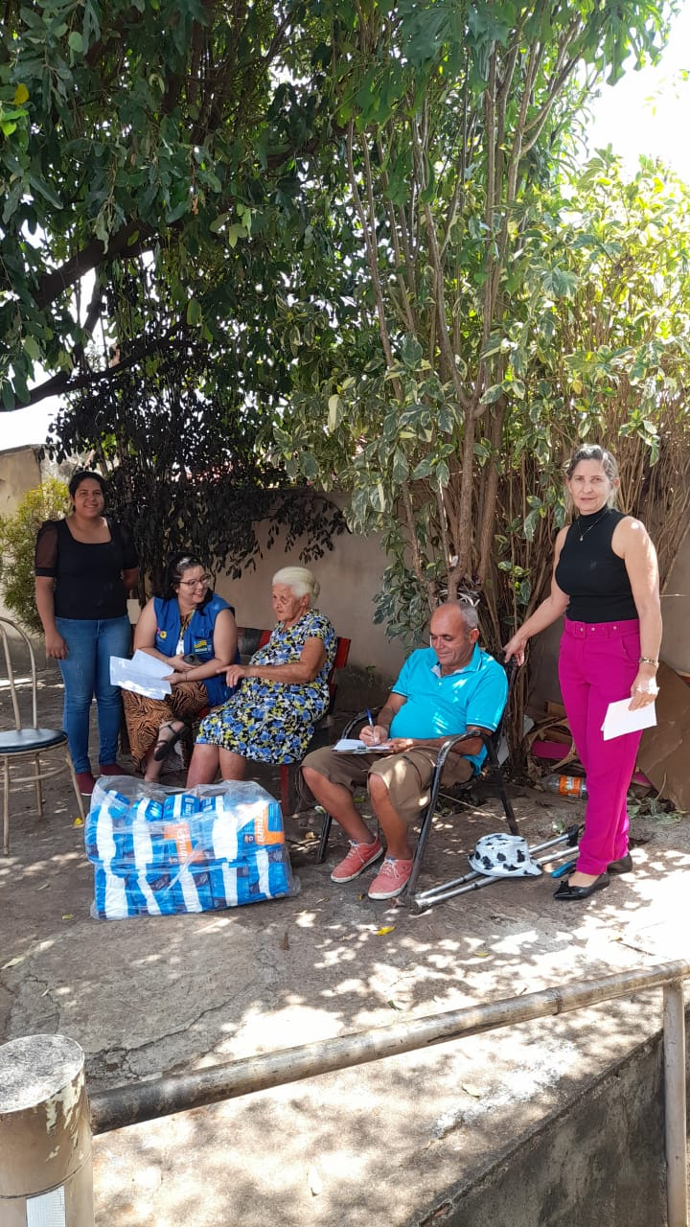 | 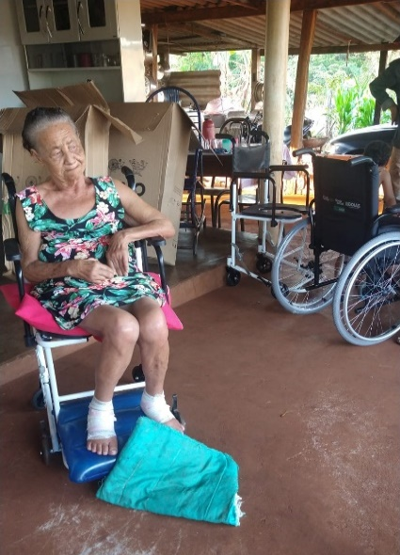 |  | 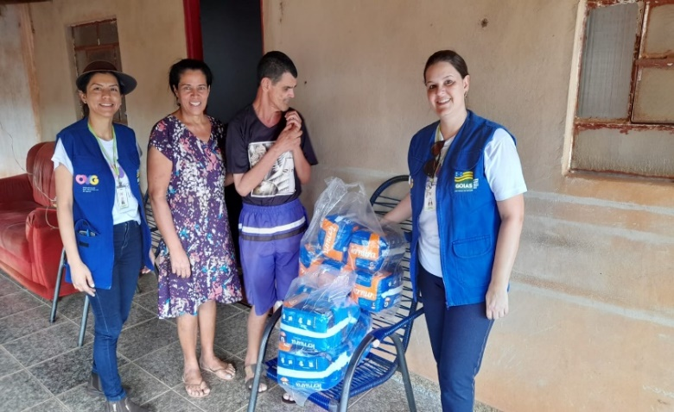
Visita domiciliar em Inhumas | Visita domiciliar em Montes Claros de Goiás |  | Visita domiciliar em Rubiataba

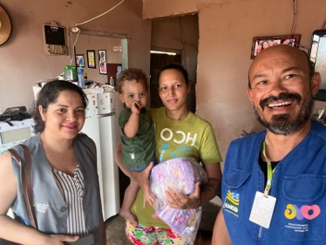 | 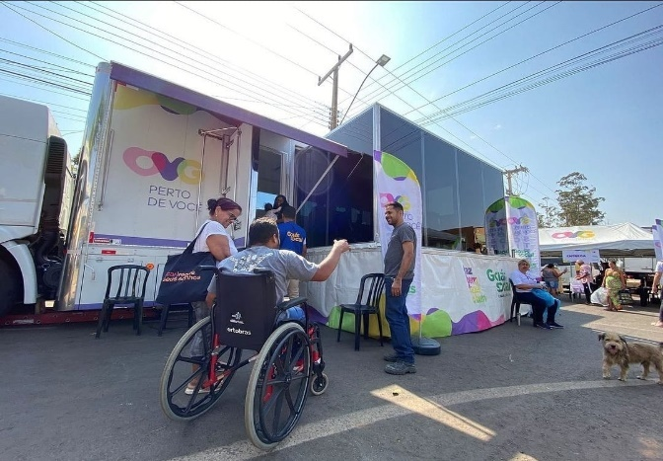
Visita domiciliar em Cristalina | Unidade Móvel OVG Perto de Você em Cristalina

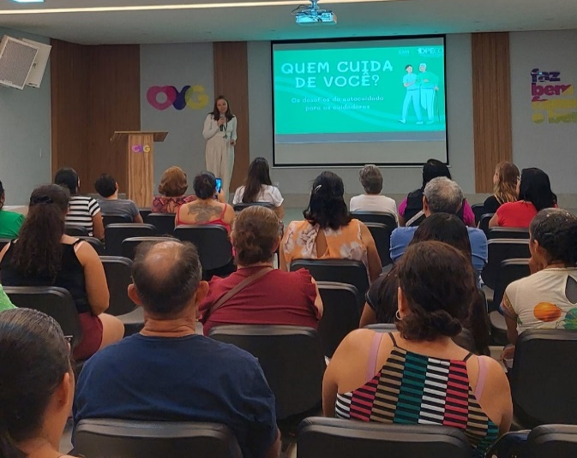 | 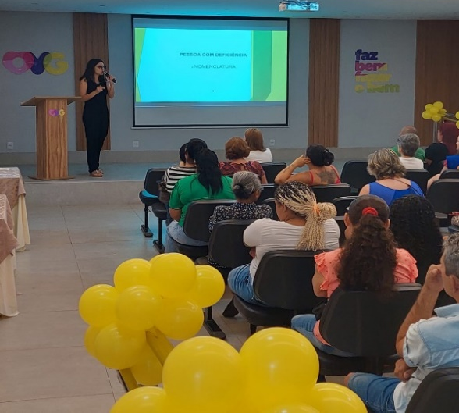
Ação “Setembro Amarelo”: Cuidar de Quem Cuida, com palestra sobre Autocuidado | Ação “Setembro Amarelo”: Cuidar de Quem Cuida, com palestra sobre Direito dos Idosos e das Pessoas com Deficiência

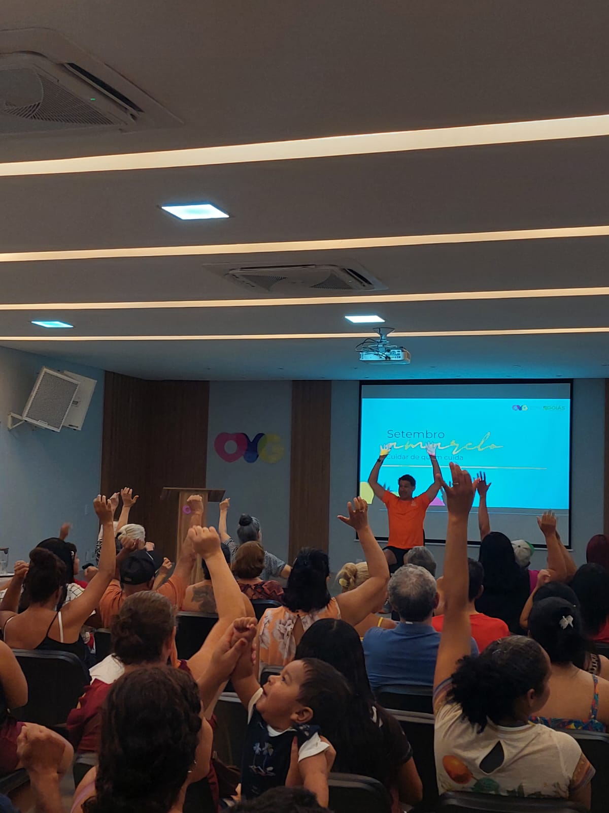 | 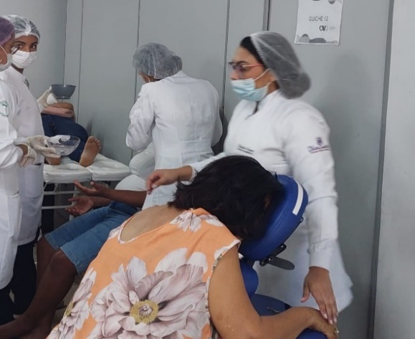
Ação “Setembro Amarelo”: Cuidar de Quem Cuida, com aula de alongamento | Ação “Setembro Amarelo”: Cuidar de Quem Cuida, com massagens

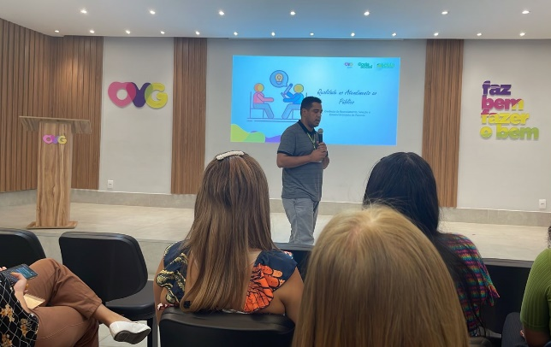 | 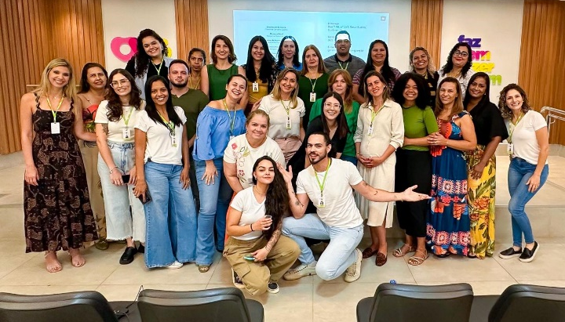
Treinamento sobre Excelência no Atendimento | Participantes do curso Excelência no Atendimento

ORGANIZAÇÃO DAS VOLUNTÁRIAS DE GOIÁS
RELATÓRIO GERENCIAL MENSAL DE EXECUÇÃO - 22º Termo Aditivo
CASA DO INTERIOR DE GOIÁS - CIGO

PLANO DE TRABALHO - EIXO 3: PROTEÇÃO SOCIAL ÀS FAMÍLIAS E INDIVÍDUOS EM SITUAÇÃO DE VULNERABILIDADE SOCIAL - CASA DO INTERIOR DE GOIÁS (CIGO)
MÊS DE REFERÊNCIA: SETEMBRO / 2023
OPERACIONALIZAÇÃO DAS AÇÕES DE PROTEÇÃO SOCIAL

1. INDICADORES ESTATÍSTICOS QUE PERMITAM AVALIAÇÃO QUANTITATIVA E QUALITATIVA DO DESEMPENHO E DO CUMPRIMENTO DAS METAS PACTUADAS (P.1 RN nº 013/2017 – TCE-GO)
PROTEÇÃO SOCIAL ESPECIAL DE ALTA COMPLEXIDADE
ACOLHIMENTO INSTITUCIONAL PROVISÓRIO (CASA DE PASSAGEM)
UNIDADE EXECUTORA | ESPECIFICAÇÃO | METAS FÍSICAS
 |  | Prevista | Realizada
CASA DO INTERIOR DE GOIÁS – CIGO | Número pessoas acolhidas/mês | 350 | 436

2. MEDIDAS IMPLEMENTADAS COM VISTAS AO SANEAMENTO DE EVENTUAIS DISFUNÇÕES ESTRUTURAIS QUE PREJUDICARAM OU INVIABILIZARAM O ALCANCE DAS METAS FIXADAS (P.4 RN nº 013/2017 – TCE-GO)
Causa: Em setembro, o alcance da meta da Casa do Interior de Goiás (CIGO) foi de 125%, devido a uma intensa rotatividade na ocupação de vagas. Houve um crescimento inesperado de usuários que necessitavam fazer procedimentos médicos rápidos, demandando, por sua vez, poucos dias de acolhimento na CIGO.
Medidas implementadas/a implementar: Como a meta foi ultrapassada, não há medidas saneadoras a serem implementadas.
Prazo para tratar a causa: Não há prazo.

3. EXECUÇÃO DOS PROGRAMAS DE TRABALHO PROPOSTOS, COM ESCLARECIMENTOS, SE FOR O CASO, SOBRE AS CAUSAS QUE INVIABILIZARAM O PLENO CUMPRIMENTO DAS METAS ESTABELECIDAS (P.2 RN nº 013/2017 – TCE-GO)
A Casa do Interior de Goiás (CIGO) oferece acolhimento provisório para pessoas do interior do Estado que estão em tratamento médico em Goiânia e não possuem referência familiar na Capital, nem condições financeiras para hospedagem. Nesse contexto, a equipe técnica trabalha para ofertar um ambiente acolhedor, com respeito às condições necessárias para promover dignidade aos beneficiários, ofertando atendimento individualizado e especializado, atividades e vivências coletivas, com a finalidade de fortalecimento de vínculos sociais, comunitários e familiares.

Assim, com a oferta de serviços ao longo do mês, a equipe recebeu 436 usuários, sendo 282 pessoas em tratamento e 154 pessoas em acompanhamento ao seu familiar, oriundas de 24 municípios do Estado de Goiás, a maioria das regiões Nordeste, Norte e Oeste e, ainda, 01 município do Estado do Pará para acolhimento emergencial de uma grávida de siameses.

Por meio da atuação da equipe multidisciplinar, a CIGO propiciou atendimento qualificado e promoveu o acesso a serviços e benefícios que foram demandados e ofertados para os usuários e seus familiares durante sua hospedagem. Foram realizadas atividades com o objetivo de ampliar o conhecimento de direitos e da cidadania, oportunizando acesso a estratégias de melhoria na qualidade de vida e de diminuição das situações de risco social. Desta forma, atuou para o aumento da inclusão das pessoas nos serviços socioassistenciais e de saúde, resultando em indivíduos e famílias protegidas a partir do repasse de orientações psicossociais, encaminhamentos socioassistenciais, atividades de lazer, alimentação saudável e transporte, com vistas a fornecer o melhor suporte aos usuários em seus procedimentos de saúde.

Assim, foram realizados pela CIGO:

Tabela 1: Ofertas disponibilizadas aos usuários da Casa do Interior de Goiás

Serviços Oferecidos aos Usuários | Nº de Atendimentos
Atendimento Social | 2.123
Atendimento Psicossocial | 147
Atividades Socioeducativas/Socioculturais | 668
Atividades de Promoção e Atenção à Saúde | 932
Nº de Refeições | 8.541
Dietas e Refeições Especiais | 53
Transporte | 1.491

Atividades de Acompanhamento do Serviço Social
Realizado pelos assistentes sociais que integram a equipe multiprofissional, a equipe executou o acompanhamento dos usuários acolhidos, sendo responsável por mapear seu perfil socioeconômico e familiar e, a partir disso, desenvolver propostas de trabalho para possíveis resoluções, tornando possível o acesso à rede socioassistencial e à política de saúde, de forma que realizou ao longo do mês:

- Acolhimento a 282 usuários e 154 acompanhantes, totalizando 436 pessoas;
- Articulações em rede e repasses de demandas socioassistenciais, sendo que:
- 980 foram realizadas para equipamentos públicos, principalmente para os CRAS e Secretarias Municipais de Saúde; e 48 foram realizados para a rede privada, abrangendo principalmente os critérios de avaliação e de encaminhamentos de usuários;
- Levantamento do perfil socioeconômico;
- Acompanhamento e repasse de orientações;
- Novos cadastros de 83 usuários;
- Repasse de orientações aos frequentadores sobre as normas internas e sobre acesso à direitos sociais garantidos por meio das políticas públicas em vigor.

Como resultado do processo de mapeamento e acompanhamento, foi realizada a identificação de 23 usuários em situação de vulnerabilidade social, os quais receberam 163 kits de Mix do Bem, repassados pelo Programa Banco de Alimentos, a fim de garantir uma alimentação saudável e nutritiva e de proporcionar melhorias na qualidade de vida e maior longevidade aos usuários.

Tabela 2: Quantitativo dos atendimentos realizados pelo Serviço Social

Atividades da área do Serviço Social | Nº de Atendimentos
Atendimentos individuais | 1.597
Atendimentos às famílias | 526

Atividades de Acompanhamento Psicossocial
Realizado pela Psicóloga, foram ofertados atendimentos individuais e em grupo; encaminhamentos à rede socioassistencial; e projetos psicossociais. Assim, a profissional executou ações estratégicas que tiveram como objetivo a promoção da convivência, do sentimento de pertencimento ao grupo e de valorização, colaborando para a construção e/ou o aumento da autoestima e do fortalecimento dos vínculos familiares, buscando desenvolver seu trabalho ao atender demandas relacionadas aos conflitos pessoais e familiares que poderiam atrapalhar o tratamento. Nesse sentido, tiveram destaque as preparações psicológicas para os procedimentos cirúrgicos e para a realização de exames específicos, sendo que foram realizados, de forma geral:

Tabela 3: Quantitativo dos atendimentos realizados pela equipe de Psicologia

Atividades da área da Psicologia | Quantidade
Atendimentos individuais | 54 atendimentos
Atendimentos às famílias | 93 atendimentos coletivos

Atividades Socioeducativas e Socioculturais
Foram desenvolvidas atividades socioeducativas e socioculturais, por meio da equipe técnica, com o intuito de estimular a ampliação e troca de culturas e o fortalecimento das vivências e de pertencimento comunitário. Assim, as ações fomentaram a autonomia e o empoderamento, através do desenvolvimento de potencialidades e habilidades que pudessem auxiliar no aumento da renda familiar. Também contribuíram com a ampliação de conhecimentos sobre temas relacionados a saúde e autocuidado, garantia de direitos e acesso a políticas públicas e responsabilidade social. Assim, durante o mês, nessa perspectiva social, educativa e cultural, foram executadas pela equipe técnica as seguintes atividades:

- Palestras / Roda de Conversa e/ou Debate: 03 rodas de conversa com o tema Setembro Amarelo; 02 rodas de conversa sobre “Normas e deveres e a Boa convivência”; e 01 roda de conversa sobre “A história do teatro e a importância dos papéis”; e 03 palestras com os temas: Independência do Brasil, comemorada nacionalmente no dia 07/09; Dia Internacional da Paz, comemorado mundialmente no dia 21/09; e Dia Mundial do Coração, comemorado mundialmente no dia 29/09;
- Comemorações e Eventos: Foi realizado 01 evento em comemoração aos aniversariantes do mês, que aproveitou o tema da primavera para decorar o espaço;
- Atividades manuais/artesanais: Foram realizadas oficinas de reciclagem com a proposta de criar objetos de decoração com o tema primavera para o evento em comemoração aos aniversariantes do mês. Assim, foram temas das oficinas decoração de garrafas em cordão colorido; dobraduras; flores em tecido; produção de um painel / cortina com tecido de flores; construção de borboletas e pássaros em EVA; confecção de dobraduras; flores em seda para ornamentação de garrafas; galhos de árvore; dobraduras para produção de flores em crepom colorido; produção de acessórios para cabelo e bolso; pintura em caixa de material MDF decorada com flores naturais; cestas decoradas em flores com material EVA; pinturas em quadros de madeira, utilizados para fotos, ornamentados em flores coloridas construídas em material EVA colorido. Em somatória, também realizou oficinas de bonecas variadas; colares; pulseiras em pedras e miçangas; palhaços decorados; porta copos; e chaveiros em bonecas;
- Projeto Culinário: Foi promovido 01 encontro e a receita ensinada e produzida foi o macarrão à primavera, uma receita de fácil preparo, saborosa, de baixo custo, nutritiva e com ótima aceitação;
- Passeio: Foi realizada 01 visita com os usuários da CIGO ao Memorial do Cerrado, um complexo científico que funciona no Campus II da Pontifícia Universidade Católica de Goiás (PUC-GO);
- Atividades lúdicas: Em 36 encontros foram desenvolvidas, com os usuários e seus acompanhantes, atividades socioeducativas, de letramento, caça palavras, cruzadinha com a temática da Independência do Brasil, do Dia Mundial da Paz, da Primavera, sobre alimentação saudável e higienização corporal. Em somatória, foram ofertados materiais com uma grande variedade de desenhos para colorir; disponibilizados jogos de dama e dominó, dentre outros; uma variedade de brinquedos para as crianças; e foi realizado o bingo interativo.

Tabela 4: Participação nas atividades socioeducativas e socioculturais

Atividades Socioeducativas/Socioculturais |  | CIGO
Palestra, Roda de Conversa e Debate | Pessoas atendidas | 165
 | Nº de encontros | 9
 | Nº de Participação/Frequência | 243
Eventos e Comemorações | Pessoas atendidas | 90
 | Nº de eventos | 1

Atividades Socioeducativas/Socioculturais |  | CIGO
Artesanato (atividades manuais) | Pessoas atendidas | 79
 | Nº de Participação/Frequência | 149
Projeto Culinário | Pessoas atendidas | 13
 | Nº de encontros | 1
 | Nº de Participação/Frequência | 13
Passeio | Pessoas atendidas | 15
 | Nº de encontros | 1
Atividades Lúdicas (leitura, dinâmica e jogos educativos) | Pessoas atendidas | 98
 | Nº de encontros | 36
 | Nº de Participação/Frequência | 158

Atividades de Promoção e Atenção à Saúde
Foram realizadas atividades diversas, por profissionais da área da saúde, por meio de atendimentos individuais e/ou em grupo com o objetivo de orientar sobre alguns cuidados, atuar preventivamente e intervir quando necessário. Em conjunto a isso, foram realizadas reuniões técnicas e estudos de casos semanais com a equipe multidisciplinar, com foco no alinhamento das condutas e promoção do atendimento de forma individualizada e de acordo com a necessidade do usuário. Assim, foram ofertadas conforme a área de atuação:

- Enfermagem: A equipe desenvolveu suas atividades junto aos usuários de forma humanizada. Assim, no momento da hospedagem, realizou a aferição dos sinais vitais dos beneficiários; repassou instruções sobre normas e rotinas da instituição; repassou orientações sobre exames e consultas; e acompanhou usuários, conforme a necessidade, durante toda a estadia. De forma excepcional, foi acolhida uma gestante para acompanhamento da gestação de siameses, oriunda do Pará, e foram prestadas as orientações e cuidados necessários;
- Nutrição: A equipe atuou com a elaboração de cardápios, dietas/refeições especiais (pastosas, líquidas e líquidas restritas) para os pacientes oncológicos, com dificuldade na deglutição, e para os pacientes que realizaram procedimentos, cirurgias e/ou apresentaram baixa aceitação alimentar, devido à realização de radioterapia e quimioterapia. Também atendeu a demanda por dietas de controle glicêmico e pressórico; laxativas e obstipantes; hipoglicídicas; e produziu de forma rotineira as dietas e preparos específicos voltados para a realização de exame de imagem ou outros procedimentos. Em somatória, realizou o repasse de orientações e ofertou acompanhamento especializado àqueles que fazem o uso da sonda e sobre como administrar as dietas e os cuidados de higiene que são necessários durante esta etapa; e executou atendimentos básicos nutricionais como pesagem, aferição de medidas, mensuração do Índice de Massa Corporal (IMC) e repasse de informações nutricionais para alguns beneficiários, conforme a necessidade.

Tabela 5: Atendimentos dos Serviços de Nutrição e Enfermagem

Atividades Promoção e Atenção à Saúde | Nº de Atendimentos aos Usuários
Atendimentos de Enfermagem | 859
Atendimentos de Nutrição | 73

4. INDICADORES DE GESTÃO QUE PERMITAM AFERIR A EFICIÊNCIA, EFICÁCIA, ECONOMICIDADE, QUALIDADE E PRODUTIVIDADE DA ATUAÇÃO DA ENTIDADE, LEVANDO-SE EM CONTA OS RESULTADOS QUANTITATIVOS E QUALITATIVOS ALCANÇADOS PELA INSTITUIÇÃO (p.3 RN nº 013/2017 – TCE-GO)
De acordo com a Sistemática de Acompanhamento e Avaliação dos Indicadores do Contrato de Gestão entre SEAD e OVG (Anexo IV), os Indicadores de Gestão, nomeados Indicadores de Desempenho, são apresentados semestralmente, nos meses de julho, referente ao primeiro semestre, e janeiro, referente ao segundo semestre.
Goiânia, setembro de 2023.
Luís Maurício Bessa Scartezini | Janine Almeida Silva Zaiden  Diretora de Planejamento e Gestão
Gerente de Planejamento
Roberta Wendorf de Carvalho | Sérgio Borges Fonseca Junior
Diretora de Unidades Socioassistenciais | Diretor Administrativo e Financeiro
Adryanna Leonor Melo de Oliveira Caiado
Diretora Geral

ANEXO – FOTOS E LEGENDAS DE AÇÕES REALIZADAS NO MÊS DE REFERÊNCIA
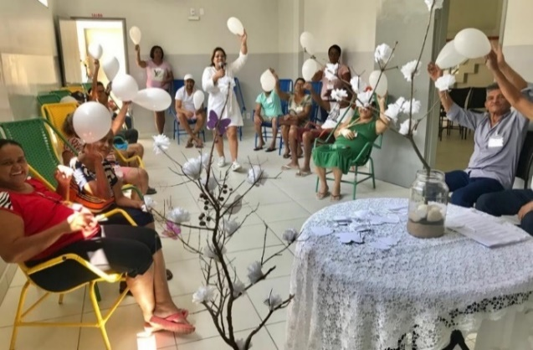 |  | 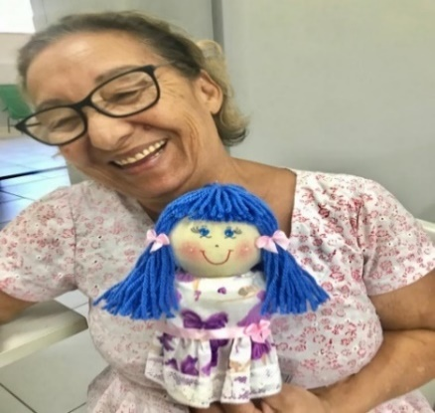 | 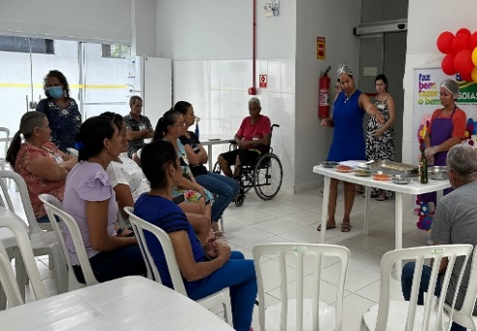
Oficinas de artesanato |  |  | Encontro do Projeto Culinário com a condução da nutricionista

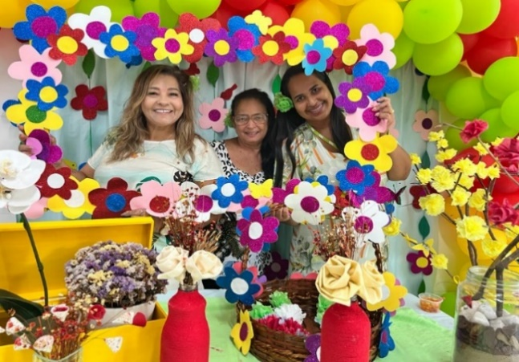 | 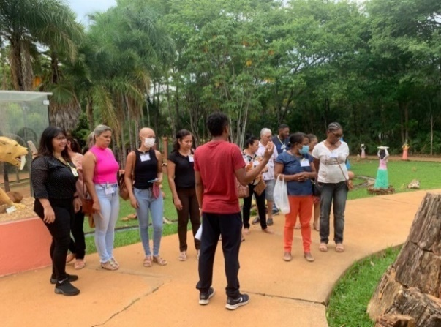
Festa de comemoração para os aniversairantes do mês | Atividade Socioeducativa/Sociocultural: Visita ao Memorial do Cerrado

ORGANIZAÇÃO DAS VOLUNTÁRIAS DE GOIÁS
RELATÓRIO GERENCIAL MENSAL DE EXECUÇÃO - 22º Termo Aditivo
RESTAURANTE DO BEM - RB

PLANO DE TRABALHO - EIXO 3: PROTEÇÃO SOCIAL ÀS FAMÍLIAS E INDIVÍDUOS EM SITUAÇÃO DE VULNERABILIDADE SOCIAL - PROGRAMA RESTAURANTE DO BEM (RB)
MÊS DE REFERÊNCIA: SETEMBRO / 2023
OPERACIONALIZAÇÃO DAS AÇÕES DE PROTEÇÃO SOCIAL

1. INDICADORES ESTATÍSTICOS QUE PERMITAM AVALIAÇÃO QUANTITATIVA E QUALITATIVA DO DESEMPENHO E DO CUMPRIMENTO DAS METAS PACTUADAS (P.1 RN nº 013/2017 - TCE-GO)
PROTEÇÃO SOCIAL BÁSICA
PROGRAMA RESTAURANTE DO BEM
UNIDADE EXECUTORA | ESPECIFICAÇÃO |  |  | METAS FÍSICAS
 |  |  |  | Prevista |  | Realizada
RESTAURANTE DO BEM - RB | Número refeições servidas/mês |  |  | 309.966 |  | 302.425

2. MEDIDAS IMPLEMENTADAS COM VISTAS AO SANEAMENTO DE EVENTUAIS DISFUNÇÕES ESTRUTURAIS QUE PREJUDICARAM OU INVIABILIZARAM O ALCANCE DAS METAS FIXADAS (P.4 RN nº 013/2017 - TCE-GO)
Causa: Em setembro, o Programa Restaurante do Bem (RB) não alcançou a meta prevista em decorrência da influência de cinco unidades, que tiveram oscilações na demanda dos usuários, apresentando uma menor procura: Anápolis (UEG), 97%; Goiânia (Centro), 91%; Luziânia (Estrela Dalva), 97%; Águas Lindas de Goiás, 97%; e Minaçu, 97%. Diante disso, as 14 unidades em funcionamento atingiram 98% da meta.
Medidas implementadas/a implementar: Com o objetivo de medir e prever a frequência de usuários nas unidades, a equipe da Gerência deu continuidade às estratégias de monitoramento e análise semanal da flutuação da demanda dos usuários por refeições e marmitas em cada unidade, observando as dinâmicas e as necessidades locais para que as metas sejam plenamente alcançadas. Destacamos, nesse sentido que em setembro, por exemplo, um dos impactos observados foi a redução de usuários em algumas unidades após o retorno do feriado da Independência. Assim, a equipe tem construído práticas de monitoramento para analisar o comportamento das unidades e firmar resultados positivos e duradouros em relação a oferta de atendimento e o cumprimento das metas previstas. E ainda assim, foi possível notar o aumento em um ponto percentual no número de refeições servidas neste mês, se comparado ao mês anterior.
Prazo para tratar a causa: Outubro / 2023.

3. EXECUÇÃO DOS PROGRAMAS DE TRABALHO PROPOSTOS, COM ESCLARECIMENTOS, SE FOR O CASO, SOBRE AS CAUSAS QUE INVIABILIZARAM O PLENO CUMPRIMENTO DAS METAS ESTABELECIDAS (P.2 RN nº 013/2017 - TCE-GO)
O Programa Restaurante do Bem (RB) desenvolve ações no escopo da Proteção Social Básica, de forma articulada com outros programas e equipamentos públicos, visando o desenvolvimento de habilidades e o empoderamento das pessoas que se encontram em situação de vulnerabilidade social e estão inseridas num contexto de insegurança alimentar. Desse modo, ampliando o acesso a alimentação adequada e a qualidade de vida, o Programa proporciona à população em situação de vulnerabilidade social a oferta de refeições prontas, nutritivas e de valor acessível, reduzindo o risco nutricional e assegurando o acesso ao direito à alimentação.

Neste sentido, em setembro, as 14 (quatorze) unidades do Restaurante do Bem continuaram a ofertar refeições em duas opções de atendimento, possibilitando aos usuários fazerem a retirada da refeição em marmitas ou consumir no próprio salão da unidade.

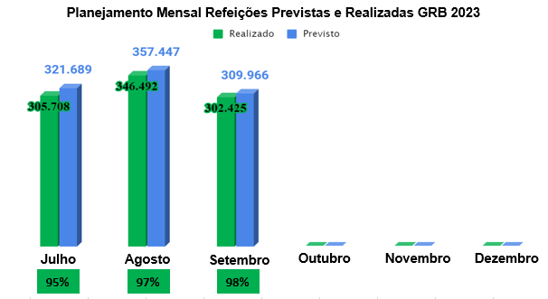

Tendo em vista garantir a gratuidade de refeições à população em situação de vulnerabilidade ou risco social, foi dada continuidade às parcerias com as Secretarias Municipais de Luziânia, Goiânia, Jaraguá e Valparaíso de Goiás, que resultaram na distribuição de 5.887 (cinco mil, oitocentos e oitenta e sete) refeições, sendo 200 refeições/dia para a população em situação de rua de Goiânia, através da parceria com a Secretaria Municipal de Desenvolvimento Humano e Social de Goiânia (SEDHS); 50 refeições/dia para a população de Luziânia, por meio da parceria com a Secretaria Municipal de Desenvolvimento Social e Trabalho de Luziânia (SMDST); 15 refeições/dia para a população de Jaraguá, graças à parceria com a Fundação Grace Machado; até 60 refeições/dia para os indígenas venezuelanos da etnia Warao, em parceria com a Pastoral do Migrante; e 90 refeições/dia para atender a população em situação de vulnerabilidade do município de Valparaíso de Goiás, em parceria com a Secretaria Municipal de Assistência Social. Em somatória a isso, foram realizadas diversas outras atividades, detalhadas a seguir.

Atividades de Acompanhamento Socioassistencial e Articulação em Rede
A equipe realizou o cadastramento de 161 usuários; o acompanhamento de famílias em situação de vulnerabilidade social; elaborou relatórios e monitorou a entrega de refeições ao público atendido nas unidades e nas parcerias com os municípios de Goiânia, Luziânia, Jaraguá e Valparaíso de Goiás. Também, realizou o cadastro de beneficiários e monitoramento da entrega das doações para Indígenas Venezuelanos da etnia Warao nas unidades do município de Goiânia.

Em continuidade ao Plantão Social, conforme a demanda, foram repassadas informações para pessoas em situação de rua e usuários das unidades do Restaurante do Bem sobre como fazer seus documentos pessoais; como fazer e onde retirar o cartão do Programa Mães de Goiás; como solicitar cestas básicas; cestas de hortifrútis e Mix do Bem; e o repasse de informações sobre o funcionamento de outros benefícios ofertados pela OVG.

Graças às parcerias estabelecidas, a equipe participou, no dia 21/09, de um evento organizado pelo Centro de Referência Especializado para População em Situação de Rua (Centro Pop), que contou com a entrega de toalhas descartáveis, colchões e produtos de higiene para a população em situação de rua de Goiânia e regiões.

No dia 29/09, a equipe da Gerência, juntamente com a Diretoria de Unidades Socioassistenciais da OVG e a Gerência do Banco de Alimentos (GBA), participou da ação "Mix do Bem, Combate à Insegurança Alimentar", com o Programa Goiás Social, com o objetivo de promover auxílio à Segurança Alimentar e Nutricional para as famílias que estão mais distantes das áreas urbanas e em situação de insegurança alimentar, residentes no Vale do Sol e em outros bairros de Aparecida de Goiânia.

Em atenção às vulnerabilidades, foram realizados encaminhamentos de beneficiários do Programa para os Centros de Referência de Assistência Social (CRAS) mais próximos aos usuários; Defensoria Pública do Estado de Goiás (DPE-GO); Pastoral do Migrante; Centro Pop e para o Programa Mais Empregos. Em somatória a isso, a equipe de Serviço Social disponibilizou para as usuárias do Programa Restaurante do Bem, nos municípios de Goiânia e Caldas Novas, a doação de absorventes conforme sua necessidade.

Ações Sociais

- Setembro Amarelo: Em alusão a campanha de combate ao suicídio, que teve início no Brasil em 2015, e visa conscientizar as pessoas sobre a temática, bem como evitar casos e identificar fatores e pessoas em situação de risco, foi realizada a fixação de cartazes sobre o tema em todas as unidades do Restaurante do Bem;
- Independência do Brasil: Em alusão ao dia 7 de setembro, foram afixados cartazes e apresentadas refeições com a temática nas unidades do Restaurante do Bem;
- Dia Nacional da Pessoa com Deficiência: A data que é marcada pela construção de mobilizações para a inclusão social de pessoas com deficiência, a conscientização da luta anticapacitista e a celebração deste movimento, contou com duas atividades: no dia 21 de setembro, foram afixados cartazes nas unidades; e no dia 25/09/2023, foi ofertada uma capacitação on-line para os fiscais das unidades com a temática e sua importância na assistência social e no atendimento ao público.

Nutrição
A equipe técnica de Nutrição do Programa realizou a elaboração, avaliação e revisão de cardápio bimestral e fichas técnicas de novas preparações; emissão de relatórios técnicos; atendimentos para prestação de esclarecimentos aos fornecedores e usuários relacionadas a sua área de atuação; orientação às empresas terceirizadas conforme Manual Normativo de Implantação dos Restaurantes do Bem; recepção dos Estagiários do curso de Nutrição da Universidade Federal de Goiás (UFG), prestando esclarecimentos e orientações pertinentes.

Durante o cumprimento de estágio na Gerência do Restaurante do Bem, as estagiárias, acompanharam as atividades desenvolvidas, como a solicitação de treinamentos, produção de materiais informativos e outras atividades voltadas para os usuários das unidades.

Neste mês, a equipe atuou também na implantação de planilhas para elaboração dos cardápios, de forma a contemplar informações nutricionais e o novo modelo de divulgação diário do cardápio e atuou na revisão das Fichas Técnicas implantadas em março/2023, visando realizar ajustes e adequações.

No dia 05/09, participou da reunião mensal do Conselho Municipal de Segurança Alimentar e Nutricional de Goiânia, e no dia 13, realizou uma reunião on-line com as nutricionistas das empresas terceirizadas para analisar e planejar os cardápios de outubro e novembro.

Além disso, foram realizadas duas capacitações on-line:
- 15/09/23: Direcionada para os Fiscais, abordando as Boas Práticas, Módulo 03: Recebimento de mercadorias e distribuição de refeições;
- 19/09/23: Voltada para as Nutricionistas das empresas terceirizadas, com tema “Reciclagem em Boas Práticas, Módulo 03 - recebimento de mercadorias e distribuição de refeições”;

Em somatória, a equipe aplicou a Avaliação de Aprendizagem da Capacitação em Boas Práticas - Módulo 3 para os Fiscais do Restaurante do Bem, por meio de um formulário eletrônico. O resultado demonstrou que a capacitação atingiu seus objetivos, já que os fiscais tiveram uma média de 99,3% de acertos na avaliação.

Coordenação de Fiscalização (CF-RB/OVG)
A equipe de fiscalização do Programa permaneceu realizando o acompanhamento e monitoramento diário da operação as unidades dos restaurantes, com 07 visitas técnicas nas unidades de: Valparaíso de Goiás (01/09); Rio Verde (05/09); Goiânia - Campinas (19/09); Goiânia - Centro (20/09); Luziânia - Estrela Dalva e Jardim Ingá (25/09); e Caldas Novas (28/09/2023).

Em decorrência das ações diárias de fiscalização e das visitas técnicas nas unidades, foram encaminhadas 43 notificações, 13 solicitações de reparos para as empresas contratadas com pedidos de esclarecimentos, correções de falhas e implementação de adequações e 03 solicitações de esclarecimentos para as empresas contratadas a respeito de manifestações dos usuários que foram realizadas por meio do sistema de Ouvidoria da OVG.

Ainda, no dia 13/09, a equipe participou da reunião de elaboração dos cardápios, referentes aos meses de outubro e novembro; dia 14/09, realizou reunião com os fiscais executando o repasse da rotina diária de fiscalização; e dia 19/09, participou da capacitação de Reciclagem em Boas Práticas Módulo 3.

4. INDICADORES DE GESTÃO QUE PERMITAM AFERIR A EFICIÊNCIA, EFICÁCIA, ECONOMICIDADE, QUALIDADE E PRODUTIVIDADE DA ATUAÇÃO DA ENTIDADE, LEVANDO-SE EM CONTA OS RESULTADOS QUANTITATIVOS E QUALITATIVOS ALCANÇADOS PELA INSTITUIÇÃO (p.3 RN nº 013/2017 - TCE-GO)
De acordo com a Sistemática de Acompanhamento e Avaliação dos Indicadores do Contrato de Gestão entre SEAD e OVG (Anexo IV), os Indicadores de Gestão, nomeados Indicadores de Desempenho, são apresentados semestralmente, nos meses de julho, referente ao primeiro semestre, e janeiro, referente ao segundo semestre.
Goiânia, setembro de 2023.
Luís Maurício Bessa Scartezini |  |  | Janine Almeida Silva Zaiden  Diretora de Planejamento e Gestão
Gerente de Planejamento
Roberta Wendorf de Carvalho |  |  | Sérgio Borges Fonseca Junior
Diretora de Unidades Socioassistenciais |  |  | Diretor Administrativo e Financeiro
Adryanna Leonor Melo de Oliveira Caiado
Diretora Geral

ANEXO - FOTOS E LEGENDAS DE AÇÕES REALIZADAS NO MÊS DE REFERÊNCIA
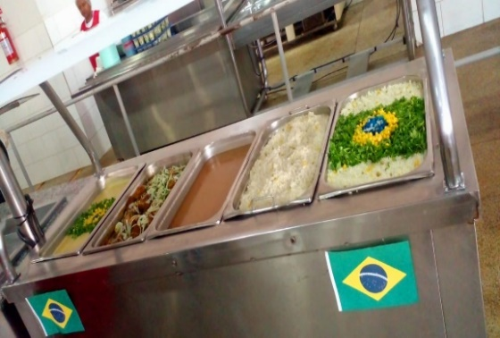 |  | 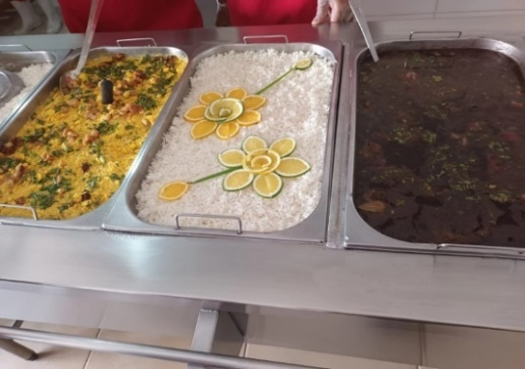 |  |  | 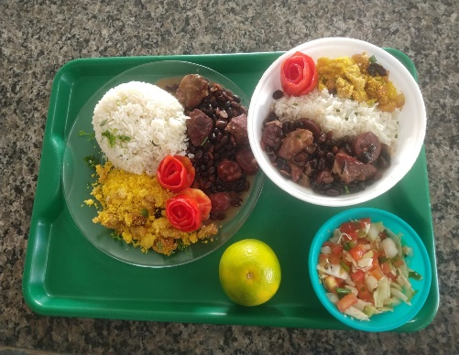
Apresentação da refeição servida na unidade de Anápolis (Centro) em data comemorativa |  | Apresentação da refeição servida na unidade de Luziânia (Jardim Ingá) |  |  | Refeição servida na unidade de Minaçu

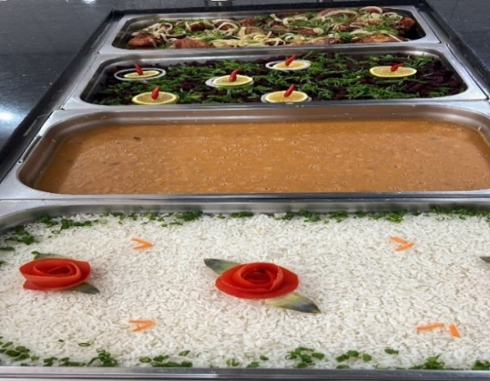 | 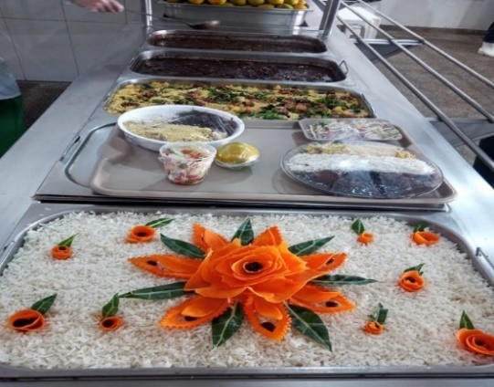 | 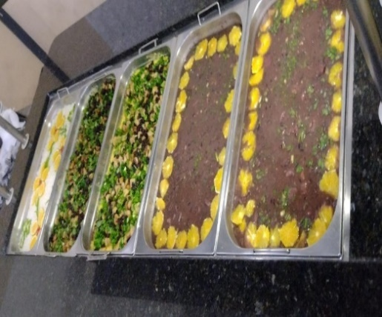
Apresentação da refeição servidas na unidade de Jaraguá | Apresentação da refeição servida na unidade de Luziânia (Estrela Dalva) | Apresentação da refeição servida na unidade de Goianésia

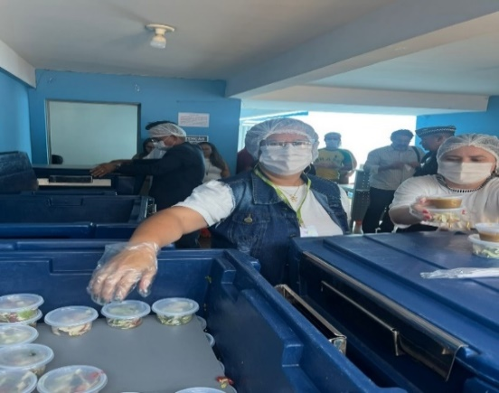 | 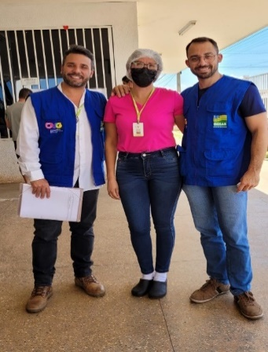 | 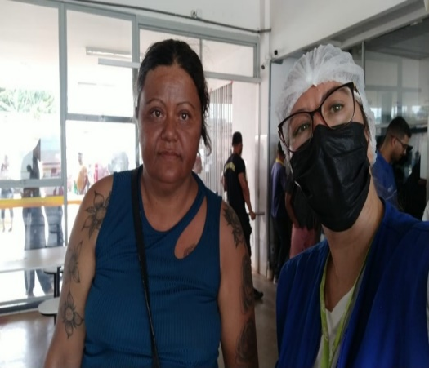
Distribuição de refeições no Centro Pop | Visita a unidade de Valparaíso de Goiás | Ação de doação de refeição para usuária da unidade de Valparaíso de Goiás

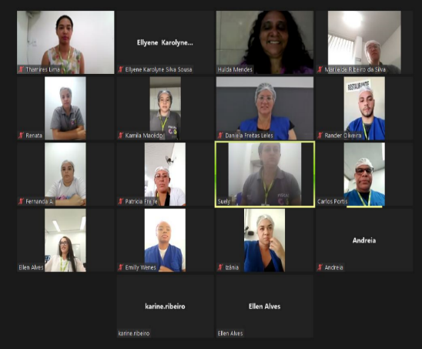 | 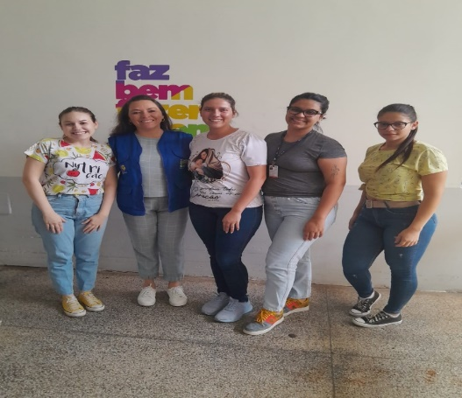 | 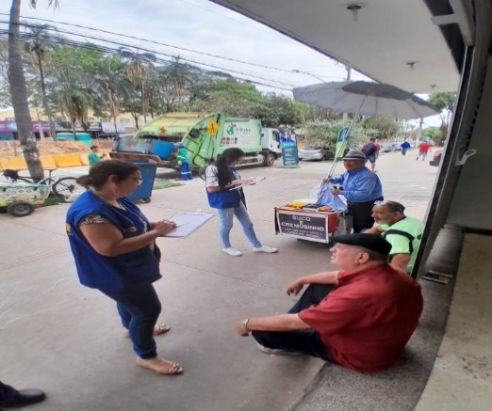
Ação Social: Capacitação dos Fiscais das unidades RB com o tema “Pessoas com deficiência” | Recepção e acolhimento das estagiárias de Nutrição | Cadastramento dos usuários de Goiânia (Campinas)

ORGANIZAÇÃO DAS VOLUNTÁRIAS DE GOIÁS
RELATÓRIO GERENCIAL MENSAL DE EXECUÇÃO - 22º Termo Aditivo
PROGRAMA BANCO DE ALIMENTOS - BA

PLANO DE TRABALHO - EIXO 3: PROTEÇÃO SOCIAL ÀS FAMÍLIAS E INDIVÍDUOS EM SITUAÇÃO DE VULNERABILIDADE SOCIAL - PROGRAMA BANCO DE ALIMENTOS (BA)
MÊS DE REFERÊNCIA: SETEMBRO / 2023
OPERACIONALIZAÇÃO DAS AÇÕES DE PROTEÇÃO SOCIAL

1. INDICADORES ESTATÍSTICOS QUE PERMITAM AVALIAÇÃO QUANTITATIVA E QUALITATIVA DO DESEMPENHO E DO CUMPRIMENTO DAS METAS PACTUADAS (P.1 RN nº 013/2017 - TCE-GO)
PROTEÇÃO SOCIAL BÁSICA
PROGRAMA BANCO DE ALIMENTOS
UNIDADE EXECUTORA | ESPECIFICAÇÃO | METAS FÍSICAS
 |  | Prevista | Realizada
BANCO DE ALIMENTOS - BA | Número benefícios concedidos/mês | 40.000 | 42.711

2. MEDIDAS IMPLEMENTADAS COM VISTAS AO SANEAMENTO DE EVENTUAIS DISFUNÇÕES ESTRUTURAIS QUE PREJUDICARAM OU INVIABILIZARAM O ALCANCE DAS METAS FIXADAS (P.4 RN nº 013/2017 - TCE-GO)
Causa: No mês de setembro, a Gerência do Banco de Alimentos (GBA) realizou 107% da meta, em decorrência da continuidade de suas atividades de processamento e entrega de alimentos.
Medidas Implementadas/a implementar: Como a meta foi ultrapassada, não há medidas saneadoras a serem implementadas.
Prazo para tratar a causa: Não há prazo.

3. EXECUÇÃO DOS PROGRAMAS DE TRABALHO PROPOSTOS, COM ESCLARECIMENTOS, SE FOR O CASO, SOBRE AS CAUSAS QUE INVIABILIZARAM O PLENO CUMPRIMENTO DAS METAS ESTABELECIDAS (P.2 RN nº 013/2017 - TCE-GO)
Alimentos in natura e processados
Diariamente, foi realizada a busca ativa de alimentos na CEASA para coleta de matéria-prima voltada à montagem de cestas in natura e para o processamento dos alimentos que serão doados às famílias e entidades sociais. Nesse processo, é importante destacar que essas buscas visam ampliar a coleta de alimentos, uma vez que o processamento permite aumentar a vida de prateleira dos produtos e atingir um número maior de famílias. Além disso, o volume dessas coletas é influenciado por fatores sociais, econômicos e sazonais dos alimentos.
Neste contexto, no mês de setembro, a doação in natura foi de 117.795,10 kg, correspondendo a um aumento de 38% na coleta, se comparado ao mês anterior, demonstrando que as estratégias mensais utilizadas para sensibilizar os concessionários, apresentando o Banco de Alimentos e suas atividades, tem gerado resultados positivos. Em relação aos alimentos processados, a GBA realizou a distribuição de milhares de Mix do Bem e desidratados em atendimento a 18 municípios goianos, conforme especificado abaixo:

MUNICÍPIOS ATENDIDOS | BENEFÍCIOS CONCEDIDOS (Un.) | MIX DO BEM (Un.) | FRUTAS DESIDRATADAS (Un.)
18 | 42.711 | 40.996 | 1.715

Atividades de Acompanhamento do Serviço Social
Além do atendimento das metas propostas no Contrato de Gestão, foi realizado o mapeamento e atendimento das famílias que coletam alimentos nos containers de lixo no interior da CEASA e a equipe de Assistência Social, por meio de diagnóstico técnico, realizou atendimentos e encaminhamentos de famílias e entidades para serviços da rede socioassistencial, conforme a demanda. Com essa atuação, por meio do Termo de Fomento nº 001/2019, firmado entre OVG/CEASA, o Serviço Social realizou:

ATENDIMENTOS / ASSESSORIA ÀS ENTIDADES CADASTRADAS* | ATENDIMENTOS ÀS FAMÍLIAS** | NOVOS CADASTROS | PROGRAMA DIGNIDADE MENSTRUAL
112 | 3.127 | 87 | 229 Absorventes
ENCAMINHAMENTOS
CEASA | 20 Famílias
OVG | 30 Famílias
CRAS | 45 Famílias
CAPS | 15 Famílias

*Os atendimentos aconteceram de forma presencial e por meio de contato telefônico;
**Destes, 112 atendimentos emergenciais foram realizados com retirada imediata da cesta de hortifrúti, de segunda a sexta-feira.

VISITAS TÉCNICAS
ENTIDADES SOCIAIS* | FAMÍLIAS**
3 | 1

*Entidades: Foram realizadas visitas às entidades Associação Quilombo Recantos Dourados, Associação Comunitária de Abadia de Goiás; e Instituto Real Desenvolvimento Social.

**Durante a visita à família, foram entregues uma cesta de hortifrútis, um kit de Mix do Bem e frutas desidratadas e verificadas as situações relacionadas às demandas familiares, bem como mapeado o contexto de vulnerabilidade em que se encontram.
Por fim, como fruto das parcerias firmadas, o Banco de Alimentos recebeu doções de molhos para salada, cestas básicas e alimentos não perecíveis que, somadas aos absorventes, foram destinados à montagem de cestas básicas posteriormente distribuídas para as entidades e famílias atendidas no BA.

Parcerias e Integração com os Serviços e Programas da OVG
Em continuidade ao acolhimento e supervisão de estudantes de Nutrição e Saúde Pública da Universidade Federal de Goiás (UFG) para realização de estágio obrigatório na unidade, neste mês recebemos duas alunas para início das atividades.

No prosseguimento da parceria com a Gerência de Voluntariado e Parcerias Sociais (GVPS), visando o acolhimento de voluntários para auxiliar nas atividades diárias da unidade, a GBA recebeu dois voluntários que atuaram nas etapas de empacotamento do Mix do Bem e no porcionamento e pesagem das frutas e cebolas desidratadas. Assim, em mais este mês, a iniciativa propôs agregar e estimular a rede de voluntariado ao permitir e incentivar que as pessoas façam parte do processo de levar alimentação digna e segura para quem mais precisa.

Em integração com as atividades da Gerência de Enfrentamento às Desproteções Sociais (GEDS) e com a Gerência de Benefícios Sociais (GBS), o Banco de Alimentos atuou na entrega de benefícios nas ações OVG Perto de Você em:

OVG PERTO DE VOCÊ | MIX DO BEM (Un.) | FRUTAS DESIDRATADAS (Un.) | GUIA DE ORIENTAÇÃO (Un.)
Cristalina | 235 | 230 | 200

Na assistência aos beneficiários das demais unidades e serviços de atendimentos da OVG, após as capacitações sobre o Mix do Bem, neste mês a GBA realizou os seguintes repasses para doações:

UNIDADES/ GÊRENCIAS | MIX DO BEM (Un.) | HORTIFRÚTIS (KG) | FRUTAS DESIDRATADAS (Un.)
Casa do Interior de Goiás | 300 | 0 | 0
Espaço Bem Viver I | 40 | 0 | 0
Espaço Bem Viver II | 40 | 0 | 0
Centro de Idosos Vila Vida | 195 | 0 | 0
Centro de Idosos Sagrada Família | 152 | 0 | 0
Programa Universitário do Bem | 480 | 0 | 0
Programa Meninas de Luz | 200 | 0 | 0
Gerência de Enfrentamento às Desproteções Sociais | 1.833 | 0 | 403

No dia 05/09, em continuidade à parceria com o Programa Universitário do Bem (PROBEM), foram entregues 100 cestas de hortifrútis e 480 unidades de Mix do Bem. A ação, que promove o estímulo a alimentação adequada e saudável, vem incentivando o comércio dos agricultores familiares do Estado de Goiás ao adquirir parte de sua produção para doação e vem tornando a segurança alimentar dos bolsistas mais efetiva.
Em setembro, no dia 13, o Banco de Alimentos realizou a doação de 942,2 Kg de hortifrútis para a Romaria do Vão do Moleque, promovida pela Associação Kalunga no município de Cavalcante. Os alimentos foram utilizados nas preparações das refeições distribuídas no evento, que acontece anualmente no mês de setembro, visando fortalecer a fé, as vivências culturais e a convivência entre o povo Kalunga.
A equipe do Banco de Alimentos participou de uma palestra no dia 14, ministrada pela fisioterapeuta e psicomotricista Andressa Moraes, que abordou o tema: “Ergonomia, Posturas, Manuseio de Materiais, Movimentos Repetitivos e Distúrbios Músculo/Esqueleto”. A palestra, promovida pela Comissão Interna de Prevenção de Acidentes (CIPA), ocorreu durante a Semana Interna de Prevenção de Acidentes de Trabalho (SIPAT).
No dia 15/09, o Banco de Alimentos recebeu a visita dos estudantes do curso de Nutrição do Centro Universitário Goyazes (UNIGOYAZES), do município Trindade, com o intuito de conhecer o funcionamento da unidade. Assim, foram apresentados ao fluxo de produção e entrega, passando pelas etapas de recebimento das doações dos hortifrútis, produção dos desidratados, produção do Mix do Bem até a forma de distribuição dos benefícios para as famílias e entidades cadastradas.

De forma semelhante, no dia 19/09, a primeira-dama do Distrito Federal, Mayara Noronha Rocha, juntamente com a diretora geral da OVG Adryanna Leonor Melo de Oliveira Caiado e a Diretora de Unidades Socioassistenciais, Roberta Wendorf de Carvalho, realizaram uma visita ao Banco de Alimentos, com o objetivo de informar e explicar à primeira-dama os fluxos existentes na unidade para combater a insegurança alimentar. Assim, perpassaram pelas etapas de recebimento das doações dos hortifrútis, produção dos desidratados, produção do Mix do Bem e formas de distribuição dos benefícios para as famílias e entidades cadastradas.

Em atuação e continuidade às atividades externas, no dia 29, a equipe participou da ação "Mix do Bem, Combate à Insegurança Alimentar", com o Programa Goiás Social, visando contribuir na promoção da Segurança Alimentar e Nutricional para as famílias que estão mais distantes das áreas urbanas e em situação de insegurança alimentar. Assim, foram distribuídas 1.483 unidades do Mix do Bem, 120 cestas de hortifrútis, 100 cestas básicas e 173 frutas desidratadas para as famílias residentes nas comunidades: Ocupações Terra do Sol, Vale do Sol; e Setor Continental, em Aparecida de Goiânia.

Nesse mesmo sentido, a equipe da GBA participou, ainda, no dia 30, de uma ação em alusão ao 21 de setembro, em que se comemora o Dia Nacional de Luta da Pessoa com Deficiência, com o intuito de sensibilizar a sociedade na promoção da inclusão, educar a população sobre questões relacionadas a deficiência e defender programas e políticas que promovem direitos e oportunidades iguais para todos os cidadãos. Durante sua realização, o evento nomeado “Direitos Humanos: Inclusão sem Exclusão”, contou com a entrega de 300 frutas desidratadas pela equipe do Banco de Alimentos que também informou sobre o funcionamento da unidade e os benefícios ofertados.

Capacitação Continuada para Famílias, Entidades Sociais e Colaboradores

Capacitações | Quantidade | Descrição
Capacitação Continuada para Famílias e Entidades Sociais | 2 | - No dia 27 de setembro, foi realizada uma capacitação dupla, direcionada aos beneficiários e às entidades sociais cadastradas no Banco de Alimentos, com o tema "Setembro Amarelo", por se tratar do mês de prevenção ao suicídio. Com o objetivo de conscientizar as pessoas acerca do tema, prevenir o surgimento de novos casos, incentivar a busca de ajuda e identificar quando alguém precisa dela, a ação contou também com o repasse de orientações sobre alguns nutrientes fundamentais para a saúde emocional, como a vitamina B-12, vitamina E, D e ferro, informando que a ingestão adequada desses nutrientes auxilia no controle e na prevenção dos efeitos de doenças emocionais. Nesse sentido, a equipe apontou também que o consumo regular de frutas, legumes e hortaliças ajudam a garantir uma quantidade ideal de vitaminas e minerais, colaborando para o bom funcionamento do organismo e da mente, conforme os fundamentos no texto de Barbara Postal Barbosa, “Terapia nutricional na depressão - Como nutrir a saúde mental: uma revisão bibliográfica”, da revista Brazilian Journal of Development, publicada em 2020. Em relação a didática, no primeiro momento da ação foi debatido o tema e sua importância e, em seguida, foram entregues para as famílias frutas desidratadas com uma mensagem sobre o assunto e orientações nutricionais voltadas para o enfoque da melhora na qualidade de vida do indivíduo depressivo, bem como na prevenção da depressão. Assim, a ação capacitou 329 famílias e 5 entidades sociais.
Capacitação Continuada para os Colaboradores | 1 | - No dia 16 de setembro, foi realizada uma aula explicativa para os colaboradores da unidade com os temas: banco de alimentos e seus objetivos; o que é a segurança alimentar e nutricional; como triar e selecionar os alimentos que estão aptos para serem doados para as famílias e entidades; quais os malefícios para a saúde ao consumir alimentos impróprios para o consumo; fatores que interferem na qualidade dos alimentos; qual a forma correta da montagem das cestas para as famílias e dos kits para as entidades; como armazenar corretamente os alimentos nos freezers, câmaras frias de resfriamento e congelamento; como proceder para a retirada correta dos hortifrútis pelas entidades; e quais as formas de manter o ambiente limpo e organizado. A capacitação contou a participação de 12 colaboradores, que se mostraram participativos e interessados nos temas e nos esclarecimentos de dúvidas.

4. INDICADORES DE GESTÃO QUE PERMITAM AFERIR A EFICIÊNCIA, EFICÁCIA, ECONOMICIDADE, QUALIDADE E PRODUTIVIDADE DA ATUAÇÃO DA ENTIDADE, LEVANDO-SE EM CONTA OS RESULTADOS QUANTITATIVOS E QUALITATIVOS ALCANÇADOS PELA INSTITUIÇÃO (p.3 RN nº 013/2017 - TCE-GO)
De acordo com a Sistemática de Acompanhamento e Avaliação dos Indicadores do Contrato de Gestão entre SEAD e OVG (Anexo IV), os Indicadores de Gestão, nomeados Indicadores de Desempenho, são apresentados semestralmente, nos meses de julho, referente ao primeiro semestre, e janeiro, referente ao segundo semestre.
Goiânia, setembro de 2023.
Luís Maurício Bessa Scartezini |  | Janine Almeida Silva Zaiden  Diretora de Planejamento e Gestão
Gerente de Planejamento
Roberta Wendorf de Carvalho |  | Sérgio Borges Fonseca Junior
Diretora de Unidades Socioassistenciais |  | Diretor Administrativo e Financeiro
Adryanna Leonor Melo de Oliveira Caiado
Diretora Geral

ANEXO - FOTOS E LEGENDAS DE AÇÕES REALIZADAS NO MÊS DE REFERÊNCIA
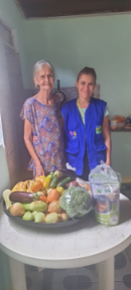 | 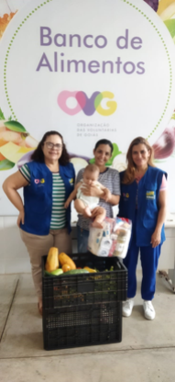 |  | 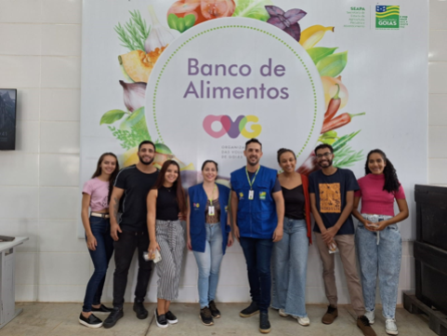
Visita domiciliar à família em situação de vulnerabilidade social | Entrega de cestas básicas e de hortifrútis para famílias |  | Visita dos estudantes de Nutrição da Faculdade Goyazes, de Trindade

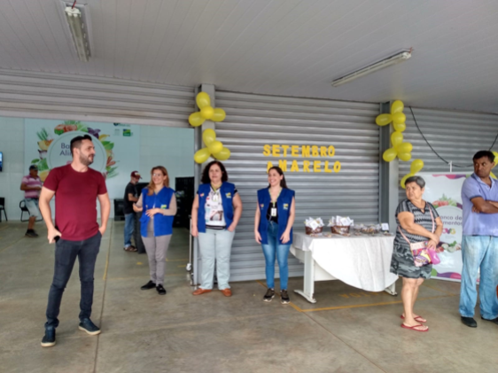 | 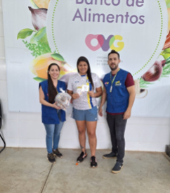 | 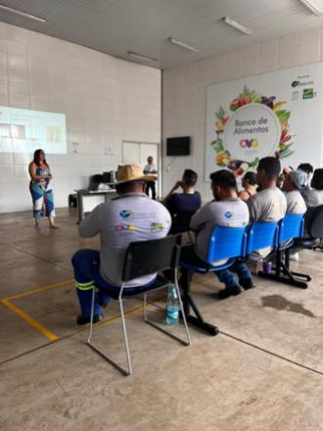
Capacitação para famílias e entidades sociais sobre o Setembro Amarelo |  | Palestra promovida pela CIPA

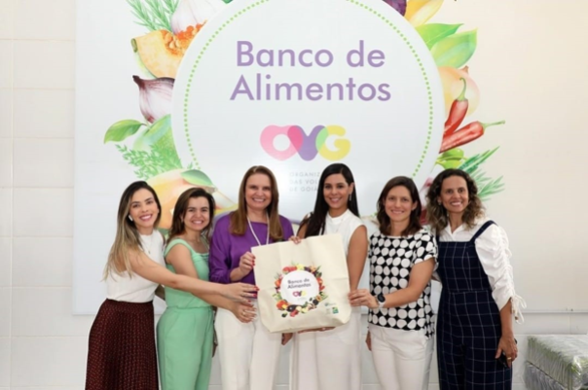 | 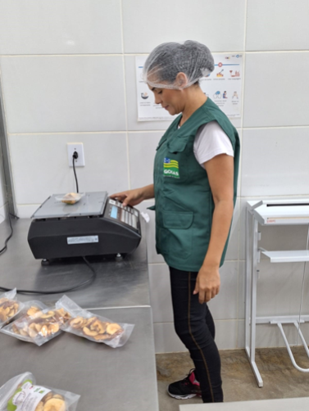 | 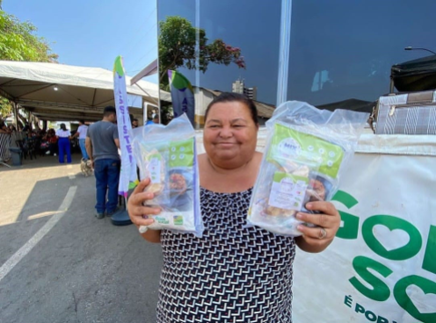
Visita da Primeira-dama do Distrito Federal ao Banco de Alimentos | Atuação voluntária | Entrega de Mix do Bem na ação OVG Perto de Você em Cristalina

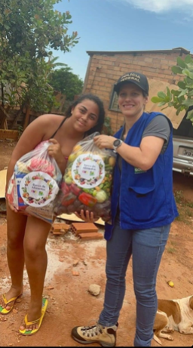 | 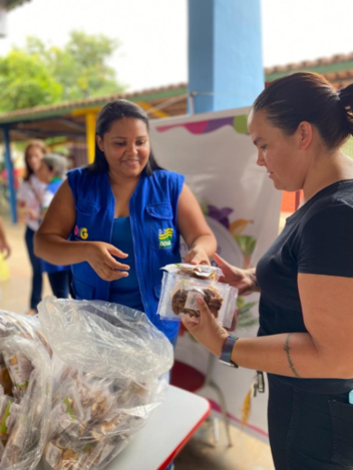 | 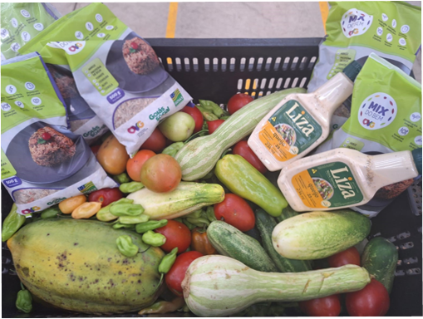
Ação “Mix do Bem: Combate à Insegurança Alimentar” | Ação “Direitos Humanos: Inclusão sem exclusão” | Doação de alimentos in natura, Mix do Bem e molhos para salada

ORGANIZAÇÃO DAS VOLUNTÁRIAS DE GOIÁS
RELATÓRIO GERENCIAL MENSAL DE EXECUÇÃO - 22º Termo Aditivo
GERÊNCIA DE BENEFÍCIOS SOCIAIS - GBS

PLANO DE TRABALHO - EIXO 4: REDE DE VOLUNTARIADO, INVESTIMENTO E PARCERIAS SOCIAIS - GERÊNCIA DE BENEFÍCIOS SOCIAIS (GBS): ENTIDADES SOCIAIS
MÊS DE REFERÊNCIA: SETEMBRO / 2023
OPERACIONALIZAÇÃO DAS AÇÕES DE PROTEÇÃO SOCIAL

1. INDICADORES ESTATÍSTICOS QUE PERMITAM AVALIAÇÃO QUANTITATIVA E QUALITATIVA DO DESEMPENHO E DO CUMPRIMENTO DAS METAS PACTUADAS (P.1 RN nº 013/2017 - TCE-GO)
ASSESSORAMENTO / GARANTIA DE DIREITOS / CAPACITAÇÃO TÉCNICA A ENTIDADES
UNIDADE EXECUTORA | ESPECIFICAÇÃO | METAS FÍSICAS
 |  | Prevista | Realizada
GERÊNCIA DE BENEFÍCIOS SOCIAIS - GBS | Número entidades sociais apoiadas/mês | 60 | 99

2. MEDIDAS IMPLEMENTADAS COM VISTAS AO SANEAMENTO DE EVENTUAIS DISFUNÇÕES ESTRUTURAIS QUE PREJUDICARAM OU INVIABILIZARAM O ALCANCE DAS METAS FIXADAS (P.4 RN nº 013/2017 - TCE-GO)
Causa: No mês de setembro, a Gerência de Benefícios Sociais (GBS) atendeu 165% da meta prevista, em razão da entrega de benefícios da OVG e pela continuidade da entrega de produtos arrecadados no mês de agosto e setembro para as entidades sociais cadastradas, resultado das ações desenvolvidas pela OVG para o fortalecimento das parcerias sociais.
Medidas Implementadas/a implementar: Como a meta foi ultrapassada, não há medidas saneadoras a serem implementadas.
Prazo para tratar a causa: Não há prazo.

3. EXECUÇÃO DOS PROGRAMAS DE TRABALHO PROPOSTOS, COM ESCLARECIMENTOS, SE FOR O CASO, SOBRE AS CAUSAS QUE INVIABILIZARAM O PLENO CUMPRIMENTO DAS METAS ESTABELECIDAS (P.2 RN nº 013/2017 - TCE-GO)
No mês de setembro, foram apoiadas 99 entidades sociais cadastradas na OVG. Além dos benefícios repassados pela OVG para entidades que atendem pessoas institucionalizadas e/ou fazem o acompanhamento de pessoas e famílias em situação de vulnerabilidade social da comunidade onde atuam, foram entregues 2,8 mil litros de leite, fruto das doações da Universidade Federal de Goiás (UFG) e uma indústria de laticínios.

Essas parcerias auxiliam na ampliação do atendimento das entidades, que têm como principal objetivo proporcionar acolhimento e valorização da comunidade. Através desses benefícios, conseguimos atender aproximadamente 5 mil cidadãos, entre pessoas com deficiência, dependentes químicos, adolescentes, crianças, idosos e sociedade em geral, em estado de extrema vulnerabilidade.

4. INDICADORES DE GESTÃO QUE PERMITAM AFERIR A EFICIÊNCIA, EFICÁCIA, ECONOMICIDADE, QUALIDADE E PRODUTIVIDADE DA ATUAÇÃO DA ENTIDADE, LEVANDO-SE EM CONTA OS RESULTADOS QUANTITATIVOS E QUALITATIVOS ALCANÇADOS PELA INSTITUIÇÃO (p.3 RN nº 013/2017 - TCE-GO)
De acordo com a Sistemática de Acompanhamento e Avaliação dos Indicadores do Contrato de Gestão entre SEAD e OVG (Anexo IV), os Indicadores de Gestão, nomeados Indicadores de Desempenho, são apresentados semestralmente, nos meses de julho, referente ao primeiro semestre, e janeiro, referente ao segundo semestre.

Goiânia, setembro de 2023.
Luís Maurício Bessa Scartezini | Janine Almeida Silva Zaiden
Gerente de Planejamento | Diretora de Planejamento e Gestão
Jeane de Cássia Dias Abdala Maia | Sérgio Borges Fonseca Junior
Diretora de Promoção Social | Diretor Administrativo e Financeiro
Adryanna Leonor Melo de Oliveira Caiado
Diretora Geral

ANEXO - FOTOS E LEGENDAS DE AÇÕES REALIZADAS NO MÊS DE REFERÊNCIA
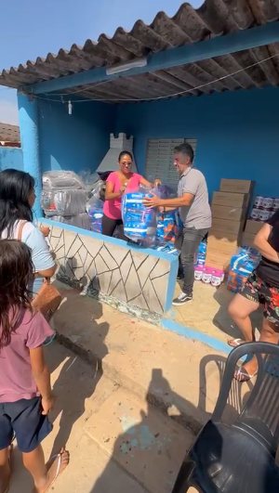 |  | 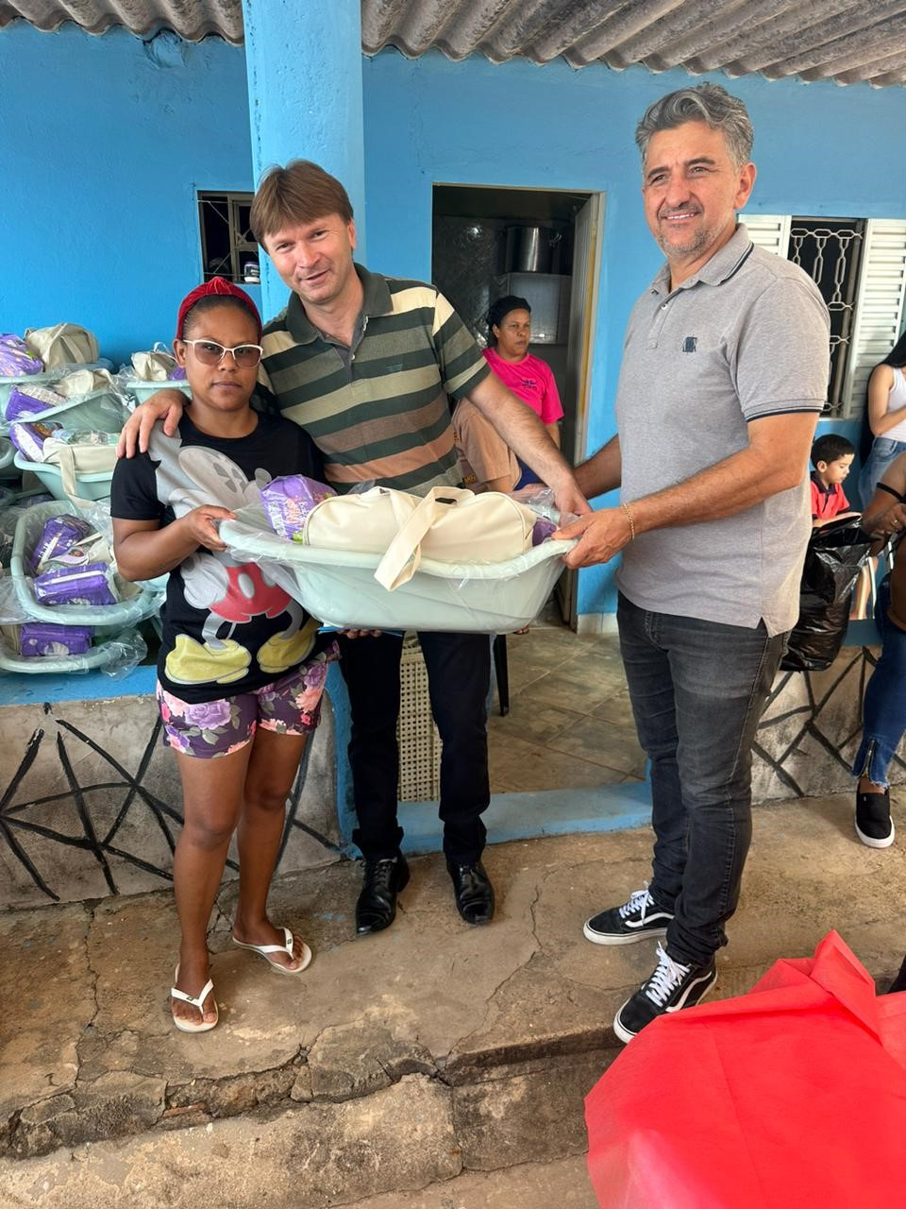
Associação de Apoio à Saúde do Idoso com Deficiência recebe doações da OVG e repassa para seus usuários e para a comunidade em situação de vulnerabilidade de Santo Antônio do Descoberto

ORGANIZAÇÃO DAS VOLUNTÁRIAS DE GOIÁS
RELATÓRIO GERENCIAL MENSAL DE EXECUÇÃO - 22º Termo Aditivo
GERÊNCIA DE VOLUNTARIADO E PARCERIAS SOCIAIS - GVPS

PLANO DE TRABALHO - EIXO 4: REDE DE VOLUNTARIADO, INVESTIMENTO E PARCERIAS SOCIAIS - GERÊNCIA DE VOLUNTARIADO E PARCERIAS SOCIAIS (GVPS)
MÊS DE REFERÊNCIA: SETEMBRO / 2023
OPERACIONALIZAÇÃO DAS AÇÕES DE PROTEÇÃO SOCIAL

1. INDICADORES ESTATÍSTICOS QUE PERMITAM AVALIAÇÃO QUANTITATIVA E QUALITATIVA DO DESEMPENHO E DO CUMPRIMENTO DAS METAS PACTUADAS (P.1 RN nº 013/2017 - TCE-GO)
ASSESSORAMENTO / GARANTIA DE DIREITOS / CAPACITAÇÃO TÉCNICA A ENTIDADES E VOLUNTÁRIOS
UNIDADE EXECUTORA | ESPECIFICAÇÃO | METAS FÍSICAS
 |  | Prevista | Realizada
GERÊNCIA DE VOLUNTARIADO E PARCERIAS SOCIAIS - GVPS | Número pessoas mobilizadas/mês | 120 | 151
 | Número ações de promoção do voluntariado e parcerias sociais/mês | 6 | 7
 | Número entidades sociais assessoradas/capacitadas/mês | 45 | 65

2. MEDIDAS IMPLEMENTADAS COM VISTAS AO SANEAMENTO DE EVENTUAIS DISFUNÇÕES ESTRUTURAIS QUE PREJUDICARAM OU INVIABILIZARAM O ALCANCE DAS METAS FIXADAS (P.4 RN nº 013/2017 - TCE-GO)
Causa: A Gerência de Voluntariado e Parcerias Sociais (GVPS) alcançou 126% da meta relacionada ao número de pessoas mobilizadas e 117% das ações de promoção do voluntariado, devido às capacitações, divulgações de vagas e encaminhamentos para atuação voluntária, resultando na participação ativa de voluntários em nossas atividades; e 144% da meta de assessoramento e capacitação de entidades sociais, graças ao processo de formação e fortalecimento das entidades sociais com as “Trilhas do Conhecimento”, que tem contado com a ampla participação e engajamento das entidades inscritas, devido à seleção cuidadosa de temas com uma abordagem focada em estabelecer uma aproximação mais eficaz com as instituições. É importante ressaltar que o comprometimento contínuo com o fortalecimento das ações de voluntariado e das parcerias sociais vem demonstrando nossa capacidade de mobilizar e envolver mais pessoas em nossos projetos, ampliando nosso alcance e impacto social, dentro da previsão orçamentária.
Medidas Implementadas/a implementar: Como as metas foram ultrapassadas, não há medidas saneadoras a serem implementadas.
Prazo para tratar a causa: Não há prazo.

3. EXECUÇÃO DOS PROGRAMAS DE TRABALHO PROPOSTOS, COM ESCLARECIMENTOS, SE FOR O CASO, SOBRE AS CAUSAS QUE INVIABILIZARAM O PLENO CUMPRIMENTO DAS METAS ESTABELECIDAS (P.2 RN nº 013/2017 - TCE-GO)
A OVG, por meio da Gerência de Voluntariado e Parcerias Sociais (GVPS), continuou comprometida em promover a cultura do voluntariado e fortalecer parcerias sociais para melhorar a vida da população atendida pela Política de Assistência Social em Goiás. Assim, durante o mês de setembro, a GVPS mobilizou 151 pessoas, assessorou e capacitou um total de 65 entidades e realizou 7 ações de promoção do voluntariado e parcerias sociais, sendo elas:
- 1 capacitação "Seja um Voluntário", voltada para a formação de voluntários, realizada on-line, o que possibilitou abranger participantes de todo o Estado de Goiás;
- 1 capacitação de “Formação e Atualização de Líderes do Voluntariado”, na modalidade on-line, voltada para todas as unidades da OVG que recebem voluntários;
- 2 capacitações de formação “Voluntários do Bem”, em formato presencial, realizadas:
- No Centro de Idosos Vila Vida (CIVV), com o tema "Trabalho Voluntário como Envelhecimento Ativo", com o objetivo de levar mais conhecimento e orientar as pessoas idosas para a prática do trabalho voluntário, enfatizando seus benefícios para o envelhecimento com qualidade. Após a formação, os 14 presentes foram cadastrados na Plataforma do Voluntariado, ficando aptos a prestar o trabalho voluntário nas unidades da OVG e/ou entidades sociais parceiras;
- Na Sede da OVG, com o tema "Seja um Voluntário". Aberta ao público em geral e a todos os colaboradores da OVG, essa iniciativa proporcionou uma nova oportunidade para os colaboradores se envolverem ativamente em ações de voluntariado. Assim, a formação capacitou os novos voluntários e provocou maior engajamento nos colaboradores, estimulando a participação nas ações sociais da OVG ou em ações de parceiros, divulgadas pela OVG. Desta forma, tivemos a promoção da colaboração e integração entre voluntários novos e antigos, visando fortalecer a capacidade da GVPS/OVG de impactar significativamente a comunidade.
- 1 capacitação on-line "Como receber um Voluntário". Voltada para a mobilização de instituições e entidades sociais cadastradas na OVG, que têm interesse em receber voluntários, a formação teve como objetivo ensinar a recebê-los de forma eficaz e fortalecer ainda mais a rede de parceiros sociais da GVPS/OVG;
- 1 ação de parceria social e assessoramento voltada para as entidades sociais cadastradas na OVG, com o tema “Governança Social” fazendo parte das “Trilhas do Conhecimento”. Assim, foi realizado um encontro presencial, reforçando o compromisso da OVG em assessorar e capacitar entidades, objetivando que continuem a desempenhar um papel essencial nas comunidades que atendem;
- 1 publicação do “Classificados do Bem” nas redes sociais oficiais da OVG, com a finalidade de divulgar as vagas disponíveis para trabalho voluntário no Estado, sendo uma ótima ação para o incremento do número de voluntários mobilizados no decorrer do mês.

Diante disso, considerando o alcance das ações da Gerência na formação on-line de voluntários, realizadas em Goiânia, mas com abrangência no demais municípios goianos, foram alcançadas a seguinte quantidade de pessoas por cidade: Aparecida de Goiânia (17); Anicuns (1); Aragoiânia (1); Goiânia (118); Goianira (2); Cidade de Goiás (1); Jussara (1); Senador Canedo (3); Trindade (6); e Valparaíso de Goiás (1).

Assim, as ações exemplificam o compromisso contínuo da Gerência em promover a cultura do voluntariado e fortalecer parcerias sociais ao ofertar capacitações para os voluntários e a atualização de líderes do voluntariado; mobilizar entidades sociais; divulgar oportunidades de trabalho voluntário; e fortalecer os laços da GVPS/OVG com parceiros sociais. Desta forma, a equipe atuou para a construção de uma sociedade mais solidária e engajada, pronta para criar um impacto positivo na vida daqueles que mais precisam.

4. INDICADORES DE GESTÃO QUE PERMITAM AFERIR A EFICIÊNCIA, EFICÁCIA, ECONOMICIDADE, QUALIDADE E PRODUTIVIDADE DA ATUAÇÃO DA ENTIDADE, LEVANDO-SE EM CONTA OS RESULTADOS QUANTITATIVOS E QUALITATIVOS ALCANÇADOS PELA INSTITUIÇÃO (p.3 RN nº 013/2017 - TCE-GO)
De acordo com a Sistemática de Acompanhamento e Avaliação dos Indicadores do Contrato de Gestão entre SEAD e OVG (Anexo IV), os Indicadores de Gestão, nomeados Indicadores de Desempenho, são apresentados semestralmente, nos meses de julho, referente ao primeiro semestre, e janeiro, referente ao segundo semestre.

Goiânia, setembro de 2023.
Luís Maurício Bessa Scartezini | Janine Almeida Silva Zaiden
Gerente de Planejamento | Diretora de Planejamento e Gestão
Jeane de Cássia Dias Abdala Maia | Sérgio Borges Fonseca Junior
Diretora de Promoção Social | Diretor Administrativo e Financeiro
Adryanna Leonor Melo de Oliveira Caiado
Diretora Geral

ANEXO - FOTOS E LEGENDAS DE AÇÕES REALIZADAS NO MÊS DE REFERÊNCIA
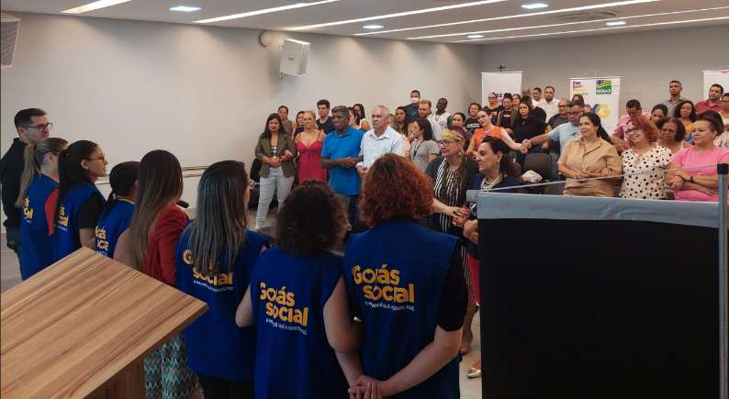 |  | 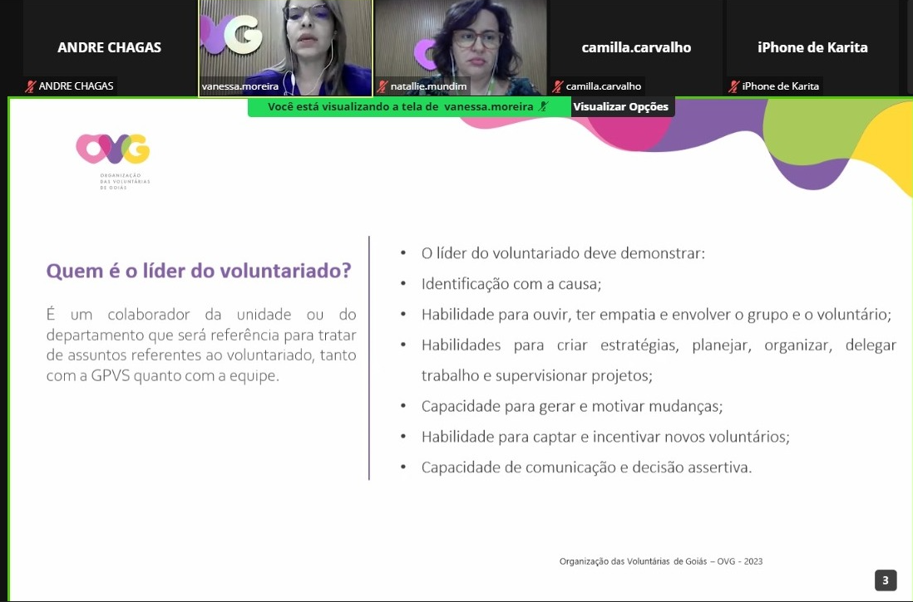
Assessoramento e Capacitação das entidades sociais: presencial e on-line.

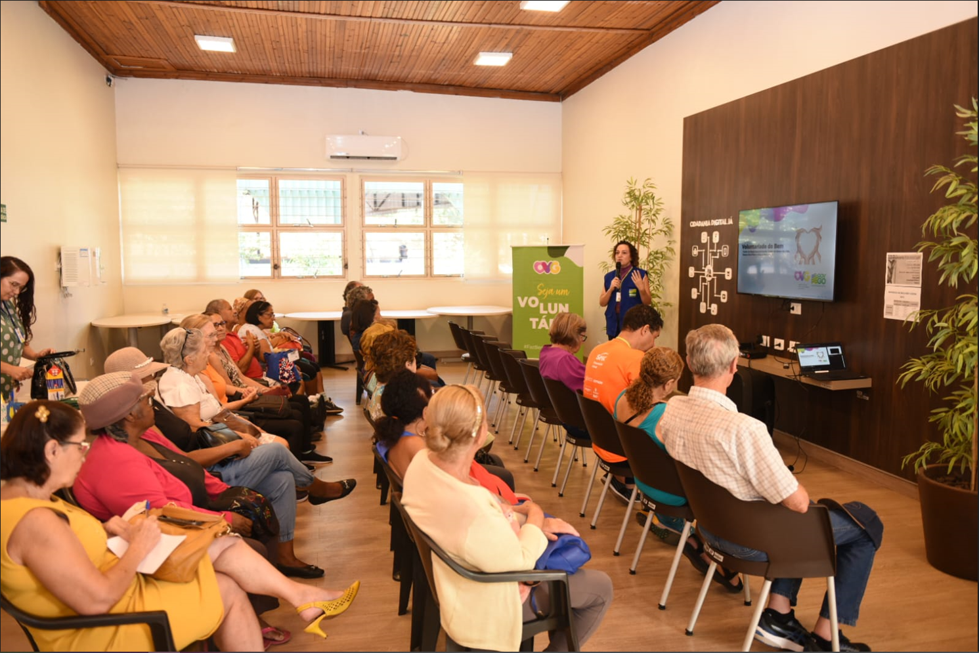 | 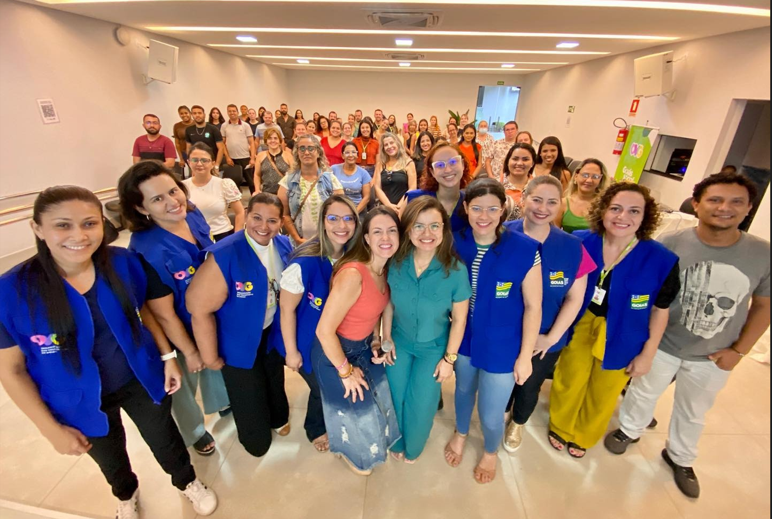
Capacitação no CIVV: “Trabalho Voluntário como Envelhecimento Ativo” | Capacitação na sede da OVG: “Seja um voluntário”

ORGANIZAÇÃO DAS VOLUNTÁRIAS DE GOIÁS
RELATÓRIO GERENCIAL MENSAL DE EXECUÇÃO - 22º Termo Aditivo
GERÊNCIA DE GESTÃO SOCIAL E AVALIAÇÃO - GGSA

PLANO DE TRABALHO - EIXO 4: REDE DE VOLUNTARIADO, INVESTIMENTO E PARCERIAS SOCIAIS - GERÊNCIA DE GESTÃO E AVALIAÇÃO (GGSA)
MÊS DE REFERÊNCIA: SETEMBRO / 2023
OPERACIONALIZAÇÃO DAS AÇÕES DE PROTEÇÃO SOCIAL

1. INDICADORES ESTATÍSTICOS QUE PERMITAM AVALIAÇÃO QUANTITATIVA E QUALITATIVA DO DESEMPENHO E DO CUMPRIMENTO DAS METAS PACTUADAS (P.1 RN nº 013/2017 - TCE-GO)
CAPACITAÇÃO TÉCNICA A GESTORES MUNICIPAIS E COORDENADORES DE PROTEÇÃO BÁSICA PARA FORTALECIMENTO DOS EQUIPAMENTOS PÚBLICOS SOCIAIS
UNIDADE EXECUTORA | ESPECIFICAÇÃO |  |  | METAS FÍSICAS
 |  |  |  | Prevista | Realizada
GERÊNCIA DE GESTÃO SOCIAL E AVALIAÇÃO - GGSA | Número municípios atendidos/mês |  |  | 140 | 173

2. MEDIDAS IMPLEMENTADAS COM VISTAS AO SANEAMENTO DE EVENTUAIS DISFUNÇÕES ESTRUTURAIS QUE PREJUDICARAM OU INVIABILIZARAM O ALCANCE DAS METAS FIXADAS (P.4 RN nº 013/2017 - TCE-GO)
Causa: A Gerência de Gestão Social e Avaliação (GGSA) alcançou 124% da meta prevista em função do atendimento de 173 municípios, por meio da oferta de capacitações on-line e atuação dos interlocutores sociais nos polos, auxiliando as atividades da OVG e outros órgãos estaduais, como a entrega de cartões do Mães de Goiás e a realização de ações do Programa Goiás Social e OVG Perto de Você. Nesse sentido, em setembro, contamos mais uma vez com a receptividade, mobilização e participação dos municípios nas capacitações promovidas pela GGSA, que visaram abranger os eixos temáticos das vivências e práticas do Sistema Único de Assistência Social (SUAS), auxiliando os trabalhadores e gestores nas atividades de combate às vulnerabilidades sociais.
Medidas Implementadas/a implementar: Como as metas foram ultrapassadas, não há medidas saneadoras a serem implementadas.
Prazo para tratar a causa: Não há prazo.

3. EXECUÇÃO DOS PROGRAMAS DE TRABALHO PROPOSTOS, COM ESCLARECIMENTOS, SE FOR O CASO, SOBRE AS CAUSAS QUE INVIABILIZARAM O PLENO CUMPRIMENTO DAS METAS ESTABELECIDAS (P.2 RN nº 013/2017 - TCE-GO)
Em setembro, a Gerência de Gestão Social e Avaliação (GGSA) deu continuidade ao desenvolvimento das atividades de capacitação ofertadas para os municípios goianos. Como atividade de destaque, realizou 01 videoconferência no escopo dos Debates Sociais, em parceria com o Gabinete de Políticas Sociais (GPS) e as Secretarias Estaduais, direcionada para as primeiras-damas, gestores e trabalhadores do SUAS, no dia 11 de setembro, que contou com a participação de 123 pessoas e teve como temática os Informes Gerais do Estado, apresentando o Programa “Goiás Alerta e Solidário”, em que a OVG atuará como parceira do Governo Estadual.

Na continuidade das atividades habituais, a equipe da GGSA utilizou temas de diversos Cadernos Pedagógicos, com a disponibilização acessível do conteúdo, materiais em PDF e informativos, tanto para as capacitações quanto para o aprimoramento dos trabalhos nos municípios goianos. Além das reuniões pedagógicas com os professores, a GGSA acolheu as sugestões dos participantes dos municípios que opinaram sobre o conteúdo que seria utilizado no mês de setembro. Desta forma, foram ofertados 25 encontros, sendo os mais participativos: “Controle Social e Intersetorialidade”; “Estudo Social e Relatório Socioassistencial”; “Assistência Social e Educação”; “Saúde Mental e Luto na Assistência Social”; “Relatório Socioassistencial”; “Visita Domiciliar”; e “Cuidar de Quem Cuida”.

Considerando as 25 oficinas e encontros para estudos de casos, foi registrada uma média de 54 participantes em cada, dentre primeiras-damas, gestores, coordenadores e trabalhadores do Sistema Único de Assistência Social (SUAS), que, com sua atuação e aprendizado, podem, a partir da formação ofertada pela GGSA, impactar a ampliação e implementação de melhorias na qualidade do atendimento que os municípios prestam aos cidadãos goianos. Também, para fins de controle e análise, todas as avaliações e acompanhamentos dos indicadores de resultados de cada formação foram devidamente registrados pela equipe da Gerência.

Os conteúdos abordados foram:
- Pessoa com deficiência no SUAS;
- Controle Social e Intersetorialidade - Parte 1;
- Controle Social e Intersetorialidade - Parte 2;
- Vulnerabilidade e Cuidado no debate de gênero - Parte 1;
- Vulnerabilidade e Cuidado no debate de gênero - Parte 2;
- Alfabetização e Inclusão - Parte 1;
- Alfabetização e Inclusão - Parte 2;
- Assistência Social e Educação - Parte 1;
- Assistência Social e Educação - Parte 2;
- Assistência Social e Educação - Parte 3;
- Assistência Social e Educação - Parte 4;
- Assistência Social e Educação - Parte 5;
- Assistência Social e Educação - Parte 6;
- Estudo Social e Relatório Socioassistencial - Parte 1;
- Estudo Social e Relatório Socioassistencial - Parte 2;
- Estudo Social e Relatório Socioassistencial - Parte 3;
- Estudo Social e Relatório Socioassistencial - Parte 4;
- Saúde Mental e o Luto na Assistência Social - Parte 1;
- Saúde Mental e o Luto na Assistência Social - Parte 2;
- Saúde Mental e o Luto na Assistência Social - Parte 3;
- Relatório Socioassistencial - Parte 1;
- Relatório Socioassistencial - Parte 2;
- Visita Domiciliar - Parte 1;
- Visita Domiciliar - Parte 2;
- Cuidar de quem cuida.

Atividades no Polo de Capacitação e Serviços
Nos Polos de Capacitação e Serviços foram registrados 197 atendimentos, dentre os quais tiveram destaque a transmissão de informações e de orientações acerca de programas desenvolvidos pela OVG e pelo Governo do Estado, bem como a divulgação e mobilização para as capacitações oferecidas. Nos polos de Rio Verde e Itajá, os interlocutores participaram da entrega de cartões do “Programa Mães de Goiás”; através dos polos de Anápolis e Luziânia, a GGSA participou de ações do “Programa Goiás Social”; e em Cristalina, atuou na unidade itinerante “OVG Perto de Você”, que realizou a doação de produtos da Gerência de Benefícios Sociais (GBS/OVG), como cadeiras de rodas; fraldas geriátricas; fraldas infantis; andador; muletas; colchão caixa de ovo com capa; bengala; kit de enxoval de bebê; e Mix do Bem do Banco de Alimentos (BA/OVG).

Esses atendimentos aos municípios buscaram apoiar os gestores e trabalhadores na expansão dos serviços socioassistenciais, por meio do esclarecimento de dúvidas, repasse e compartilhamento de informações assertivas e suporte imediato em ações, programas e projetos da OVG e demais programas do Estado. Com isto, a GGSA, alcançou 84 municípios em todo o território goiano e promoveu a democratização do conhecimento no intuito de favorecer a autonomia, empoderamento e a mudança da condição de vulnerabilidade para uma condição social de garantia de direitos, de forma que as pessoas tenham maior acesso aos serviços sociais desenvolvidos pelos três entes federativos (municipal, estadual e federal), fazendo com que os impactos previstos na Proposta de Trabalho sejam alcançados.

4. INDICADORES DE GESTÃO QUE PERMITAM AFERIR A EFICIÊNCIA, EFICÁCIA, ECONOMICIDADE, QUALIDADE E PRODUTIVIDADE DA ATUAÇÃO DA ENTIDADE, LEVANDO-SE EM CONTA OS RESULTADOS QUANTITATIVOS E QUALITATIVOS ALCANÇADOS PELA INSTITUIÇÃO (p.3 RN nº 013/2017 - TCE-GO)
De acordo com a Sistemática de Acompanhamento e Avaliação dos Indicadores do Contrato de Gestão entre SEAD e OVG (Anexo IV), os Indicadores de Gestão, nomeados Indicadores de Desempenho, são apresentados semestralmente, nos meses de julho, referente ao primeiro semestre, e janeiro, referente ao segundo semestre.
Goiânia, setembro de 2023.
Luís Maurício Bessa Scartezini |  | Janine Almeida Silva Zaiden
Gerente de Planejamento |  | Diretora de Planejamento e Gestão
Jeane de Cássia Dias Abdala Maia |  | Sérgio Borges Fonseca Junior
Diretora de Promoção Social |  | Diretor Administrativo e Financeiro
Adryanna Leonor Melo de Oliveira Caiado
Diretora Geral

ANEXO - FOTOS E LEGENDAS DE AÇÕES REALIZADAS NO MÊS DE REFERÊNCIA
 | 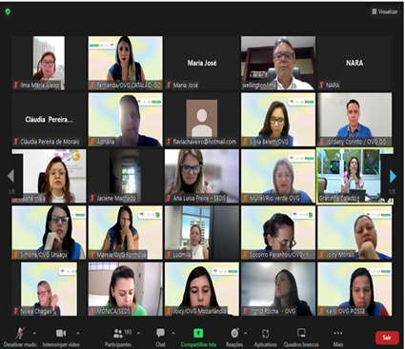 |  | 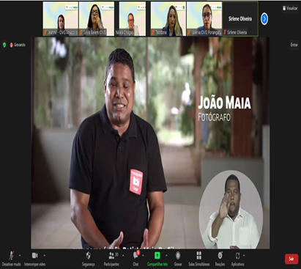
Videoconferência com as Primeiras-damas, gestores e trabalhadores do SUAS de Goiás |  |  | Oficina temática: Pessoa com Deficiência no SUAS

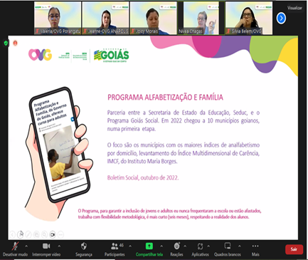 | 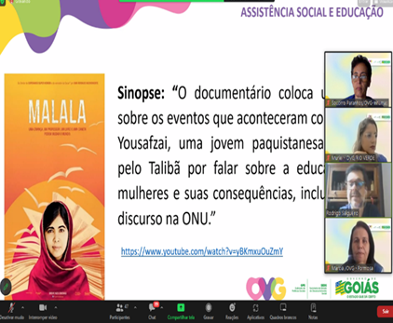 | 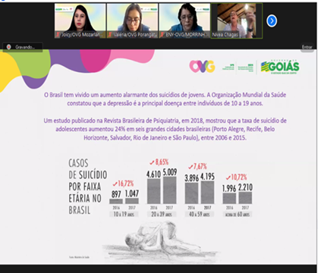
Oficina temática: Alfabetização e Inclusão Social | Oficina temática: Assistência Social e Educação | Oficina temática: Saúde Mental e o Luto na Assistência Social

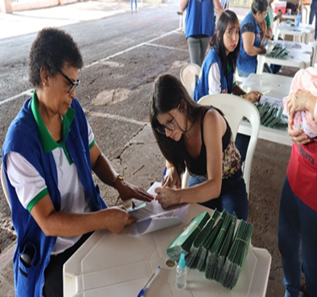 | 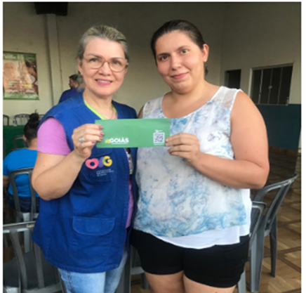
Entrega de cartões do Programa Mães de Goiás em Rio Verde | Entrega de cartões do Programa Mães de Goiás em Itajá

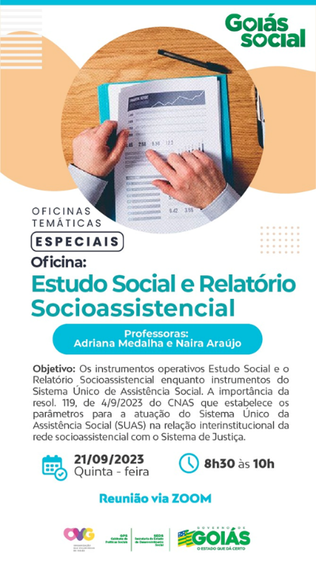 | 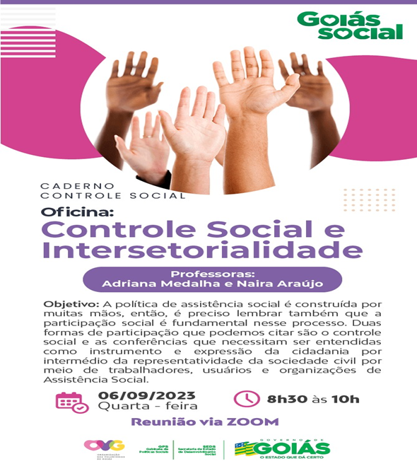 |  | 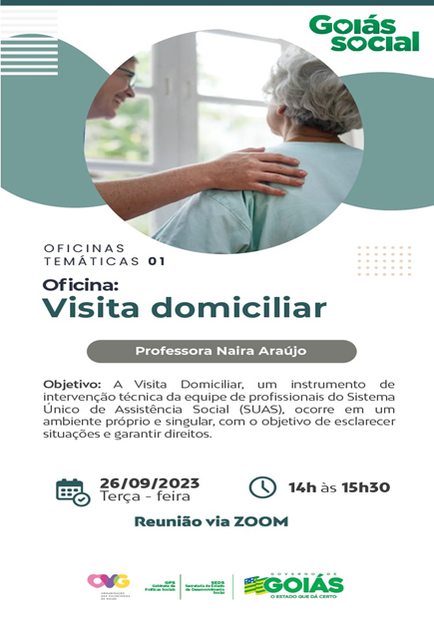
Card de divulgação de oficinas

ORGANIZAÇÃO DAS VOLUNTÁRIAS DE GOIÁS
RELATÓRIO GERENCIAL MENSAL DE EXECUÇÃO - 22º Termo Aditivo
CENTRO DE APOIO AO ROMEIRO - CAR
NATAL DO BEM

PLANO DE TRABALHO - EIXO 4: REDE DE VOLUNTARIADO, INVESTIMENTO E PARCERIAS SOCIAIS - GERÊNCIA DE CERIMONIAL E EVENTOS (GCEV): CENTRO DE APOIO AO ROMEIRO E NATAL DO BEM
MÊS DE REFERÊNCIA: SETEMBRO / 2023
OPERACIONALIZAÇÃO DAS AÇÕES DE PROTEÇÃO SOCIAL

1. INDICADORES ESTATÍSTICOS QUE PERMITAM AVALIAÇÃO QUANTITATIVA E QUALITATIVA DO DESEMPENHO E DO CUMPRIMENTO DAS METAS PACTUADAS (P.1 RN nº 013/2017 - TCE-GO)
PROTEÇÃO SOCIAL BÁSICA
CONVÍVIO FAMILIAR, COMUNITÁRIO E ESTÍMULO A MANIFESTAÇÃO CULTURAL
UNIDADE EXECUTORA | ESPECIFICAÇÃO |  | METAS FÍSICAS
 |  |  | Prevista | Realizada
CENTRO DE APOIO AO ROMEIRO - CAR | Número romeiros apoiados em Trindade |  | 0 | 0
 | Número romeiros apoiados em Muquém |  | 0 | 0
NATAL DO BEM | Número brinquedos doados |  | 0 | 0
 | Número visitantes na Vila do Papai Noel |  | 0 | 0

2. MEDIDAS IMPLEMENTADAS COM VISTAS AO SANEAMENTO DE EVENTUAIS DISFUNÇÕES ESTRUTURAIS QUE PREJUDICARAM OU INVIABILIZARAM O ALCANCE DAS METAS FIXADAS (P.4 RN nº 013/2017 - TCE-GO)
Causa: O mês de setembro não compreende o período de execução das duas etapas do Natal do Bem. No entanto, por serem projetos com extensas etapas, foram realizadas, conforme o planejamento, reuniões e encaminhamentos de diversas demandas visando a produção e promoção do Natal, seguindo os prazos estipulados.
Medidas implementadas/a implementar: As atividades da 1ª e 2ª etapas do Natal do Bem, realizadas em setembro, foram:
- Reuniões periódicas de governança para monitoramento e gerenciamento de riscos, com base no cronograma de atividades planejado via MS Project, pela Comissão Executiva do Natal do Bem, composta pela Diretoria Geral (DIGER), Diretoria de Planejamento e Gestão (DIPLAG) e Diretoria Administrativa e Financeira (DIAF), junto à suas Unidades, de acordo com as atribuições definidas pelo Regimento Interno desta Organização, como:
  - Assessoria Jurídica (ASJUR);
  - Gerência de Cerimonial e Eventos (GCEV);
  - Gerência de Planejamento (GPLAN);
  - Gerência de Engenharia e Infraestrutura (GEI);
  - Gerência de Comunicação e Marketing Institucional (GCMI);
  - Gerência de Aquisição de Bens, Produtos e Serviços (GAPS); e
  - Gerência Financeira (GFIN).
- Continuidade na captação e envio de convite às atrações, que ocorrerão no Coreto e no Palácio da Música;
- Continuidade na definição da programação diária de atrações;
- Designação de colaboradores da equipe da Gerência de Cerimonial e Eventos para compor a Comissão do Processo Seletivo de Contratação de Pessoal, referente à serviços de monitoria em eventos, bem como participação nas entrevistas e processo de seleção;
- Instruções processuais para solicitação de:
  - Contratação de pessoal para serviços de monitoria em eventos.
- Instruções processuais para contratações de:
  - Serviços de Papai Noel;
  - Serviços de Mestre de Cerimônias;
  - Locação de ônibus para a abertura do evento;
  - Serviços de gestão de estacionamentos;
  - Execução de serviços de instalações elétricas;
  - Locação de grupo de geradores de energia elétrica;
  - Locação de mesas e cadeiras para a Praça de Alimentação e Palácio da Música;
  - Aquisição de guarda-sol e capas de chuva;
  - Locação de carrinhos de pipoca e algodão doce com fornecimento.
Prazo para tratar a causa: Novembro e Dezembro / 2023.

3. EXECUÇÃO DOS PROGRAMAS DE TRABALHO PROPOSTOS, COM ESCLARECIMENTOS, SE FOR O CASO, SOBRE AS CAUSAS QUE INVIABILIZARAM O PLENO CUMPRIMENTO DAS METAS ESTABELECIDAS (P.2 RN nº 013/2017 - TCE-GO)
Este campo será preenchido nos meses correspondentes à execução dos projetos.

4. INDICADORES DE GESTÃO QUE PERMITAM AFERIR A EFICIÊNCIA, EFICÁCIA, ECONOMICIDADE, QUALIDADE E PRODUTIVIDADE DA ATUAÇÃO DA ENTIDADE, LEVANDO-SE EM CONTA OS RESULTADOS QUANTITATIVOS E QUALITATIVOS ALCANÇADOS PELA INSTITUIÇÃO (p.3 RN nº 013/2017 - TCE-GO)
De acordo com a Sistemática de Acompanhamento e Avaliação dos Indicadores do Contrato de Gestão entre SEAD e OVG (Anexo IV), os Indicadores de Gestão, nomeados Indicadores de Desempenho, são apresentados semestralmente, nos meses de julho, referente ao primeiro semestre, e janeiro, referente ao segundo semestre.
Goiânia, setembro de 2023.
Luís Maurício Bessa Scartezini |  | Janine Almeida Silva Zaiden
Gerente de Planejamento |  | Diretora de Planejamento e Gestão
Sérgio Borges Fonseca Junior |  | Adryanna Leonor Melo de Oliveira Caiado
Diretor Administrativo e Financeiro |  | Diretora Geral

